«Қазақ ұлттық аграрлық зерттеу университеті»
коммерциялық емес акционерлік қоғамы

ӘӨЖ 631.1:633.2 Қолжазба құқығы негізінде

КАМЗИНА ГУЛИМ ОРАЗБАЕВНА

Шығыс Қазақстан облысының құмды топырақтарында минералды тыңайтқыштарды қолдануға байланысты еркекшөптің өнімділігі мен жемдік сапасы

6D080100 – «Агрономия»

Философия докторы (PhD) ғылыми дәрежесін алуға дайындаған
диссертация

отандық ғылыми кеңесшілер:
а.ш. ғылымдарының докторы, профессор
Сейлгазина С. М

биология ғылымдарының докторы,
профессор Сулейменова С. Е

Шетелдік ғылыми кеңесші
биология ғылымдарының докторы,
профессор Андонов А.В

Алматы, 2024
МАЗМҰНЫ
 |  | бет
 | НОРМАТИВТІСІЛТЕМЕЛЕР………………………............................ | 3
 | АНЫҚТАМАЛАР ..................................................................................... | 4
 | БЕЛГІЛЕР ЖӘНЕ ҚЫСҚАРТУЛАР................................................. ... | 6
 | КІРІСПЕ……………………………………………………....….............. | 7
1. | Жартылай шөлейт және дала аймақтарында жемдік және тұқымдық еркекшөпті өсіруге әдебиеттік шолу................................ | 11
1.1 | Еркекшөптің халық шаруашылығындағы маңызы.................................. | 12
1.2 | Еркекшөпке морфологиялық сипаттама......... …………....………......... | 16
1.3 | Еркекшөптің биологиялық ерекшеліктері……………….…......…......... | 25
1.4 | Еркекшөптің агротехникасы бойынша..................................................... | 32
1.5 | Еркекшөптің өнімділігі мен сапасына қоректік заттардың әсері........... | 39
1.6 | Жем-шөп тұқым шаруашылығының жағдайы......................................... | 40
2. | Зерттеу жүргізу жағдайлары, нысандры және әдістері
2.1 | Зерттеу жүргізілген аймақтың топырақ жағдайлары............................. | 44
2.2 | Зерттеу жүргізілген аймақтың агроклиматтық жағдайлары................... | 48
2.3 | Зерттеу нысаны және әдістері …...................……………............…........ | 52
3. | ЗЕРТТЕУ НӘТИЖЕЛЕРІ ....................................................................... | 56
3.1 | Еркекшөптің биологиялық негіздерінің егу тәсіліне және себу нормасына байланысы ................................………................................... | 56
3.2 | Егу тәсілдері және себу нормасына байланысты еркекшөптің жасыл массасы мен пішен өнімділігі … ...................................………………... | 62
3.3 | Минералды қоректену деңгейіне байланысты еркекшөптің жемшөптік сапасы ........................................................................................................... | 66
3.4  3.5  3.6 | Егу тәсілдері мен себу нормасына байланысты еркекшөп тұқымдарының өнімділігі және сапасы ...................................................  Шығыс Қазақстан облысының өсімдік шаруашылығы мен жем-шөп өндіру мақсатында нақты егіншілік технологияларды енгізу.  Агрохимиялық картограмманы құру | 72  75  80
4. | ЕРКЕКШӨПТІ ЖЕМШӨП ЖӘНЕ ТҰҚЫМҒА ӨСІРУ МАҚСАТЫНДАҒЫ ЭКОНОМИКАЛЫҚ ТИІМДІЛІК................... | 81
 | ҚОРЫТЫНДЫ.......................................................................................... | 85
 | ӨНДІРІСКЕ ҰСЫНЫС........................................................................... | 86
 | ПАЙДАЛАНЫЛҒАН ӘДЕБИЕТТЕР ТІЗІМІ..................................... | 87
 | ҚОСЫМШАЛАР....................................................................................... | 97

НОРМАТИВТІ СІЛТЕМЕЛЕР

Осы диссертацияда келесі нормативтік құжаттарға сілтемелер пайдаланылды:
1 Мемлекетаралық стандарт МЕМСТ 7.32-2001. Ғылыми-зерттеу жұмысы туралы есеп. Құрылымы және рәсімдеу ережесі.
2 Мемлекетаралық стандарт МЕМСТ 7.1-2003. Библиографиялық жазба. Құжаттың библиографиялық сипаттамасы. Жалпы талаптар және құрастыру ережелері.
3 МЕМСТ 7.12-93. Ақпарат, кітапхана және баспа жұмыстары бойынша стандарттар жүйесі. Библиографиялық жазба. Орыс тіліндегі сөздердің қысқартылуы. Жалпы талаптар мен ережелер.
4 МЕМСТ 7.54-88. Ақпарат, кітапхана және баспа жұмыстары бойынша стандарттар жүйесі. Ғылыми-техникалық құжаттарда материалдар мен бұйымдардың қасиеттері туралы цифрлық мәліметтерді беру. Жалпы талаптар.
5 МЕМСТ 7.1-84. Ақпарат, кітапхана және баспа жұмыстары бойынша стандарттар жүйесі. Құжаттың библиографиялық жазбасы. Жалпы талаптар және құрастыру ережелері.
6 МЕМСТ 8.417-81. Өлшем бірлігін қамтамасыз етудің мемлекеттік жүйесі. Физикалық шамалардың бірліктері.
7 МЕМСТ 23158-78. Малазығын өндіру. Терминдер мен анықтамалар.
8 МЕМСТ 23153-78 К Малазығын өндіру.
9 МЕМСТ 20432-75 Тыңайтқыштар және оларды пайдалану.
10 МЕМСТ 28636-90 Азықтық дақылдардың тұқымдары.
11 МЕМСТ 12037-81 Тұқымның егістік сапасы – тазалығы.
12 МЕМСТ 12038-84 Тұқымның егістік сапасы – өнгіштігі.
13 МЕМСТ 12042-84 1000 тұқымның салмағы.
14 МЕМСТ 1771-74 Зертханалық өлшеуіш шыны ыдыс. Цилиндрлер, колбалар, пробиркалар, стакандар. Жалпы техникалық шарттар.
15 МЕМСТ 11219-71 Таразылар.
16 МЕМСТ 12036-85 Тұқым себу сапасына арналған мемлекеттік стандарт, сынамаларды қабылдау ережесі және іріктеу әдісі;
17 МЕМСТ 12042-80 Ауылшаруашылық дақылдарының тұқымдарының зертханалық өнгіштігі мен өну энергиясының мемлекеттік стандарты;
18 МЕМСТ 9353-90 Тұқымның ылғалдылығын анықтауға арналған мемлекеттік стандарт.

АНЫҚТАМАЛАР ТІЗІМІ

Осы диссертациялық жұмыста келесі терминдер мен олардың анықтамалары қолданылады:
Ауыспалы егіс - егістіктер мен тыңайғандардың уақыт пен аумақ бойынша немесе тек уақыт бойынша ғылыми негізделген алмасып отыруы
Азықтық дақылдар - мал азығы үшін өсірілетін ауыл шаруашылығы дақылдары
Ең аз маңызды айырмашылық - эксперименттегі мүмкін болатын кездейсоқ ауытқулар шегін көрсететін шама; бұл осы тәжірибеде 5% (НСР₀₅) немесе 1% (HCP₀₁) маңыздылық деңгейінде маңызды болып саналатын орташа мәндер арасындағы кірістіліктегі ең аз айырмашылық.
Жем шөп өндірісі - өсімдік шаруашылығының жемді өсірумен,
дайындаумен, сақтаумен және өндірумен айналысатын саласы.
Жем базасы - өндіріс процесін қамтамасыз етуге арналған жем жиынтығы - жануарларды өсіру және пайдалану процесі.
Жасунық - өсімдік жасушаларының мембраналарының бөлігі болып табылатын полисахарид.
Көпжылдық шөптер - бірнеше жылдар бойы бір жерде өседі
Көшеттердің тығыздығы - толық өскіндер кезеңіндегі 1 м² немесе 1 шаршы метрдегі өсімдіктер саны.
Малазықтық бірлік - жемнің қоректік және өнімділік әсерін сипаттайтын шартты малазықтық эквивалент (эталон).
Өнімділік - бірлік ауданнан алынатын малазықтық бірліктің немесе құрғақ заттың саны.
Өнімділік - түсімділік, яғни егіс алқабының бірлігіне келетін өсімдіктердің өнім мөлшері (жасыл масса, шөп, тұқым)
Өсімдік шаруашылығы-егін шаруашылығымен айналысатын ауыл шаруашылығы саласы
Өнгіштік - тұқымдардың өну қабілеті, өскен тұқымдардың субъектілердің жалпы санына пайызы ретінде көрсетілген.
Сорт - белгілі бір табиғи және өндірістік жағдайларда өсірілетін, биологиялық қасиеттері мен морфологиялық белгілері ұқсас іріктеліп алынған өсімдіктер тобы.
Түсімділік - агрофитоценоздың белгілі бір аймағынан алынған пайдалы өнімдердің мөлшері.
Топырақ өңдеу тәсілдері - бір немесе бірнеше технологиялық операцияларды орындау үшін топырақ өңдеу машиналары мен құралдарының жұмыс органдарының топыраққа бір реттік әсер етуі.
Топырақ - судың, ауаның, климаттық факторлардың және тірі организмдердің бірлескен әсерінен литосфераның беткі қабаттарының өзгеруі нәтижесінде пайда болған ерекше табиғи түзіліс. Тірі организмдердің қалдықтары топырақта ыдыратушылар арқылы ыдырай

БЕЛГІЛЕР ЖӘНЕ ҚЫСҚАРТУЛАР ТІЗІМІ

Бұл диссертацияда келесі қысқартулар мен белгілер қолданылады.

АӨК –агроөнеркәсіптік кешен
г/ см³ –текше сантиметріне грамм
ц/га – гектарына центнер
м² – квадраттық метр
ҚЗ – құрғақ зат
дана/м² – шаршы метрдегі өсімдіктер саны
°С – Цельсий градус
% – процент
К₂О – ауыстыруға келетін калий
N – NO₃ – нитраттар азоты
мг/кг – килограммына миллиграмм
Р₂О₅ – жылжымалы фосфор
рН – қышқылдану дәрежесі
N – азот
P – фосфор
K – калий
ж/м – жасыл масса

КІРІСПЕ

Зерттеудің өзектілігі
Еліміздің ұлттық қауіпсіздігін қамтамасыз ету және күшті мемлекет қалыптастырудың, оның ұзақ мерзімді табысты дамуы мен экономикалық өсуінің негізгі шарттарының бірі – азық-түлік қауіпсіздігі [1].
Агрофитоценоздардың өнімділігін арттыру және биологиялық егіншілік жүйесінің алғышарттарын әзірлеу арқылы танаптық және шабындық шөп егісін айтарлықтай жақсарту мәселесін табысты шешу, негізінен ауыл шаруашылығы тауарын өндірушілерді қажетті түрдегі азықтық шөп тұқымдарымен және сорттық жиынтықпен, ең алдымен, азықтандыру өндірісінде көпжылдық өсімдік протеинінің тапшылығын азайту мақсатында қамтамасыз етумен айқындалады[2].
Абай (Шығыс Қазақстан) облысының мал шаруашылығындағы өзекті мәселе – далалық жемшөп өндірісін қарқындату негізінде іске асырылуы мүмкін арзан және жоғары сапалы жемшөп өндірісін ұлғайту.
Күшті жем-шөп базасын құруда және егіншілікті биологияландыруда көпжылдық шөптер маңызды рөл атқарады, олар басқа жемшөп дақылдарымен салыстырғанда арзан, топырақтың құнарлылығына оң әсер етеді[3]. Негізгі дәнді шөптердің бірі – жоғары өнімділікпен, жақсы жемшөп артықшылықтарымен, икемділігімен, қыста төзімділігімен, құрғақшылыққа төзімділігімен ерекшеленетін еркекшөп.
Жалпақмасақты еркекшөп (тарақ пішінді) – Agropyron pectinatum (Bieb) Fzvel), күшті дамыған талшықты тамыр жүйесі бар көпжылдық борпылдақ бұталы шөп, өзінің экологиялық икемділігіне байланысты шабындықтар мен жайылымдар арасында 60% үлес салмағымен жетекші орын алады. Ол табиғи жайылымдардағы мал азықтық дақылдар құрамында да айтарлықтай үлесті алады. Ұзақ уақыт бойы жасыл масса мен шөп алу мүмкіндігімен байланысты, соңғы уақытта бұл дақылға деген қызығушылық артуда.
Тұқым ежелден келешек егіннің негізі болып саналған, егіннің қалыптасуында тұқымның сапасы маңызды рөл атқарады, фермерлер олардың сапасына әрқашан үлкен көңіл бөлген. Егіске дайындалған тұқымның белгілі егістік қасиеттерімен қатар, жоғары өнімділік қасиеттері болуы керек.
Өсімдіктер қолайлы өсіру жағдайлары жасалғанда ғана жоғары өнімді және сапалы тұқым қалыптастырады, сондықтан әрбір агротехникалық тәсілдің (қоректену фоны, тұқым себу жылдамдығы және тұқымды себу алдындағы өңдеу) рөлі өте маңызды[4,5].
Көпжылдық шөп тұқымдарының өнімділігін арттыруда тыңайтқыштар үлкен рөл атқарады, олар жемшөп дақылдарының өсуі мен дамуына әсер ететін барлық факторлар кешенінің 50% құрайды.
Минералды тыңайтқыштардың Абай облысы жағдайындағы еркекшөптің тұқымдық өнімділігіне әсері және өнім үрдісін басқару мәселелері зерттелмеген күйінде қалып отыр, бұл зерттеулердің өзектілігін айқындады[6].
Вегетативті көбеюдің арқасында агротехникалық күтімді және ұтымды пайдалануды ескере отырып, жалпақмасақты еркекшөпті (тарақ пішінді) тұқым алу үшін өсіргенде, бірнеше жыл бойы жоғары тұқым өнімділігін сақтай алатын тұрақты гомеостатикалық агропопуляциялардың қалыптасуын қамтамасыз етеді. Дегенмен, ұзақ вегетациялық кезеңнің және ұзақ өсіру кезінде жыл сайынғы өсімдік массасының үлкен көлемінің қалыптасуының нәтижесінде, бұл дақыл қоректік заттарды топырақтан жоғары сіңіруімен байланысты, оларға деген сұраныстың жоғарылауымен сипатталады. Еркекшөп дақылынан азот, фосфор және калийдің жойылуы, оның вегетативтік мүшелерінің химиялық құрамымен және өнім мөлшерімен анықталады[7,8].
Өнімділік деңгейіне, пайдалану режиміне, топырақ құнарлылығының түрі мен деңгейіне, қолданылатын минералды тыңайтқыштардың мөлшері мен ылғалмен қамтамасыз ету режиміне байланысты, еркекшөптің негізгі қоректік заттарды тұтынуы айтарлықтай өзгеруі мүмкін.
Топырақ құнарлығын ескере отырып, еркекшөп өсімдіктерін қоректік заттардың жеткілікті деңгейімен қамтамасыз етіп, ұзақ мерзімді өндірістік әлеуетін сақтау үшін, тыңайтқыштардың оңтайлы дозаларын қолдану арқылы минералды қоректенудің ұтымды жүйесін әзірлеу қажет[9]. Минералды тыңайтқыштарды қолдану тәжірибесін талдау, топырақтың түрі мен құнарлылығына және шөп алқабының шаруашылық мақсатына байланысты тыңайтқыштар дозаларының жоғары тиімділігі мен саралануын көрсетеді. Тұқым алу үшін өсіргенде, жемдік мақсаттағы шөп шабақтарынан айырмашылығы, тыңайтқыштарды енгізу генеративті органдардың басым дамуын ынталандырып, жоғары тұқым өнімділігін қалыптастыруға ықпал етуі қажет[10].
Демек, еркекшөп дақылдарында минералды тыңайтқыштарды қолданудың тиімділігін талдау минералды тыңайтқыштардың дозасына байланысты олардың әртүрлі тиімділігін анықтады.
Осыған байланысты Абай облысы жағдайында қоректік фонның, тұқым егу тәсіліне, себу нормасының және тұқымды себу алдындағы өңдеудің жасыл массаның, пішендік және еркекшөп тұқымдарының өнімділігі мен сапасына әсерін кешенді түрде зерттеу өзекті болып табылады [11].
Зерттеудің мақсаты және міндеттері.
Зерттеудің мақсаты – еркекшөп дақылының жасыл массасы, пішені және тұқым өнімділігі мен сапасын арттыру үшін агротехникалық әдістер кешенін әзірлеу.
Қойылған мақсатқа сәйкес мынадай міндеттер айқындалды:
– егу тәсілдерінің, себу нормаларының және минералды тыңайтқыштарды енгізудің әртүрлі нормаларының еркекшөп тұқымдарының танаптық өнгіштігіне, дамуына және өнімділігіне әсерін зерттеу;
– егу тәсілдерінің, себу нормаларының және минералды тыңайтқыштарды енгізудің әртүрлі нормаларының еркекшөптің жасыл массасы мен пішен өнімділігіне әсерін анықтау;
– егу тәсілдерінің, себу нормаларының және минералды тыңайтқыштарды енгізудің әртүрлі нормаларының еркекшөптің тұқым өнімділігіне әсерін анықтау;
– егу тәсілдерінің, себу нормаларының және минералды тыңайтқыштарды енгізудің әртүрлі нормаларының еркекшөптің тұқымдық сапасына әсерін зерттеу;
– еркекшөп өсіру әдістеріне экономикалық баға беру.
Зерттеу нысаны: тарақ тәрізді еркекшөп – Agropyron cristatum subsp.pectinatum (Bieb) Tzvel. минералды тыңайтқыштар, егу тәсілдері және себу әдістері.
Ғылыми жаңалығы.
Әртүрлі егу тәсілдерінің, себу нормаларының және минералды тыңайтқыштарды енгізудің әсерін бағалау негізінде Абай облысының құмдақ және құмды топырақтарында тарақ тәрізді еркекшөптің (Agropyron cristatum subsp.pectinatum (Bieb) Tzvel) жоғары өнімді агроценоздарының қалыптасуын қамтамасыз ететін технологиясы әзірленді. Еркекшөп өсіру әдістеріне экономикалық баға берілді.
Алынған нәтижелердің практикалық маңыздылығы.
Жүргізілген зерттеулердің негізінде мал азықтық және тұқымдық мақсатта жалпақмасақты еркекшөп (тарақ тәрізді) дақылын өсіруде оңтайлы егу тәсілдері, себу нормалары және минералды тыңайтқыштарды енгізу технологиясын қабылдау ұсынылды, бұл аудан бірлігіне шаққанда қосымша өнім алуды қамтамасыз етеді. Абай облысының құмды топырақтарында дәстүрлі өсірумен салыстырғанда, ұсынылған технологиямен өсіргенде, жемшөп пен тұқымның өнімділігі орта есеппен 25%-ға өсті.
Қорғауға ұсынылатын негізгі ережелер:
– егу тәсілдеріне, себу нормаларына және минералды тыңайтқыштарды енгізу нормаларына байланысты өсімдіктердің өсу, даму заңдылықтары және еркекшөптің өндірістік үрдісі;
– минералды тыңайтқыштардың жалпақмасақты еркекшөп өсімдіктер құрылымының элементтерін қалыптастыруға және тұқымдық өнімділікке әсері;
– минералды тыңайтқыштардың жалпақмасақты еркекшөп өсімдіктерінің жасыл массасы, пішен және тұқым өнімділігі мен сапасына әсері;
– еркекшөп өсіру әдістерінің экономикалық тиімділігі.
Жұмысты апробациялау
Негізгі ережелер мен әзірлемелер ауыл шаруашылығы, өсімдік шаруашылығы және жемшөп шаруашылығы бойынша семинарларда (Алматы, Семей) және агроөнеркәсіптік кешендегі инновацияның өзекті мәселелеріне арналған халықаралық және республикалық ғылыми-тәжірибелік конференцияларда (2019-2021 жж.) баяндалып, оң бағасын алды.
Зерттеу нәтижелері келесі халықаралық ғылыми конференцияларда баяндалды:
– Маңызды қоректік заттардың қолданылуы және олардың көпжылдық шөптердің өнімділігіне әсері// Шәкәрім атындағы Мемлекеттік университет Жаршысы.-№4(92) 2020 ж.- 292- 296 б.

– Шығыс Қазақстан облысының құмды топырақтарындағы минералды қоректену деңгейіне байланысты еркекшөптің өнімділігі мен қоректік қасиеттері // Шәкәрім атындағы Мемлекеттік университет Жаршысы. -№ 3(91) 2020 ж.-304-307 б.
– Шығыс Қазақстанның құрғақ дала зонасында NPK тыңайтқыштарының шөп өндіруге және жотатәріздес еркекшөпті (Agropyron cristatum)жинаудың кейбір компоненттеріне әсері // Шәкәрім атындағы Мемлекеттік университет Жаршысы. -№ 2023, № 3-1 (70), С.132-139.
– Шығыс Қазақстан облысының шаруа қожалықтарында нақты егіншілік жүйесін енгізу бойынша ұсыныстар// Ұсыныстар. – Шәкәрім атындағы Мемлекеттік университет баспасы. – Семей қ., - 12 б.
Зерттеу нәтижелерінің жариялануы.
Диссертацияның негізгі ережелері журналдарда және халықаралық ғылыми конференциялардың еңбек жинақтарында жарияланған 5 баспа жұмысында, оның ішінде ҚРҒЖБМ (ККСООН) ұсынған басылымдарда –3 және SCOPUS деректер базасына енгізілген шетелдік басылымдарда – 1 Халықаралық ғылыми конференциялар материалдарында көрсетілген – 1.
Диссертацияның көлемі мен құрылымы. Диссертация компьютерлік мәтіннің 118 бетінде ұсынылған және кіріспеден, әдебиеттерге шолудан, зерттеу жағдайлары, материалы мен әдістерін сипаттайтын тараудан, сонымен қатар алынған нәтижелерді талқылаудан, қорытындыдан, практикалық ұсыныстар және келтірілген әдебиеттер тізімінен тұрады. Жұмыс 21 кесте, 22 сызба, 5 қосымшамен көркемделген.
Әдебиеттер тізімінде 136 дереккөз бар, оның 45-і шетелдік.
Өндіріске енгізу. Шығыс Қазақстан облысы Бесқарағай ауданындағы «Балапан» шаруа қожалығында 100 гектар алқапқа 38,0% экономикалық тиімділікпен ұсынылған еркекшөп өсіру технологиясы енгізілді (ҚосымшаА).
Ізденушінің жеке үлесі. Диссертациялық жұмыста автор алғысын білдіретін топ мүшелерінің қатысуымен ізденуші жеке жүргізген эксперименттік зерттеулердің нәтижелері жинақталған. Сондай-ақ автор зерттеуді жүргізу және диссертациялық жұмысты дайындау кезіндегі ғылыми-әдістемелік басшылықтары үшін ғылыми жетекшілері – биология ғылымдарының докторы, профессор Сулейменова С.Е., а.ш. ғылымдарының докторы, профессор Сейлгазина С.М., биология ғылымдарының докторы, профессор Андон Василев Андоновқа ерекше алғысын білдіреді. «Лана» шаруа қожалығының басшысы Адильев Темиржан Ертаевичке алғысымызды білдіреміз.
Бұл жұмыстың басқа зерттеу жұмыстарымен байланысы.
Зерттеу жұмысы «Шәкәрім атындағы Семей мемлекеттік университеті» РМК тақырыптық зерттеу жоспарына сәйкес жүргізілді «Шығыс Қазақстанның құрғақ дала аймағында жемшөп алқаптарының өнімділігін арттыру үшін дәл егіншілік технологияларын енгізу», мем.тіркеудің №103 тапсырмасының құрамдас бөлігі болып саналады.
Алынған нәтижелердің практикалық маңызы. Жүргізілген зерттеулер негізінде жемшөп пен тұқымдық мақсаттар үшін кең шашты жем-шөпті өсіру. Сондай-ақ егу әдістеріне, себу нормаларына және минералды тыңайтқыштарды қолдануға байланысты сапа бойынша ұсыныстар ұсынылды. Бұл Абай (бұрынғы Шығыс Қазақстан) облысының құмды топырақтарында дәстүрлі өсіру технологиясымен салыстырғанда жем-шөп пен тұқым өнімділігі бойынша орта есеппен 25% - ға аудан бірлігінен қосымша өнім алуды қамтамасыз етеді.

1 ЗЕРТТЕУ БАҒЫТЫН ТАҢДАУ

1.1 Еркекшөптің халық шаруашылығындағы маңызы
Еркекшөп – бағалы азықтық өсімдік. Оның жасыл массасы мен пішені, сіңімділігі мен тағамдық құндылығы жағынан жақсы шабындық шөптен кем түспейді[12,13]. Қой, жылқы және ірі қара мал еркекшөптің пішенін оңай жейді. 100 кг пішенде 50 азықтық бірлік және 5,3 кг қорытылатын ақуыз болады. Пішенде 14,7% ақуыз және 26% талшық бар. Тіпті еркекшөп сабаны өзінің ірілігіне қарамастан, қоректік жағынан орташа сапалы шөпке тең [14,15].
Еркекшөп – көптеген дақылдар үшін жақсы алғы дақыл болып табылады, өйткені ол арамшөптерден таза егістік алқапты қалдырады. Бұл шөп пен жайылымға арналған өсімдік. Егістік жерлерге таза күйінде және жоңышқа, эспарцет және түйежоңышқа қоспасымен себу кезінде, сондай-ақ шабындық пен жайылымдық жерлерді құру кезінде шөп қоспаларында қолданылады. Олар сондай-ақ еркекшөптің сілтілі беткейлеріне және эрозияға бейім жерлерге себіледі. Алғашқы екі-үш жылда еркекшөпті әдетте шөпке, содан кейін жайылымға пайдаланылады. Шығымдылығы төмен, пішенге пайдаланғанда бір орым береді [16].
Шөпті жинап алғаннан кейін тұқым үшін өсіргенде, күзгі жайылымға жарамды жақсы балауса шөптер пайда болады. Еркекшөп ұзақ уақыт бойы тұрақты өнім береді. Ауа райы жағдайына байланысты еркекшөптің өнімділігі гектарына 12 центнерден 22 центнерге дейін жетеді.
Азықтық артықшылығы. Жақсы азықтық қасиеттері, ұзақ тіршілік қабілеті, құрғақшылық пен аязға төзімділігі, сондай-ақ топырақ құрылымын тез қалпына келтіру қабілеті, дәнді шөптер егілген шабындықтар мен жайылымдық жерлерде таптырмас азықтық дақылға айналдырды.
Кейбір авторлар (Crowle W.L.) атап өткендей, алшын көк ақуызы жақсы сіңімділікке, алмастырылмайтын аминқышқылдарының толық жиынтығына, қоректік заттардың жақсы сіңімділігіне, белоктың құрамында жоғары ақуызға ие (61,2 - 82,5%). Теріс қасиеті – алшын көктің құрамында ақуыздың болуы өте тұрақсыз және дамыған сайын тез азаяды. Сонымен, Тауқұм еркекшөбінің бірінші алшын көгінде 19,2% ақуыз және 15,7% ақуыз болса, екіншісінде ол әлдеқайда аз – 11,9 және 7,3% болды [17].
Шөлейт аймақта еркекшөптің биологиялық ерекшеліктерін зерттеу кезінде, қолайсыз құрғақшылық жылдарда өсімдіктердегі шикі ақуыздың мөлшері күрт төмендейтінін анықтады, бұл жапырақтардың нашар дамуымен түсіндіріледі, бірақ қолайлы жылдарда бұл керісінше болады[18,19].
Еркекшөптің пайдаланылуы. Елді мекендерді (көгалдар, спорт алаңдары, стадиондар) абаттандыруға бағытталған іс-шараларды жүзеге асыру үшін, мал азықтық дақыл, жаңадан игерілетін және игерілген жерлерді мелиорант ретінде ауыл шаруашылығы тәжірибесінде қолданылатын перспективалы дақылдардың бірі – еркекшөп. Жасыл конвейер үшін дақылдарды таңдау кезінде жақсы нәтижелер алынды, мұнда компоненттердің бірі еркекшөп болды [20].
Зерттеулер көрсеткендей, азотты бекітетін бактериялар еркекшөптің тамырында өмір сүреді, бұл өсімдіктің өзін қоректендіру үшін де, топырақты азотпен байыту үшін де маңызды. Кейбір авторлардың [21] пікірінше, олардың болуы ғана еркекшөптің азоттылығы төмен топырақтарда өсуін түсіндіре алады және сонымен бірге бақша дақылдары, бидай және тары үшін ең жақсы алғы дақыл болып табылады[22].
Еркекшөптің осы ерекшелігіне байланысты, Ж.И. Айтуев және басқалар [23] егістік алқаптарға көңді енгізу проблемалы болған кезде, егістік алқаптардағы көпжылдық шөптердің егіс алқабын кеңейту, гумустың жоғалуын айтарлықтай азайтады және топырақ құнарлылығын тұрақтандырады деп есептейді: еркекшөпті 12 жыл пайдаланылған топырақ қабатындағы қарашірік құрамы 3,07%, 5 – алқаптық ауыспалы егісінде – 2,82, ескі егістікте – 2,5% құрады.
Жайылымдар. Мықты жемшөп базасын әзірлеу, республикамызда мал шаруашылығы өнімдерін арттырудың басты шарты болып табылады[24]. Ол мал шаруашылығының сұранысын толық қанағаттандырып қана қоймай, көлемі жағынан да, түрі жағынан да асып түсуі керек[25]. Осы жағдайда ғана мал басының тез өсуін және оның өнімділігін қамтамасыз етуге болады.
Қазақстанның мал шаруашылығын табысты дамытудың әлеуеті зор. Мұнда табиғи қоректену алаңдарының үлкен аумақтары шоғырланған. Жайылымдар 187 млн ​​га жерді алып жатыр, бұл еліміздің бүкіл аумағының 70% құрайды. Бұл жыл сайын өндірістен алынатын аумақтың жемдік әлеуеті 24-30 миллион тонна азықтық бірлікті құрайды [26]. Жайылымдардың жалпы көлемінен жазғы жайылымдардың үлесі – 54,9, жазғы-күздік – 76,1, қысқы – 24,8 және жылдық пайдалану – 26,2 млн.га. Экстенсивті егіншілік жайылымдардың өнімділігінің төмендеуіне, жеуге жарамды өсімдіктердің жойылып, олардың орнын арамшөптер мен улы өсімдіктердің басып кетуіне әкеледі [27]. Тәжірибелі мекемелер тұқымдық жайылымдар мал азығын жинауды 3-4 есеге арттыратынын, олардың азық сыйымдылығы табиғи жайылымдарға қарағанда әлдеқайда жоғары екенін дәлелдеген.
Сондықтан Қазақстандағы мал азықтық базаны нығайту үшін табиғи ресурстарды жақсартудың қуатты құралы перспективті көпжылдық мал азықтық дақылдарды егу болып табылады.
Республиканың ғылыми-зерттеу мекемелерінің табиғи шөпті жақсарту және егістік мал азықтық алқаптарды құруда мол тәжірибесі бар. Арзан жем беретін бағалы жайылымдық өсімдіктердің бірі – еркекшөп. И.В.Ларин [28] жартылай шөлейт жағдайында жыртылған жайылымдарға еркекшөпті егу қажеттігін ұсынды.
Ерте көктемгі қайта өсірудің арқасында еркекшөп жайылымы ең арзан көктемгі жайылымдардың бірі болып табылады. D.Hyder, N. Sneva, A.Forrest [29,30] еркекшөптің көктемгі жайылымға төтеп беретін жоғары артықшылықтарын көрсетеді, ең құнарлы және дәмді жем мамыр-маусым айларында өндіріледі.
Әртүрлі агрофитоценоздарда еркекшөп құрғақ далалық аймақ жағдайында түрдің тіршілік ету және қалыптасу процесінде түзілетін күшті тіршілік энергиясының арқасында өсу жағдайлары үшін күресте басқа дақылдар арасында жоғары бәсекеге қабілеттілігін көрсетті [31].
Айдахо штатының ауылшаруашылық департаментінің тәжірибелері кезінде оң нәтижелер алынды, онда шөп өсетін бірінші жылы жайылымға тарақты еркекшөп пен қара бидай себу топырақ эрозиясын болдырмайды [32], қылтықсыз арпабастың бәсекелестігіне жол бермейді және тұқымның тез себілуін қамтамасыз етті. Мұндай себу жеңіл, құмды топырақты жерлерде, жауын-шашын 205-тен 350 мм-ге дейін түсетін жерлерде және шөпте біржылдық арамшөптер көп болатын жерлерде ұсынылады [33].
Шабындықтар. Қазіргі уақытта Қазақстанда шабындықтар 5 млн га жерді алып жатыр, олардың әлеуетті азықтық қоры жылына 2,8 млн тонна жем бірлігін құрайды [34].
Батыс Қазақстан облысының құрғақ дала, шөлейт зонасы жағдайлары үшін көпжылдық шөптерді егуде еркекшөп жетекші орын алады, ал шөлді аймақта егістік шабындықтарды құруға арналған жалғыз өсімдік еркекшөп болып табылады[35]. Д.А. Зыков құрғақ шабындықтарды түбегейлі жақсартуда еркекшөп жетекші рөл атқаруы керек деп есептейді [36,37].
Қыста, мал ұстауға арналған қора кезеңінде шөп негізгі және ең арзан жем болып табылады. Малдың өнімділігі оның саны мен сапасына байланысты. Көп жылдар бойы шөп жинау негізінен өнімділігі өте төмен «шабылған жайылымдардан» жасалды.
Фитомелиорация. Барлық жерлер ауыл шаруашылығын дамытуға қолайлы емес екені белгілі. Қазақстанда, ҚазГипрожердің мәліметтері бойынша, сор және сортаң жерлер 75 миллион гектарды немесе барлық ауыл шаруашылығы алқаптарының 63% құрайды. Оның ішінде тұзды жерлер 30%-ға жуығын алып жатыр. Сонымен қатар, босатылған өнімсіз сортаң егістік алқаптарының үлесі 11 миллион гектардан астам [38].
Агрономия ғылымында сортаң топырақтың құнарлығын арттырудың екі әдісі бар – химиялық және агробиологиялық мелиорация.
Еркекшөп сортаң топырақтарда кең таралуы, оны осы жерлерді игеру үшін перспективалы өсімдік деп санауға мүмкіндік береді. Сондықтан оны әдетте өсімдіктердің басқа түрлері өсе алмайтын жерге себеді.
С.Арчер мен К.Банч [39] және басқалары өз еңбектерінде кәдімгі егістік дақылдарының шөптерін алу қиын жерлерде жақсы өнім беруге қабілетті еркекшөптің тұзға төзімділігін атап өтеді. Бұл дақылдардың астында, авторлардың пікірінше, топырақ бетінде тұздардың жиналуы азаяды. Тамыр жүйесі топыраққа еніп, су оның өткелдері арқылы сіңіп, топырақтың беткі қабаттарынан тұздарды шайып тастайды [40]. Еркекшөпті егу де аздап тұзданған топырақта ылғалды сақтаудың мелиоративтік әдістерінің бірі болып табылады.
«Қазақстан-2050» Стратегиясы» атты жаңа саяси курста: ғылыми, технологиялық және басқарудың жаңа жетістіктерін ескере отырып, табиғи жайылымдық жерлерді толық пайдалану, оның ішінде мал шаруашылығы жүйесін қайта жандандыру міндеті қойылған [41]. Мемлекет басшысының «100 нақты қадам» Ұлт жоспарының 35-ші және 97-ші қадамдары да отандық мал шаруашылығын дамытуға бағытталған [42].
Шығыс Қазақстандағы жайылымдық азықтың негізгі көздерінің бірі – көпжылдық мал азықтық дақыл – жалпақ масақты еркекшөп[43]. Еркекшөп өзінің экологиялық икемділігіне байланысты шабындықтар мен жайылымдар арасында жетекші орын алады, үлес салмағы 60% құрайды. Ол республиканың ұлттық мұрасы болып табылатын табиғи жайылымдардағы мал азықтық дақылдар құрамында да айтарлықтай үлесті алады.
Бұл кезеңде тек мал азықтық дақылдарды егу арқылы ғана елді мекендер маңындағы жайылымдықтардың бұзылған жерлерін жақсартуға болады және жақсарту керек, әрине, мал азықтық дақылдардың тұқым шаруашылығын ынталандыру керек.
Сондықтан біздің зерттеу жүргізіп отырған аймақта ғана емес, Қазақстан Республикасында да ауылшаруашылық өндірісін дамытуды жоспарлауда агроөнеркәсіптік кешендегі көптеген шешілетін мәселелермен қатар жайылым мәселелері де басты мәселелердің бірі болуы тиіс [44,45,46].
Пішен өндірісінсіз мал шаруашылығын ойдағыдай дамыту мүмкін емес, шөп шаруашылығы республикада тиімсіз сала болып қала береді. Осы орайда Қазақстан Республикасы Ұлттық ғылым академиясының академигі Қ.Е.Елемесов [47] тікелей атап көрсетеді: «Нарықтық экономика жағдайында ірі ауылшаруашылық кәсіпорындарының банкротқа ұшырауына және олардың жаңа нысандарға өтуіне байланысты мал азығын өндіру маңызды орын алды, тиімсіз сала болып қалды. Біржылдық және көпжылдық дақылдарды өсіруден бас тарту, азық-түлікпен толық қамтамасыз етілмеуіне әкеліп соқты, соның салдарынан ірі қара мал саны қысқарды».
Солтүстік мал шаруашылығы ғылыми-зерттеу институтының [48] мәліметтері бойынша Шығыс Қазақстан облысында шөптердің салыстырмалы түрлік зерттеулері – жоңышқа (24,0 ц/га), қылтықсыз арпабас (21,0 ц/га) және еркекшөппен (21,7 ц/га) салыстырғанда, түйежоңышқадан гектарына 39,5 ц пішен алуға болатыны расталды (сурет 1).

Сурет 1 – Азықтық дақылдардың құрылымы

  - Еркекшөпке морфологиялық сипаттама
Табиғатта еркекшөптің кең таралған 17 түрі бар: Жота тәріздес еркекшөп (Житняк гребенчатый) – Agropyrоn cristatum (L.) Beav., Тарақша тәріздес еркекшөп (Житняк гребневидный) – Agropyrоn pectiniforme Roem et Schul., Agropyron cristatum subsp.pectinatum (Bieb) Tzvel., Жаппа тәрізді еркекшөп (Житняк черепитчатый) – Agropyrоn imbricatum Roem et Schult. (Қазақстан (Қаратау), Қазақстандық еркекшөп (житняк казахстанский) – Agropyrоn cristatum subsp. kazachstanicum Tzvel., Қазақстан (Қаратау) (1-ші сурет), Шөл еркекшөбі (Житняк пустынный) – Agropyrоn desertorum (Fisch) Schult. (Кең масақты еркекшөптен айырмашылығы, ол шөлді далаға одан әрі жылжиды. ТМД-дан тыс Жоңғарда кездеседі). Сібірлік еркекшөп (житняк сибирский) – Agropyrоn sibiricum (Wild) P.B. Agrost., Дон еркекшөбі (житняк донской) – Agropyrоn tanaiticum Nevski., Керчень еркекшөбі (Житняк Керченский) - Agropyrоn cimmericum Nevski., Құм еркек шөбі (житняк песчаный) – Agropyrоn cristatum subsp.sabulosum Lavr. Осы түрлердің ішінде жота тәріздес еркекшөп (Agropyron cristatum L.) құрғақшылыққа және аязға төзімділігімен ерекшеленеді, алғашқылардың бірі болып вегетацияға түседі [49,50,51].
Қазіргі уақытта егістікке еркекшөптің 4 негізгі түрі енгізілген (2-ші сурет), масақ құрылымы сәл өзгеше және биологиялық сипаттамалары бойынша бір-бірінен ерекшеленеді [52]. Оның екеуі кең масақты, екеуі тар масақ деп аталды. Кең масақты еркекшөп – жота тәрізді және тарақ тәрізді, тар масақты – Сібір және шөл еркекшөптері. Олардың арасындағы морфологиялық айырмашылықтар, ең алдымен, масақтардың пішінінде жатыр, олар кең масақты еркекшөптерде жұмыртқа тәрізді, ал тар масақты еркекшөптерде тар сызықты пішінді болады.

Сурет 2 – Пайыздық қатынастағы еркекшөптің түрлері

Жота тәріздес еркекшөп – Agropyrоn cristatum (L.) Beav. Сабағының биіктігі 25-75 см, масақ астында олар әдетте жұмсақ түкті, сирек жалаңаш болып келеді; төменгі жапырақтардың қабықтары тығыз түкті немесе жалаңаш, жапырақтары тар сызықты, домалақ немесе жалпақ, шеттері сәл бұралған, ені 2-5 мм, төменгі жағы тегіс, жоғарыда сәл түкті[53]. Масақтары тығыз, масақшаларының арасында байқалмайтын саңылаусыз, ұзын-сопақша пішінді, әдетте үстіңгі жағы әрең тарылтады, ұзындығы 1,5-5 см және ені 1-2 см, жота тәрізді, жұқа түкті қылтанағы бар; масақшалары сұр-жасыл немесе сәл күлгін түсті, бір-біріне тығыз қысылған, 3-10 гүлді, түкті, ұзындығы 0,8-1,5 см; жіпшелері жұмыртқа тәрізді қандауыр тәрізді, ұзындығы 0,3 - 0,5 см, осьтерінің ұзындығы 2-3 мм, тең емес, қырының бойымен ұзын кірпікшелі, төменгі гүл қабыршағы қандауырлы, тығыз түкті ұзындығы 0,5-0,7 см, қысқа кедір-бұдыры 1 ,75-2,5 мм ұзын, үстіңгі гүл қабыршағы төбесінде екі тісті, қыры бойында кірпікшелі немесе ұзын кірпікшелі [54].
Жота тәрізді еркекшөп тарақ тәрізді еркекшөппен салыстырғанда таралу аймағы әлдеқайда аз. Батыс және Шығыс Сібірде, Қиыр Шығыста, Орта Азияда, Моңғолияда өседі[55,56,57].
Тарақ тәрізді еркекшөп – Agropyrоn pectiniforme Roem et Schul., Agropyron cristatum subsp.pectinatum (Bieb) Tzvel. Сабағы 25-75 см биіктікте, әдетте масақ астында сәл кедір-бұдыр; төменгі жапырақтардың қабықшалары жалаңаш, аз жиі сәл түкті, жапырақтары тар сызықты, бұйра немесе жалпақ, ені 1,5-3 мм, сирек кеңдеу (5-10 мм), төменгі жағында тегіс, жоғарыда сәл түкті немесе бұдыр. Масақтар жоғары қарай айтарлықтай тарылтады, ұзын-сопақша, бірақ масақшалардың арасында анық көрінетін саңылаулары бар, тарақ тәрізді, ұзындығы 1,5-6 см және ені 1-2 см, масақшалары жасыл немесе көкшіл-жасыл, бір-біріне қысылмаған, 3-10 гүл, толығымен жалаңаш, ұзындығы 0,8-1,5 см, қысқа қылтанағы бар ұзындығы 3-4 мм, қырының жоғарғы жағында тең емес, қырлы, бұдыр; төменгі гүл қабыршағы жалаңаш, ұзындығы 0,5-0,7 см, қысқа бұдыр қылтанағы 3-4 мм ұзындықта, үстіңгі гүл қабыршағы төбесінде екі тісті, қыры бойымен кірпікшелі[58].
Басқа түрлермен салыстырғанда таралу аймағы ең үлкен: Испанияның оңтүстік-шығыс бөлігінде, Францияның шығыс бөлігінде, Италияда, Африканың солтүстігінде, Балқан түбегінде, Иранда, Ауғанстанда, Ресейдің еуропалық бөлігінде, бүкіл Кавказ мен Қырымда, Транс-Уралда, Батыс Сібірде және Орталық Азия республикаларында (шөлдерден басқа) кездеседі. Шығыста тарақ тәрізді еркекшөп жота тәрізді еркекшөптің (Agropyron cristatum) таралу аймағына енеді[59].
Жаппа тәрізді еркекшөп – Agropyrоn imbricatum Roem et Schult. Сабақтары 25-70 см биіктікте, масағының астында көп немесе аз тығыз түкті; төменгі жапырақтардың қабықшалары жалаңаш, аз жиі сәл түкті, жапырақтары тар сызықты, бұйра немесе жалпақ, ені 5 мм-ге дейін, асты тегіс, жоғарыда сәл түкті. Масақтар жоғары қарай айтарлықтай тарылтады, ұзын-сопақша, тығыз, бірақ масақшалардың арасында анық көрінетін саңылаулары бар, тарақ тәрізді, ұзындығы 2-5 см және ені 1-2,3 см, масақшалары сұр-жасыл, өте сирек әрең боялған күлгін, бір-біріне қысылмаған, 3-10 гүлді, түкті; ұзындығы 0,8-1,5 см; жіпшелері жұмыртқа-қандауыр тәрізді, ұзындығы 0,3-0,5 см, қылтанақтарының ұзындығы 2-3 мм, біркелкі емес, қырының бойымен ұзын кірпікшелі, ұзындығы 0,5-0,7 см, қысқа бұдыр қылтанағы 3-4 мм, жоғарғы гүл қабыршағы үстіңгі жағында екі тісті, қырының бойымен кірпікшелі[60].
Таралуы: Украинаның оңтүстігі, Қырым, Төменгі Еділ, Кавказ, Орта Азия, Қазақстан (Қаратау).
Қазақстандық еркекшөп – Agropyrоn cristatum subsp. kazachstanicum Tzvel. Биіктігі 25-70 см, масағының асты немесе азды-көпті тығыз түкті сабақтар; төменгі жапырақтардың қабықшалары жалаңаш, аз жиі сәл түкті, жапырақтары тар сызықты, бұйра немесе жалпақ, ені 5 мм-ге дейін, асты тегіс, жоғарыда сәл түкті. Масақтар жоғары қарай айтарлықтай тарылтады, ұзын-сопақша, бірақ масақшалардың арасында анық көрінетін бос орындар бар, ұзындығы 2-5 см және ені 1-2,3 см, масақшалары сұр-жасыл, өте сирек күлгін түсті, бір-біріне қысылмаған, 3-10 гүлді, түкті; ұзындығы 0,8-1,5 см; жіпшелері жұмыртқа-қандауырлы тәрізді, ұзындығы 0,3-0,5 см, төбешіктері ұзындығы 2-3 мм, біркелкі емес, қырының бойымен ұзын кірпікшелі, төменгі гүлді жіпшелері шығыңқы ұзын ақ түктермен өте тығыз жабылмаған; ұзындығы 0,5-0,7 см, қысқа бұдырлы 3-4 мм, жоғарғы гүл қабыршағының үстіңгі жағында екі тісті, қырының бойымен кірпікшелі[61,62,63].
Таралуы: Украинаның оңтүстігі, Қырым, Төменгі Еділ, Кавказ, Орталық Азия, Қазақстан (Қаратау).
Шөл еркекшөбі – Agropyrоn desertorum (Fisch) Schult. Сабақтарының түбі иінді, жалаңаш, масақ астында сәл кедір-бұдыр, төменгі жапырақтарының қабығы түкті, шығыңқы ақ түктері бар немесе жалаңаш, жапырақтары қатты, көкшіл жасыл, бұйра, тар (ені 2–3 мм), жалаңаш, асты тегіс, үсті кедір-бұдыр. Масақтары қысқа сызықты, тарақ емес, сәл цилиндр тәрізді, шашыраңқы гүлді, бір-бірін жабатын масақшалары және сәл түкті осі бар; масақтардың ұзындығы 2,5-7 см және ені 0,7-1,2 см, масақшалары бозғылт жасыл, 5-7 гүлді, ұзындығы 0,7-1,2 см; масақ қабыршықтары қырлы, қысқа иінді, ұзындығы 2–3 мм, сопақша қандауыр тәрізді, жалаңаш және тегіс, тек үстіңгі жағында қырының бойымен шатыр астында кедір-бұдыр, ұзындығы 0,3-0,4 см қылтанақсыз; төменгі гүлді қабыршақтары ұзындығы 0,5-0,6 см, қандауырлы, қайық тәрізді, жалаңаш, тегіс – ұзындығы 2-3 мм; жоғарғы гүл қабыршақтары сүйір, төбесінде өткір екі тісті, қырының бойымен кірпікшелі; ұзындығы 4 мм қабыршақ[64].
Таралуы: Төменгі Еділ, Төменгі Дон, Поволжье, Батыс Сібір, Кавказ, Орта Азия. Кең масақты еркекшөптен айырмашылығы, ол шөлді далаға одан әрі жылжиды.
Сібірлік еркекшөп – Agropyrоn sibiricum (Wild) P.B. Agrost. Сабағы 30-80 см биіктікте, түбі түзу немесе иінді, масағының асты жалаңаш, сәл кедір-бұдыр, төменгі жапырақтардың қабығы жалаңаш, тегіс немесе сәл кедір-бұдыр, жапырақтары тар сызықты, бұйра немесе жалпақ, ені 5 мм дейін, асты тегіс, жоғарыдан кедір-бұдыр. Масақтары сызықты, тарақ тәрізді, көп масақшалы, ұзындығы 7-10 см және ені 0,5-1,2 см, масақшалары бозғылт жасыл, 4-9 гүлді, тарақ тәрізді, ұзындығы 0,7-1 см; масақ қабыршақтары сопақша қандауырлы, қайық тәрізді, бүйірлік тамырлары анық емес, үшкір немесе қысқа сүйір ұшымен ұзындығы 1,5 мм-ге дейін, қырының жоғарғы жағында тегіс немесе әрең кедір-бұдыр, ұзындығы 0,5-0,7 см [65]. Желбезектері біркелкі емес, киль бойымен ұзын кірпікшелі, төменгі гүлді жіпшелері шығыңқы ұзын ақ түктермен өте тығыз жабылмаған, ланцетті; ұзындығы 0,5-0,7 см, 3-4 мм ұзындықтағы қысқа бұдырлы шатырлы, үстіңгі гүл қабыршағы үстіңгі жағында екі тісті, қырының бойымен кірпікшелі. Таралуы: Украинаның оңтүстік бөлігінде, Төменгі Еділ, Поволжье, Батыс Сібір, Орта Азия (3-ші сурет).

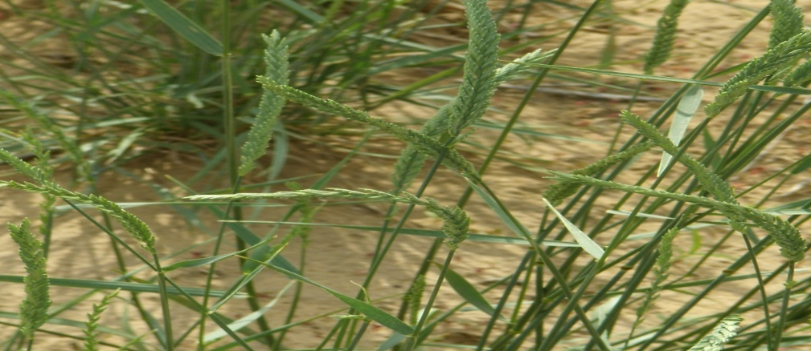

Сурет 3 – A. fragile (Roth) Candargy еркекшөп өсімдігі

Дон еркекшөбі – Agropyrоn tanaiticum Nevski. Сабағы 25 – 90 см биіктікте; жапырақтары домалақ, тар, ені 1-2 мм, көкшіл-жасыл, төменгі жағы тегіс, жоғарыда майда түтік. Масақтары сызықты, сиректеу, ұзындығы 9 – 16 см, ені 0,5 – 0,7 см, жалаңаш немесе сәл түкті қылтанақтары бар, масақтар осінің төменгі сегменттерінің ұзындығы 0,4 – 1 см, масақшалары бозғылт жасыл, сәл ауытқиды, жоғары шығыңқы, ұзындығы 0,7 - 1 см, бес гүлді, масақ тәрізді қабыршақтары қыр тәрізді, қандауырлы-бізтәрізді, кең негізден біртіндеп сүйірленген, жиегі бойынша кең-ақ-мембраналы, қайық тәрізді, ұзындығы 0,3 - 0,7 см, төменгі гүл қабыршағы ұзын-ақ-түкті немесе кейде дерлік жалаңаш, қандауырлы, үшкір, қырсыз, ұзындығы 0,6 - 0,8 см, жоғарғы гүл қабыршағы төменгіге тең, үшкір, екі тісті, тар ойығы бар, қыры бойымен, сирек кірпікшелі. Таралуы: Төменгі Дон. (4-5-ші суреттер).

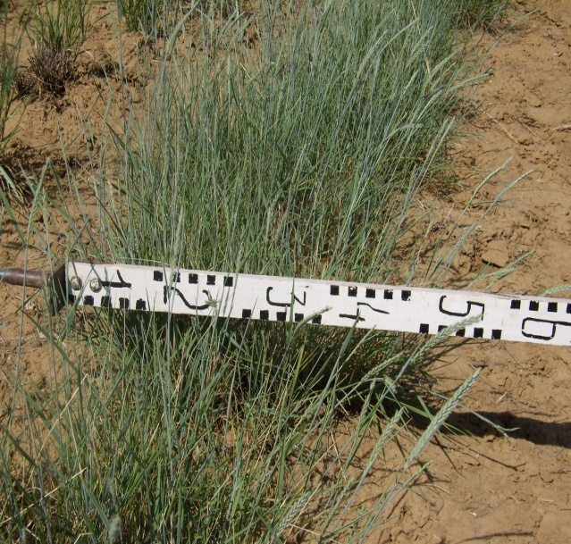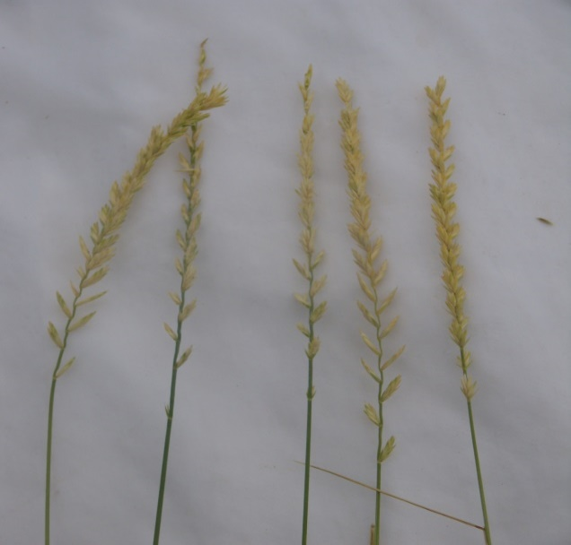
Сурет 4 – Дон еркекшөп A. tanaiticum Nevski өсімдігі | Сурет 5 – Дон еркекшөбінің A. tanaiticum Nevski масақтары

Керчен еркекшөбі – Agropyrоn cimmericum Nevski. Сабағы 50-80 см биіктікте, масақ астындағы түтікшелі, жапырақтары жалпақ, жиектері домалақ, ені 0,5 см-ге дейін, көкшіл-жасыл, төменгі жағы тегіс, жалаңаш, жоғарыда майда түтік [66]. Масақтары сызықты, сиректеу, ұзындығы 6-11 см, ені 1-1,8 см, кең сызықты, тарақ пішінді, шығыңқы, тығыз жақындаған, дерлік басылған масақшалары бар; масақ осі үлпілдек, төменгі сегменттері ұзындығы 0,2-0,5 см; масақшалары бозғылт жасыл түсті, ұзындығы 1-1,3 см, 6-7 гүлді, масақ қабыршақтары ұзындығы 0,4-0,6 см, қандауыр-бізтәрізді, кең негізден біртіндеп үшкірге айналады, өткір қырлы және анық емес 1-2 бүйір тамырлары бар, жалаңаш, тегіс, ұзындығы 1-2 мм қысқа тең емес қылтанақтары бар, төменгі гүлді қабыршақтары ақ түктері бар тығыз ұзын түкті, қандауырлы, ұзындығы 0,7-0,8 см, ұшы 1 мм-ге дейін біз тәрізді ұзын негізі бар, үстіңгі гүлді қабығы сызықты-қандауырлы, үстіңгі жағында екі тісті, тар ойығы бар, қырының бойымен аздап кірпікшелі, қабықшаның ұзындығы 3,5-4 мм. Таралуы: Қырым, Керчь түбегі. (6-шы сурет).

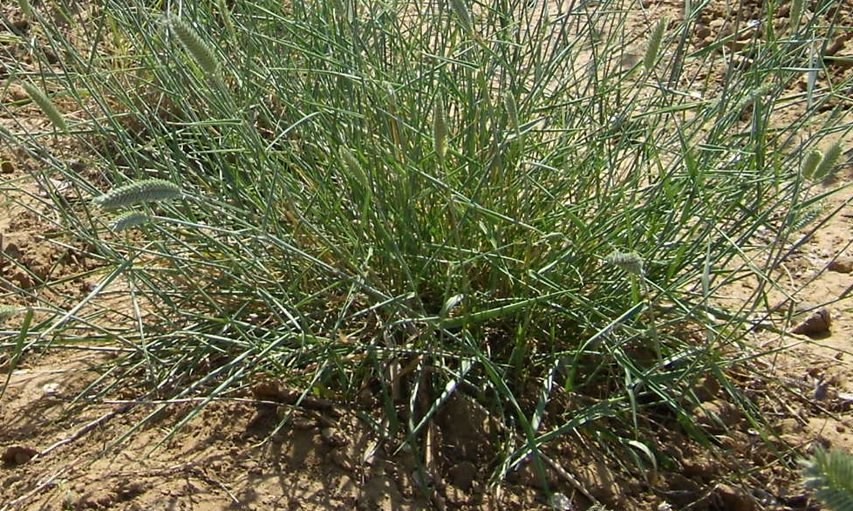

Сурет 6 – Керчен еркекшөбі A. cimmericum Nevski.өсімдігі

Құм еркекшөбі – Agropyrоn cristatum subsp.sabulosum Lavr. Сабағының биіктігі 25-70 см. Өсімдіктің негізінде ұзартылмаған вегетативті өркендерсіз. Масақтардың ұзындығы 2-6 см, салыстырмалы түрде орналасқан масақшалары бар, төменгі гүл қабыршақтары жалаңаш немесе сәл түкті, жапырақ тақтасы жалаңаш және астында тегіс [67,68]. Таралуы: Қырым, Төменгі Еділ, Днепр.
Қазіргі уақытта республикада еркекшөптің 19 сорты пайдалануға рұқсат етілген:
Ақтөбелік тар масақты жергілікті – 1943 жылы Ақтөбе облысы бойынша пайдаланылуға рұқсат берілген. Орындаушы тіркелмеген.
Ақтөбелік кең масақты жергілікті – 1948 жылы Ақтөбе облысы бойынша пайдаланылуға рұқсат берілген. Орындаушы тіркелмеген.
Батыр – 1992 жылы Ақтөбе және Солтүстік Қазақстан облысы бойынша пайдалануға рұқсат берілген. Орындаушы А.И. Бараев атындағы астық шаруашылығы ғылыми-зерттеу орталығы.
Қарабалық 202 – 1949 жылы Ақмола, Алматы, Шығыс Қазақстан, Қарағанды, Қызылорда, Қостанай, Павлодар және Солтүстік Қазақстан облыстары бойынша пайдаланылуға рұқсат берілген. Орындаушы Қарабалық ауылшаруашылық тәжірибе станциясы.
Краснокутский тар масақты 305 – 1962 жылы Батыс Қазақстан облысы бойынша пайдаланылуға рұқсат берілген. Орындаушы оңтүстік-шығыстың егіншілік ғылыми-зерттеу институтының Краснокутск селекциялық-тәжірибе станциясы.
Прогресс 85 – 1994 жылы Алматы облысында пайдалануға рұқсат етілген. Орындаушы Қазақ мал шаруашылығы және жемшөп өндірісі ғылыми-зерттеу институты.
Тайпақ гибридті – 2006 жылы Батыс Қазақстан облысында пайдалануға рұқсат етілген. Орындаушы Орал ауылшаруашылық тәжірибе станциясы.
Толағай – 1998 жылы Павлодар облысында пайдалануға рұқсат етілген. Орындаушы Мал шаруашылығы және ветеринария ғылыми-өндірістік орталығы.
Талаптан – 2005 жылы Алматы облысында пайдалануға рұқсат етілген. Орындаушы Қазақ мал шаруашылығы және жемшөп өндірісі ғылыми-зерттеу институты.
Жайық тар масақты – Батыс Қазақстан облысында 1994 жылы пайдалануға рұқсат етілген. Орындаушы Орал ауылшаруашылық тәжірибе станциясы.
Шалқыма – 2012 жылы Қарағанды ​​облысында пайдалануға рұқсат етілген. Орындаушы Қарағанды ​​өсімдік шаруашылығы және селекция ғылыми-зерттеу институты.
Шортанды кең масақты – Солтүстік Қазақстан облысында 2011 жылы пайдалануға рұқсат етілген. Орындаушы А.И.Бараев атындағы астық шаруашылығының ғылыми-өндірістік орталығы.
Назар – 2019 жылы Алматы облысында пайдалануға рұқсат етілген. Орындаушысы Қазақ мал шаруашылығы және жемшөп өндірісі ғылыми-зерттеу институты.
Батыс-3159 – 2012 жылы Алматы облысында пайдалануға рұқсат етілген. Орындаушысы Орал ауылшаруашылық тәжірибе станциясы.
«Батыс» – 2022 жылы Ақтөбе облысында пайдалануға рұқсат етілген. Орындаушысы Орал ауылшаруашылық тәжірибе станциясы.
Батыс 4 – Батыс Қазақстан облысында 2022 жылы пайдалануға рұқсат етілген. Орындаушысы Орал ауылшаруашылық тәжірибе станциясы.
Бурабай – 2015 жылы Ақмола және Солтүстік Қазақстан облыстарында пайдалануға рұқсат етілген. Орындаушысы А.И.Бараев атындағы астық шаруашылығының ғылыми-өндірістік орталығы.
Далалалық – 2011 жылы Павлодар облысында пайдалануға рұқсат етілген. Орындаушысы Павлодар ауыл шаруашылығы тәжірибе станциясы.
Таң Батыр – 2022 жылы Шығыс Қазақстан, Қарағанды ​​және Павлодар облыстарында пайдалануға рұқсат етілген.
Ылғалдылық пен температураның қолайлы жағдайында өңдеу процесі бүкіл вегетациялық кезеңде жалғасады[69]. Қазақстан жағдайында егістік топырақта ылғал болған көктемгі және күзгі кезеңдерде болады. Жаппай егілген еркекшөптің тіршілігінің бірінші жылында Қазақстанның құрғақ далаларында бір өсімдіктегі өркеннің орташа саны 3-тен 11-ге дейін жетеді[70].
Екінші және одан кейінгі жылдары қыстап шыққаннан кейін, ерте көктемде күндізгі температура 2-3°С-қа жеткенде, еркекшөп өзінің вегетациялық кезеңін қалпына келтіреді, 10-15 күннен кейін өткен жылғы өркендер өсіп, аймақтық түптенуден жаңа бүйірлік өркендер пайда болады (көктемгі түптену). Тіршіліктің бастапқы кезеңінде жас өркен аналық өсімдік есебінен қоректенеді және онымен байланыссыз вегетациялық кезеңнен өтпейді. Үш жапырақтың және өз түйіндерінің пайда болуымен жас өркендер тәуелсіз өмір сүруге қабілетті. Бұл кезеңде аналық өркендерде синтез гидролизден асып түседі. Егер топырақта ылғал жеткіліксіз болса, онда көптеген жас өркендер түйінді тамырларға ие болмайды және аналық өсімдіктің тамырынан қоректенеді[71,72].
Осы уақыттан бастап жас өркен аналық өсімдікке айналады, өзінің бүйірлік (қыздық) өркендерін қалыптастырады, ол алдыңғы аналық өркен сияқты өзінің пластикалық заттарын өз мүшелерінің өсіп-жетілуіне жұмсайды, аналық өсімдікті сарқылады. Осылайша, тұқымнан өркен өседі. Бұталарды қалыптастыра отырып өркен бұтақтанады, содан кейін бұталарды біріктіреді. Іс жүзінде бұта ұғымы көбінесе бұталардың жиынтығымен анықталады, сондықтан әдебиет көздерінде бір бұтаның 20-дан 60 см-ге дейінгі еркекшөптің өте жоғары бұталығы туралы ақпараттарды табуға болады.
Табиғаты бойынша еркекшөп күздік өсімдік болып саналады. Сондықтан тұқымнан немесе аналық өсімдіктің бүршіктерінен түптену кезінде өсірілген өркендер тіршіліктің бірінші жылында генеративті өркендерді бермейді. Еркекшөптің әрбір өркені, аналық өсімдікке қарамастан, дамудың өзіндік өмірлік айналымына ие және толық даму айналымын (жеміс беру) аяқтау үшін температура мен жарықтың белгілі бір жағдайларын қажет етеді, бұл жағдайда баптаудан және жарық кезеңдерінен өтеді. Табиғи жағдайда бұл еркекшөптің өркендерінің қыстауынан кейін болады [73].
Қатты қуаңшылық жылдарында еркекшөптің жазғы-күзгі түптенуі және қысқарған өркендердің өсуі байқалмағанымен, көктемде қыстап шыққаннан кейін егістік түйіндердің бүршіктерінен өркендер пайда болады, олар дамудың толық айналымынан өтеді (гүлдеу, жеміс беру) [74].
Тұқымда еркекшөп баптау кезеңінен өте алмайды. Еркекшөп тұқымын баптау кезінде тек өскіннің вегетациясының бастапқы фазалары жеделдетіледі, бірақ өркеннің толық дамуы тездетіледі. Еркекшөптің бапталуы төмен температурада екі немесе одан да көп жапырақтың пайда болу фазасында жүреді. Дегенмен, белгілі бір температурамен және бапталудың пайда болуы үшін қажетті басқа факторлармен бірге өркен белгілі бір мөлшерде және сапада күн сәулесін қажет етеді. Көпжылдық шөптердің көпшілігінде түптену аймағынан пайда болған, қысқа толқынды жарықтандыру болмаған, немесе аз мөлшерде болған кезде (яғни, күн тоқырауына тән) ұзын толқынды жарықтан айырылған өркендер баптау кезеңінен өте алмайды және өмірінің бірінші жылында ғана емес, сонымен қатар табиғи жағдайда қыстап шыққан кейінгі қысқартылған вегетативті фазада қалып қояды[75].
Вегетациялық кезеңнің келесі кезеңі сабақтың қалыптасуы – түтікке шығу. Бұл уақытта өркеннің қарқынды өсуі байқалады. 20-25 мамырдың өзінде еркекшөптің сабақтары 40-50 см биіктікке жетеді. Масақтану кезеңі жоғарғы жапырақтың қабығынан масақ шыққаннан бастап гүлдену басталғанға дейін созылады. Бұл кезде де сабақтың қарқынды өсуі орын алады. Масақтанудан кейін гүлдену кезеңі басталады.
Еркекшөп әрдайым түстен кейін гүлдейді. Қазақстанның оңтүстігінде еркекшөп күннің екінші жартысында ғана емес, бірінші жартысында да гүлдейді. Бұл гүлдену кезеңінде жоғары температура мен топырақтың төмен ылғалдылығына байланысты. Ыстық, құрғақ ауа райында еркекшөптің гүлденуі 3-5 сағатқа созылады, салқын ауа райында, ылғалдылығы жеткілікті болса, 7-12 күнге созылады [76].
Гүлденуден кейін жеміс беру кезеңі келеді. Ауа райы жағдайына байланысты гүлдену аяқталғаннан бастап тұқымның толық пісетініне дейін 20-30 күн өтеді. Құрғақ жылдарда еркекшөп тұқымы 20-25 күнде, ылғалды жылдары 30 және одан да көп күнде піседі. Осы уақыт ішінде А.В.Бухтеевтің айтуы бойынша [77,79], тұқымдар пісудің үш фазасынан өтеді: біріншісі жасыл немесе сүттеніп пісу, екіншісі балауыздана пісу және үшіншісі толық.
Көк балаусаның пісу кезеңі 8-10 күнге созылады. Осы кезеңде шалғын өзінің түсін өзгертеді, қою жасылдан ашық жасылға дейін. Тұқымның мөлшері мен салмағы тез өседі. Тұқымдар ұсақталғанда сары қалың масса пайда болады. Үстіңгі жапырақ тақтасы және масақ астындағы сабан жасыл түсті болады. Масақтар мен масақшалар сынғыш емес болып келеді[78]. Тұқымдарды бастыру іс жүзінде мүмкін емес, өйткені тұқымдар масақшаларға, ал соңғысы масақтарға мықтап бекітілген болады.
Балауызданып пісу кезеңі 10-14 күнге созылады, шалғынның түсі ашық жасылдан сарыға дейін өзгереді. Балауызданып пісудің басында тұқым жұмсақ консистенцияға ие және оңай ұсақталады. Тұқым салмағының өсу қарқыны айтарлықтай төмендейді, бірақ максималды ылғалды салмаққа қол жеткізіледі. Балауызданып пісу фазасының соңында тұқым тығыз, құрғақ болады және оны ұсақтау қиын болады. Бұл уақытта ылғалдың жоғалуымен байланысты ылғалды массаның тез жоғалуы – тұқымның кебуі жылдам жүреді. Масақ пен масақшалар нәзік және сынғыш болады. Масақ астындағы сабан сары-жасыл түсті. Жоғарғы жапырақтың жапырақ тақтасы ашық жасыл. Тұқымдарды бастыруға әбден болады, бірақ балауызданып пісудің басында жинаған кездегі үштіктердің саны (бастырмаған масақшаның үш жоғарғы жетілмеген тұқымы) егіннің төрттен бірін құрайды.
Толық пісу фазасы өте қысқа – 1-3 күн. Осы уақытта тұқымның тұрақты массасы сақталады; шалғынның реңкі сұр-сары түске ие болады, масақ пен масақшалар сынғыш болады, тұқымдар оңай түсіп кетеді. Тұқым құрғақ және ұсақталмайды. Гүл қабыршақтары дәнге бітісіп тығыз өсті.
Жеміс беру кезеңінен кейін жазғы-күзгі кезең басталады. Орманды дала және дала аймақтарындағы климаттық жағдайларға байланысты еркекшөп кеш күзге дейін жасыл түстерін сақтайды. Шалғынды азық-түлікке немесе тұқымға иеліктен шығарылғаннан кейін, жеткілікті ылғалмен, ол өсіп, бұталанып, жақсы өседі. Құрғақ дала және шөлейт аймақтарда жауын-шашын сирек түседі. Топырақ, әдетте, жазғы-күзгі кезеңде кептіріледі, ал еркекшөп өсімдігі иеліктен шығарылғаннан кейін жазғы-күзгі тыныштық кезеңіне түседі. Жаңбыр жауған кезде өсімдіктер өсіп-өну кезеңін қалпына келтіріп, жасыл күйде қысқа шығады. Егер жауын-шашын болмаса, онда еркекшөп өсімдіктері сабан-сары түсті кептірілген жер үсті массасы бар ұйқысыз күйде қыста өтеді[80].
Тамыр жүйесі. Еркекшөп – күшті дамыған талшықты тамыр жүйесі бар көпжылдық борпылдақ бұталы шөп. Тамырдың өсуі тұқымның ісінуінен басталады, содан кейін негізгі эмбриональды тамырдың өнуі және түйіндік тамырлардың пайда болуы. Түйінді тамырлар 3-4 жапырақ сатысында пайда болады. Олар ұрық тамырларға қарағанда күштірек, мол тармақталады және топыраққа терең енеді.
С.С.Шаин мен Б.К.Каруниннің [81] бақылаулары бойынша, еркекшөп өркендерінің әрқайсысында өмірдің бірінші жылының аяғында 5-10 жіңішке тамыр, ал әрбір бұтада кемінде 30-50 тамыр болады, ескі шөптесін өсінділерде бір бұтада (клон) 300-500 және одан да көп тамыр болады.
Осымен Гребенников В.Г. [82] еркекшөп тамырының жаздық бидай жамылғысының астында тереңдікте белсенді емес өсуін түсіндіреді. Осылайша, көктемгі егіс кезінде жаздық бидай жамылғысы бойынша 75 тәулік ішінде еркекшөптің тамыры 15-20 см тереңдікке енген.
А.А.Аметов [83] бойынша тамырлардың негізгі бөлігі егістік топырақ горизонтында орналасады, тереңдік артқан сайын тамырлардың саны мен салмағы азаяды. Сонымен, Краснокутск мемлекеттік селекциялық станциясының талшынды топырақтарында тамыр массасының топырақ горизонттары бойынша таралуы келесідей болды (кг/га): 0-20 см-630; 20-40 см – 185; 40-60 см - 75; 60-80 см – 48; 80-100 см -31; барлығы 0-100 см топырақ қабатында – 970. Саратов мал шаруашылығы тәжірибе станциясының оңтүстік қара топырақтарында сәйкесінше – 534, 283, 173, 88, 53 және 1131.
Тамыр жүйесінің тереңдігі мен таралуына, сондай-ақ тамыр массасының жинақталуына (ылғалдылық, қоректік жағдай, жарық пен топырақтың тығыздығы) айтарлықтай әсер ететін факторлармен қатар еркекшөптің түрі мен сортының маңыздылығы аз емес. Сонымен, қоршаған ортаның бірдей жағдайында кең масақты еркекшөп Краснокутский 4 0-80 см топырақ қабатында тіршіліктің 2-ші жылы 1746 кг/га, тар масақты Краснокутский 305 2272 кг/га жинайды. Еркекшөптің тамыр жүйесі органикалық заттардың күрделі синтезіне, топырақ ылғалдылығының айтарлықтай жетіспеушілігімен ылғалды және қоректік элементтерді сіңіруге қабілетті[84]. Сондықтан қатты қуаңшылық жылдары еркекшөп бидайық, арпабас, үйбидайық, жоңышқа және т.б. қарағанда өнімдірек болып келеді.
Айта кету керек, еркекшөптің тамырында азотты түзетін бактериялар өмір сүреді, бұл өсімдіктің өзін қоректендіру үшін де, топырақты азотпен байыту үшін де өте маңызды. Шамасы, азотты түзетін бактериялардың болуы азот мөлшері аз топырақтарда еркекшөптің өсуін түсіндіре алады. Бұл сонымен қатар еркекшөптің топырақ қабатының азотқа бай және бақша дақылдары, қатты бидай және тары үшін ең жақсы алғы дақыл екенін түсіндіреді.

  - Еркекшөптің биологиялық ерекшеліктері

Климаттың өзгеруі және Қазақстан Республикасының аумағында қуаңшылық үрдістерінің күшеюі жағдайында көпжылдық құрғақшылыққа және тұзға төзімді азықтық дақылдарға қызығушылық өте өзекті. Қазіргі уақытта республиканың әртүрлі табиғи-климаттық аймақтарында мәдени шөптердің ассортиментін кеңейту және жайылымдар мен шабындықтардың өнімділігін арттыру үшін жабайы флорадан өсімдіктер егістікке енгізілуде[85]. Жасыл масса мен тұқымның салыстырмалы түрде жоғары шығымдылығын, сондай-ақ ұзақ өмір сүруді, құрғақшылыққа төзімділігін және жоғары қоректік қасиеттерін біріктіретін осы өсімдіктердің бірі – еркекшөп [86].
Еркекшөп өсімдігі және оны пайдалану сипаты оның құнды азықтық сапасы, жоғары өнімділігі, құрғақшылық пен ыстыққа төзімділігі, төмен температураға төзімділігі және салыстырмалы тұзға төзімділігі, өнімді ұзақ өмір сүруі (10-15 жыл немесе одан да көп), топырақтың құнарлылығы мен еркекшөп тамырларында ауадан азотты сіңіруге мүмкіндік беретін симбиотикалық микрофлораның болуы сияқты бірегей экологиялық және биологиялық қасиеттерімен анықталады [87,88].
Оның ерекше құндылығы, құрғақшылық жағдайында ол ерте көктемгі жайылымдық азықпен қамтамасыз етеді, жақсы өніммен сипатталады, оның ақуызы қоректік заттардың жақсы сіңімділігімен, маңызды аминқышқылдарының толық жиынтығымен және жоғары ақуызды қамтуымен ерекше.
Еркекшөп жылуды аз талап етеді, тұқым 2-3°С температурада өніп шығады, 5-7°С топырақ температурасында өміршең өскіндер пайда болады. Көктемгі қайта өсу ауа температурасының 5-7ºС дейін тұрақты көтерілуінен басталады, ал күзде 5ºС температурада өсу тоқтайды. Қысқы төзімділік өте жоғары – қар жамылғысы болмаған жағдайда да олар 35-40 ºС аязға шыдайды. Негізгі еркекшөп алқаптары орташа жылдық жауын-шашын мөлшері 150-350 мм қоңыр және ашық қоңыр топырақты аймақтарда орналасқан.
Климаттың өзгеруі және Қазақстан Республикасының аумағында қуаңшылық үрдістерінің күшеюі жағдайында көпжылдық құрғақшылыққа және тұзға төзімді азықтық дақылдарға қызығушылық өте өзекті. Қазіргі уақытта республиканың әртүрлі табиғи-климаттық аймақтарында мәдени шөптердің ассортиментін кеңейту және жайылымдар мен шабындықтардың өнімділігін арттыру үшін жабайы флорадан өсімдіктер егістікке енгізілуде. Жасыл масса мен тұқымның салыстырмалы түрде жоғары өнімділігін, сондай-ақ ұзақ өмір сүруді, құрғақшылыққа төзімділігін және жоғары қоректену қасиеттерін біріктіретін осы өсімдіктердің бірі – еркекшөп [89].
Еркекшөп өсімдігі және оны пайдалану сипаты оның құнды азықтық сапасы, жоғары өнімділігі, құрғақшылық пен ыстыққа төзімділігі, төмен температураға төзімділігі және салыстырмалы тұзға төзімділігі, өнімді ұзақ өмір сүруі (10–15 жыл немесе одан да көп), топырақтың құнарлылығы мен еркекшөп тамырларында ауадан азотты сіңіруге мүмкіндік беретін симбиотикалық микрофлораның болуы сияқты бірегей экологиялық және биологиялық қасиеттерімен анықталады [90,91].
Оның ерекше құндылығы, құрғақшылық жағдайында ол ерте көктемгі жайылымдық азықпен қамтамасыз етеді, жақсы өніммен сипатталады, оның ақуызы қоректік заттардың жақсы сіңімділігімен, маңызды аминқышқылдарының толық жиынтығымен және жоғары ақуызды қамтуымен ерекше.
Генкель П.А. [92] Қазақстанның далалық аймағына тән жылдық жауын-шашын мөлшері 250-370 мм шамасында АҚШ-та шөп егу іс жүзінде жүргізілмейтінін атап көрсетеді. Қазақстанда жағдай керісінше – дала, тіпті шөлейт аймақтар мал азықтық дақылдар үшін қарқынды дамыды, соңғы жылдардағы тәжірибе көрсеткендей, мұның бәрі бекер болды.
Көпжылдық шөптерден сенімді өнімін алу үшін жауын-шашын жеткіліксіз болатын Канаданың далалық аймағында егістікке ұстамдылықпен қарайды. Мысалы, Саскачеванда 250-450 мм жауын-шашын түседі, 648 мың га көпжылдық шөптер болды, ал қалған 9,0 млн га немесе барлық көпжылдық шөптердің 93,3%-ы жылдық жауын-шашын мөлшері 401-872 мм және одан да көп түсетін ылғалдырақ штаттарға тиесілі [93].
Дүние жүзінде шөп егу іс жүзінде қолданылмайтын осындай жауын-шашын кезінде Қазақстанда 1980–1990 жылдары мал азықтық дақылдар алқабы 10-11 миллион гектарға дейін ұлғайтылды, оның ішінде: еркекшөп – 5,4 миллион гектар және одан да көп, сүрлемдік жүгері – 2,2, біржылдық шөптер – 1,8, тамыржемісті дақылдар – 0,2, эспарцет – 15,9 мың га, түйежоңышқа – 60,0 мың га, қылтанақсыз арпабас – 5,8 мың га, тамырсыз бидайық – 100,0 мың га, тарлау жауқияқ – 10,0 мың га., суармалы жоңышқа – 0,3-0,5 мың га [94,95].
Бұл Қазақстанда көпжылдық шөптердің екі түрін – далалық аймақта жаңбырлы топырақта еркекшөпті және оңтүстікте суармалы жоңышқаны монополистік жолмен өсіруді көрсетеді. Жауын-шашын 220-дан 340 мм-ге дейін түсетін Қазақстанның климаттық жағдайлары мал азықтық дақылдарды өсіруге қолайлы емес, бірақ оларды қатаң жағдайларда кеңінен өсіру құрғақшылыққа төзімділікті және республика аймақтарында мал азықтық дақылдардың айқын әртүрлі дәрежедегі құрғақтық аймақтық таралуын көрсетті [96].
Сонымен, жоғарыда келтірілген әдебиеттерге шолу еркекшөптің барлық климаттық белдеулерде аймақтық топырақта да, сортаңданған, сортаң, сор топырақта және құмда да жоғары өнім беретін әмбебап дақыл екенін көрсетеді. Еркекшөп азықтық шөптердің барлық құрылымының 33%-ын, жоңышқадан кейін екінші орынды алады.
Топыраққа қойылатын талаптар. Орманды дала, дала, құрғақ дала және шөлейт аймақтардағы еркекшөптің таралу аймағы дақылдың әртүрлі топырақ түрлеріне салыстырмалы түрде икемді екенін көрсетеді.
Табиғи жағдайда қалың, кәдімгі және оңтүстік қара топырақтарда, қара талшынды топырақтарда, жеңілден ауырға дейін механикалық құрамы әртүрлі қарапайым және ашық сұр топырақтарда (құмды, құмдақ, сазды, саздақ) еркекшөптің әртүрлі топырақ жағдайларына бейімделген бірқатар экотиптері бар. Ол сілтілі немесе бейтарап, құрамында карбонаттар бар топырақта жақсы өседі, ал ылғалды және қышқыл топырақта сәтсіздікке ұшырайды. Еркекшөп кәдімгі және оңтүстік қара топырақтарда жақсы дамып, жақсы өседі. Бірақ бұл топырақтарда ол өнімділігі жағынан көпжылдық шөптердің басқа түрлерінен – арпабас, жоңышқа, бидайық және басқалардан төмен. Қара талшынды, талшынды және сілтілі реакциясы бар сұр топырақтарда ол әдетте басқа көпжылдық шөптерге қарағанда жоғары өнім береді және құрғақ дала жағдайлары үшін ең жақсы азықтық дақыл болып саналады.
М.Г.Косарев [97] деректері бойынша, еркекшөп өсімдігі өсуінің 5-ші жылы (Саратов облысы) нақты анықталған сортаң дақтағы сортаңданбаған топырақта өсетін еркекшөптен барлық көрсеткіштері бойынша төмен болды.
Сортаң дақта өсімдіктердің проекциялық жамылғысы 40-50%, ал сабақтарының биіктігі 36,5 см, бұталылығы – 60,0, бір бұтадағы масақтар саны 41,4, масағының ұзындығы 4,0 см, құрғақ массасы 107 г/м² құрады, сортаң емес топырақта – тиісінше 65-70%; 60,6; 61,4; 46.1; 4.3 және 150.
Сортаң дақтағы еркекшөп сілтілі емес топырақтағы өсімдіктердің өсуінен 24 см артта қалды, шөп өсіндісі жіңішке және 29%-ға аз өнім берді. Құрғақ жылдарда топырақтың тұздануы шығымдылықты едәуір төмендетеді, ал ылғалды жылдары азырақ.
Құрғақшылыққа төзімділік. Басқа көпжылдық шөптермен салыстырғанда (арпабас, бидайық, үйбидайық, түйежоңышқа, эспарцет, жоңышқа және т.б.) еркекшөп құрғақшылыққа ерекше төзімді дақыл болып саналады. Дегенмен, құрғақшылыққа төзімділігі жоғары болғанымен, ол мезофитті өсімдікке жатады. М.Г. Косарев [98,99] бойынша, кең масақты еркекшөп үшін транспирация коэффициенті жылына байланысты 412-712, тар масақты еркекшөп үшін 386-642 болды, бұл салыстырмалы түрде жоғары транспирация коэффициенті, еркекшөптің айтарлықтай су тұтынуын көрсетеді, бірақ оны кез келген жолмен ксерофитті өсімдіктерге жатқызуға болмайды.
Еркекшөптің ерекше құрғақшылыққа төзімділігі оның биологиялық ерекшеліктерімен түсіндіріледі. Еркекшөп топырақта ылғал болған кезеңде жақсы өсіп, дамиды. Әдетте далалы аймақтарда бұл көктем мен күзге сәйкес келеді. Қатты құрғақшылық кезеңдерінде еркекшөптің жапырақтары бұралып, сарғайып, сабақтары солып, өсімдіктер өздерінің вегетациялық кезеңін тоқтатады, олар қатып, өлі болып көрінеді[100]. Құрғақ жылдарда өсімдіктер шілдеден кеш күзге дейін немесе жауын-шашын түскенше осы күйде қалуы мүмкін. Алғашқы жауын-шашын түскенде олар өсіп-өну кезеңін жалғастырады. Қатты құрғақшылық және жоғары температура кезеңдерінде түптену түйіндері, жас өркендердің бүршіктерінің физикалық кеуіп кету қаупі болуы мүмкін, бірақ еркекшөптің өмірлік маңызды мүшелері жапырақ қабықтарының орауышында және егін қалдықтарының үлкен массасының астында орналасқандықтан, мұндай кеуіп кетуден қорғалған.
Еркекшөп бұтасының құрылымының өзі түптену аймағындағы жас өркендер мен бүршіктерді физикалық кептіруден қорғауға көмектеседі. Еркекшөп – борпылдақ бұталы дәнді дақыл, дегенмен, ылғалдың үнемі жетіспейтін аймағында еркекшөптің өркендері бір бұтада бір-бірімен тығыз байланысты болғандықтан, оның құрылымы бойынша оны борпылдақ бұталы дәнді дақылдарға жатқызуға болады. Тығыз бұта ылғалдың булануын азайтуға көмектеседі және өсімдік мүшелерін жоғары температурадан қорғайды. Ол бұтаның өзі үшін ұлпа болып табылатын жыл сайынғы қалған желінбеген немесе кесілмеген жер массасынан органикалық қалдықтарын жинайды.
Еркекшөптің түрлерінің ішінде шөл еркекшөбі құрғақшылыққа ең төзімді, одан кейін кең масақты еркекшөп: тарақ және жота тәрізді. Сібір еркекшөбі құрғақшылыққа төзімділігі төмен болып саналады. Еркекшөптің құрғақшылыққа шыдамдылығына және ол бар кезеңде ылғалды пайдалануға ерекше бейімділігіне қарамастан, ол ылғалдың белгілі бір мөлшеріне өте күшті жауап береді, осылайша шөп пен тұқымның өнімділігін 2 және одан да көп есе арттырады. Осылайша, орташа жылдық жауын-шашын мөлшері 250-300 мм аудандарда еркекшөп шамамен 24-30 ц/га шөп өнімін береді; жылдық жауын-шашын аз (200-220 мм) - 8-12 ц/га. Ылғалдылығы жеткілікті жылдары басқа да көпжылдық шөптер сияқты еркекшөп құрғақ жылдарға қарағанда өнімдірек болады.
Мәселен, Алматы және Жамбыл облыстарының Іле Алатауының тау бөктеріндегі қорғалмаған жаңбырлы алқаптарында жылына 320 мм жауын-шашынмен еркекшөп пішенінің шығымдылығы 54 ц/га, жауын-шашынмен 54 ц/га құрады. 200 мм - тек 8,4 ц/га. Қостанай облысында жауын-шашын 297 мм болса, шөп орағы 33,5 ц/га, ал 134 мм болса, бар болғаны 14,2 ц/га болды. Еркекшөп сағалық және кәдімгі суару арқылы өнімділікті арттыруда оң нәтиже береді. Еркекшөп дақылының ұзақ мерзімді су тасқынына шыдамайтынын ескеру керек, бірақ 10-12 күндік қысқа мерзімді көктемгі су тасқыны еркекшөп дақылының өсуі мен дамуына жақсы әсер етеді. Скрипчинский В.В. [101] Батыс Қазақстан облысында ең жоғары пішен өнімділігі судың тереңдігі 0,3 м, суару жылдамдығы 2400 м3/га болғанда 10-12 рет су басу арқылы қамтамасыз етілетінін анықтады.
Жасанды дала сағасы жағдайында шөп егу ғылыми-өндірістік орталығының көпжылдық зерттеу жұмыстарын қорытындылай келе, Кашеваров М.И. [102] сағадағы шөп егуде ұзақ өмір сүруі мен өнімділігі жағынан арпабас және еркекшөп бірінші орында деген қорытындыға келді. Бұл шөптердің пішен өнімділігі жыл сайын 30-60 ц/га аралығында өзгеріп отырады. Бұл да еркекшөптің құрғақшылыққа төзімді дақыл болғанымен, оңтайлы ылғал жағдайлары жасалғанда өнімдірек болатынын растайды. Демек, пішеннен жоғары өнім алу үшін агротехникалық шаралар еркекшөпті сумен оңтайлы қамтамасыз етуге бағытталуы керек.
Қысқа төзімділік. Дәнді көпжылдық шөптердің ішінде еркекшөп қыстауға төзімді өсімдіктердің бірі болып табылады. Жоғары қысқа төзімділік оны өсірудің барлық аймақтарында - Сібірде, Қазақстанда, Төменгі және Орта Еділде, Орал мен Украинада байқалады. Мысалы, Сібір астық шаруашылығы ғылыми-зерттеу институтының, Валюй тәжірибе станциясының және Қазақстанның солтүстігі мен оңтүстігіндегі көптеген ғылыми-зерттеу мекемелерінің мәліметтері бойынша, тіпті қолайсыз қыстың өзінде қатты аяз ерумен алмасып, топырақ беті қарсыз немесе мұз қыртысымен жабылған еркекшөп тамырлы болса, онда өлу жағдайлары болмайды. Егер еркекшөптің жұқаруы орын алса, бұл аяз бен үсіктерге байланысты емес, ол басқа себептерден болуы мүмкін.
Еркекшөптің өскіндері мен егін көгі аязға төзімділігі аздау. Величко П.К. [103] өте жас кезінде, дамудың ең басында өсімдіктер төмен температурадан өлуі мүмкін деп хабарлайды. Бұндай жағдай Бөкей тәжірибе алқабында байқалды, күзде (қыркүйек айының ортасында) топырақтың кездейсоқ -50С-қа дейін салқындауы сол кезде өне бастаған дақылдарды, бірақ жер бетінде пайда болған өсімдіктерді өлтірді. Бұл аяздан топырақ зардап шекпеді.
Бүкілодақтық мал азығы институтының дала зонасының аймақтарында жүргізген тәжірибелерінде [104], аз ғана күндік тіршілігі бар еркекшөптің ең жас өскіндері қыста қатты зардап шегетіні, ал егер олар тұрақты аяздың басталуына дейін күшейе алмаса, олар қатты жұқа болады, ал кейбір жағдайларда олар толығымен өледі.
Қазақстанның оңтүстік-шығысында жүргізілген тәжірибелерде кейбір жылдары күзгі егіс кезінде еркекшөп өскін шығу кезеңінде қыстауға шығып, өсімдіктердің өлу жағдайлары болған жоқ. Көктемгі егіс кезеңінде еркекшөптің өркендері пайда болған кезде қар жауып, 2-3 күн бойы танаптан еріп, ауа температурасы – 14⁰С-қа дейін түсіп, жапырақ тақтайшасының зақымдануы (қатып қалу) жағдайлары да болды, бірақ өсімдіктің өзі сақталды және өмірінің бірінші жылына сәйкес өзінің вегетациялық кезеңін жалғастырды [105].
Еліміздің орталық дала аймағымен салыстырғанда Қазақстанның оңтүстік-шығысында қыс жұмсақ болады, дегенмен келтірілген мысал 5⁰С температураға қарағанда еркекшөп өскіндерінің суыққа төзімділігін көрсетеді.
Ескі еркекшөп қыста – 40-48⁰С, көктемде – 20⁰С төмен температураға шыдайды. Бұл өңдеу аймағында, жер асты өркендері мен тамырларында көмірсулардың және басқа органикалық заттардың жоғары концентрациясымен түсіндіріледі.
Тар масақты еркекшөп тұқымдарының сорттары әртүрлі немесе бірдей сорттары бар, бірақ әр жылдары оларда резервтік көмірсулар әртүрлі. Кейбір жылдары олардың тамырында, басқаларында - түптену аймағында көбірек кездеседі. Сортқа және вегетациялық кезеңнің жағдайына қарамастан, күзге қарай қоректік органдардағы көмірсулардың мөлшері төмендейді, ал күзгі кезеңде дисахаридтердің моносахаридтерге қатынасы Тауқұм гибридінде байқалды. Ол ерекше жоғары қысқы төзімділікке ие және өнімділікті арттырады.
Сонымен қатар, еркекшөп бұтасының құрылымының өзі қатты аяздың зиянды әсерінен белгілі бір дәрежеде қорғайды. Еркекшөп өсінділері бір-біріне қатты қысылады. Өсімдіктердің қабықшалары және олардың жер үстіндегі өлі қалдықтары түптену аймағының орамасын құрайды. Еркекшөп бұтасының жақын өскіндері, әрбір өркендегі орауыш, бұтаның айналасындағы және бұтадағы органикалық және сабан қалдықтары түптену аймағын төмен және жоғары температураның сыртқы қолайсыз жағдайларынан қорғауға көмектеседі, еркекшөпті қысқа ең төзімді өсімдіктер өсімдіктердің қатарына жатқызады.
Еркекшөптің тіршілік ету ұзақтығы. Еркекшөп бір жерде 10-20 жыл немесе одан да көп уақыт бойы сақталуы мүмкін. Еркекшөптің ұзақ өмір сүруі оның құрғақшылыққа жоғары төзімділігімен, қысқа төзімділігімен және жақсы вегетативтік регенерациясымен және шөп тұқымын қалпына келтірумен түсіндіріледі. Дегенмен, сабақтың және бүкіл бұтаның (клонның) өмір сүру ұзақтығын ажырату керек. Еркекшөптің үлкенді-кішілі өмірлік циклі бар. Үлкен - өскін пайда болғаннан бастап өлгенге дейін бүкіл бұтаның ұзақтығымен анықталады. Үлкен циклдің ұзақтығы түптенуден кейінгі бірнеше күннен бірнеше жылға дейін болуы мүмкін. Қысқа тіршілік циклі тұқымнан өскін шыққаннан немесе аналық өсімдіктің өніп-өсу аймағынан бүршік пайда болғаннан бастап, өркеннің өлгеніне дейінгі бір ұрпақ өркенінің өмір сүру ұзақтығымен анықталады. Демек, еркекшөптің өркенінің шағын өмірлік циклі жеміс бергеннен кейін аяқталады, бірақ сабақтың тек үстіңгі бөлігі өледі, ал жеміс беретін өркендердің өсетін түйіні өмір сүруін жалғастырып, оның үлкен өмірлік цикліне жол ашады. Күзде немесе көктем-жазда (топырақта ылғалдың болуына байланысты) өңдеу аймағынан жаңа өркен пайда болады. Еркекшөп күздік өсімдік, сондықтан егістік түйіндерінің бүршіктерінен пайда болған өркендер қысқартылған күйде қысқа дейін вегетативті болып қалады және тек қыстағаннан кейін (тіршіліктің 2-ші жылы) генеративті өркен береді. Генеративті өскіндер саны ең жоғары шегіне шөп өсіндісінің өмірінің 3-4-ші жылында жетеді. Ал одан кейінгі жылдары ол өсімдіктің өзінің қуаты мен өнімділігінің төмендеуімен азаяды [106].
Кейбір авторлар мұны вегетативті көбею кезінде ағзаның қартаюымен түсіндіреді. Алайда, іс жүзінде қоректік (ылғалды) жағдайлары қолайлы жылдарда ескі шөптің (4-5 жас) өнімділігі бұрынғы жылдардағыдан жоғары болатын жағдайлар жиі кездесті. Өсімдіктердің циклдік қартаюы мен жасаруы теориясынан вегетативті көбею кезінде әрбір жаңа ұрпақпен организмнің жасаруы әлсіз дәрежеде көрінеді – ол әлсірейді, ағза қартаяды, азып-тозады.
Алайда, егер өсімдіктердің кезеңді даму теориясынан шығатын болсақ, онда бүршіктен шыққан әрбір өркен бүкіл өсімдік ағзасын қайта жасайтынын атап өту керек - организмнің толық жаңаруы жүреді. Түптену кезінде жаңа өркендерді, одан кейін клондарды беретін бүршіктер өсімдіктің төменгі бөліктерінен, өсетін түйіндерден және жас ұлпалардан кезең-кезеңімен пайда болады. Дорофеева А. [107] клон жеке тұлға емес және өздігінен қартая алмайды деп есептейді.
Үлкен көлемдегі аналитикалық материалға сілтеме жасай отырып, Леманн Э., Айхеле Ф. [108] вегетативті көбею кезінде өсімдіктің кәрілік дегенерациясы өте баяу жүреді деген қорытындыға келді. Бұл еркекшөптің ұзақ тіршілік етуінің негізгі түсіндірмесі болса керек. Егер еркекшөп жасына қарай азып кетсе, бұл клондардың қартаюына байланысты емес, өсімдіктер өсетін ортаның нашарлауына байланысты. Тек оны өзгерту керек, және дәл осы шалғын күштірек және өнімді болады.
Қазақстанның солтүстігі мен оңтүстігіндегі генеративті өркендердің үлестік қатынасындағы айырмашылық әртүрлі гидротермиялық жағдайлармен түсіндіріледі. Республиканың солтүстігімен салыстырғанда оңтүстікте еркекшөп дақылының вегетациялық кезеңінде жоғары температура, топырақ пен ауа ылғалдылығы аз, жарықтандыру көп болады.

1.4 Еркекшөптің агротехникасы
Еркекшөп арамшөптерден таза алқаптарға себіледі. Шамадан тыс құрғақ жартылай шөлді аймақтарда оны жұппен орналастырған жөн. Құрғақ жерлерде еркекшөпті өсіру кезінде агротехникалық шаралар ылғалды жинақтауға, сақтауға және ұтымды пайдалануға бағытталуы керек. Астықты жинап алғаннан кейін сабан аршып, соқамен 22-25 см тереңдікте шым аударғышпен жыртылады. Көктемде жыртылған жерді екі жолға ауыр тырмалармен өңдейді. Қыста тығыздалған топырақта өңдеу бір мезгілде тырмалау арқылы жүзеге асырылады. Жақсы әсер себу алдында және одан кейін топырақты тығыздау арқылы қол жеткізіледі.
Пішендік мақсатта өсірген кезде еркекшөпті жамылғысыз және астынан егеді. Шамадан тыс құрғақ аймақтарда ең жақсы нәтиже жабусыз алынады, ал ылғалды жерлерде – жаздық астық, итқонақ немесе тары жамылғысының астына себу. Жылдың ауа райы жағдайына байланысты еркекшөп ерте көктемде, жазда, күзде және тіпті қыстың алдында егіледі. Құрғақ дала жағдайында ең жақсы себу уақыты – күз, ал ылғалды жағдайда – ерте көктем. Күзде егу кезінде өсімдіктер өсу мен даму үшін ең қолайлы ылғалдылық жағдайында болады. Жамылғының астына еркекшөпті жамылғы дақылымен бір мезгілде астық тұқымдас сепкіштермен себіледі.
Дала және құрғақ дала жағдайында еркекшөп егістік жерлерде де, табиғи, негізінен сортаң кешендерді, жем-шөптік жерлерді жақсарту кезінде де кеңінен өсіріледі[109].
Ең жақсы алғы дақылдарға пар немесе сұлы, дәнге немесе пішенге пайдаланылатын жазғы егістің арпасы, пардан кейін 1-2 дақыл жүретін бидай, біржылдық шөптер: пардан кейін 1-3 дақыл жүретін жасыл жем немесе пішен үшін жиналған судан шөбі, тары, итқонақ. Дегенмен, далалық Қазақстанның көптеген шаруашылықтарында әлі күнге дейін ауыспалы егістегі соңғы дақыл ретінде бидай шөптері егіліп, кейіннен бұл танапты өнім алқабына шығарады, яғни дәнді 4-5, кейде 6-7 жыл өңдегеннен кейін егіледі, дәл осындай құбылыс түбегейлі жақсарған аймақтарда байқалады. Мұндай алқаптар өте қатты ластанған және өнімді ылғал мен жылжымалы қор заттарының қоры аз. Мұндай алқаптарда егістік жылы егістік алқабының қалыптасуы үшін өте қолайсыз жағдайлар туындайды, өйткені өнімділік көбінесе өмірдің бірінші жылында дақылдардың пайда болған жағдайларымен анықталады. Бұл түсімнің күрт төмендеуіне, кейде жердің толық істен шығуына және өнімсіз пайдаланылуына әкеледі. Аймақта ең жақсы алғы дақылдар бойынша себу ғана 4-9 ц/га қосымша пішен өнімділігіне әкеледі. Республика бойынша жалпы егіс көлемі 23,5 млн га құрайды, оның 30% ғылым мал азықтық дақылдарға ұсынса, бүгінде 13,4% ғана егілген (7-ші сурет).

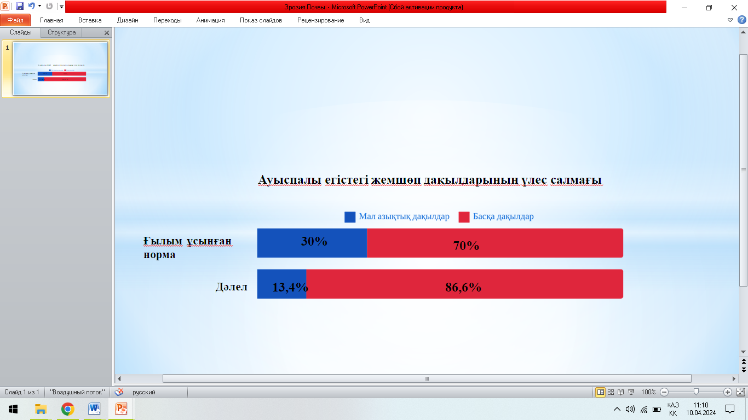

Сурет 7 – Ауыспалы егістегі азықтық дақылдардың үлестік салмағы

Жартылай шөлдер мен шөлдерде еркекшөптің ең жақсы міндетті алғы дақылы пар болып табылады. Алайда, Қазақстанның ойпатының шөлейт аймақтарында 1-2 жыл бойына дәнді мал азықтық дақылдарды немесе бір жылдық шөптерді пішенге өсіргеннен кейін егуге рұқсат етіледі.
Топырақты дайындау әдістері. Шығыс Қазақстанның далалы және құрғақ далалары жағдайында еркекшөпті егу үшін егістік алқаптарындағы алғашқы өңдеудің ең жақсы әдісі 25-27 см тереңдіктегі тегіс кесінді деп қарастырылуы керек. Ол аңыздықты барынша сақтау, ерте көктемдәг егіс кезіндегі шаңды желден өсімдікті барынша қорғау және күзгі себу кезінде ылғалдың сақталуына ықпал ететін кезде арамшөптерді терең қопсытуды, кесуді және арамшөптерді жоюды қамтамасыз етеді. Егістік жерлердегі қатты эрозияға ұшыраған топырақтарда БИГ-3 тырмаларымен алдын ала өңделген сабанға себуге рұқсат етіледі.
Егіс алдындағы топырақты өңдеу және тұқымдарды себуге дайындау. Дақылдың ұсақ тұқымдылығын және тұқым себу тереңдігін ескере отырып, егіс алдындағы топырақ өңдеуге және егістік бетін тегістеуге үлкен көңіл бөлу керек.
Дала және құрғақ дала аймақтарында сыдыра жыртылатын топырақтарда КПЭ-3,8 культиваторы, одан кейін тегістегіш қолданылады. Аңызды жерлерде себу алдындағы өңдеу БИГ-3 тырмасымен тырмалаудан, одан кейін ЗКК-6A сақиналы тығыздауышпен тегістеуден тұрады.
Қазақстанның оңтүстігі мен оңтүстік-шығысындағы тау бөктеріндегі далаларда кәдімгі бу қопсытқыштарын тіс тырмаларымен бірге пайдалануға болады. Соңғы кездері егістік алдында топырақты тегістеу үшін тегістеуіштер мен малалар қолданыла бастады. Бұл жағдайда культивация мен себу алдындағы тегістеу жұмыстарын жүргізудің қажеті жоқ.
Егіс алдындағы топырақ өңдеуде жақсы нәтижелерге АКП-2,5; РВК-3,6; ВИП -5,6 құрама агрегаттары арқылы қол жеткізіледі, бір өтуде олар топырақты қопсытады, кесектерді ұсақтайды, топырақты тегістейді және нығыздайды. Жартылай шөлдер мен солтүстік шөлдерде оң температураның тез көтерілуі және жауын-шашын аз түсетін көктемгі егіс кезінде егіс алдында топырақ өңдеуді екі рет тырмалаумен және оны сақиналы шығыршықпен домалатумен шектеуге болады. Дегенмен, бұл аймақтарда күзде немесе қыстың алдындағы кезеңде топырақты мұқият тегістеу керек.
Егу мерзімдері. Оңтайлы себу уақыты еркекшөптің агротехнологиясының шешуші факторларының бірі болып табылады. Егістің сәттілігі және егіннің ұзақ болуы көбінесе оның қаншалықты дұрыс таңдалғанына байланысты. Еркекшөп сорттары – күздік типті өсімдіктер басым болатын күрделі популяциялар. Тұқымдар өну үшін айтарлықтай ылғалдылықты қажет етеді. Еркекшөп шөптерінің жақсы дамуы ылғалды, салқын ауа райында болады.
Ұзақ уақыт бойы әдебиетте оны егу үшін ең жақсы уақыт - күз деген пікір болды. Бұл дақыл тарихымен түсіндіріледі, яғни оның шығу тегі ТМД-ның еуропалық бөлігінің далалық аймақтарынан келеді, мұнда күзгі жауын-шашын өсімдіктердің қарқынды өнуін және жақсы дамуын қамтамасыз етеді. Бұл жерде әлі де дұрыс, бірақ оны ерте көктемде егу де өте қолайлы, әсіресе бұршақ дақылдары бар шөп қоспаларында.
Қазақстанның құрғақ өңірлерінде бұл ереже әрқашан ақтала бермейді. Республиканың оңтүстік облыстарында күз әдетте құрғақ болады, өскіндер өте кеш пайда болады, гүлденуге үлгермейді және жиі қатып қалады.
Сондықтан республикадағы әртүрлі ауа-райы жағдайында әртүрлі аймақтардағы еркекшөпті ұзақ мерзімді зерттеу нәтижесінде ерте көктемгі, жазғы, күзгі және күздік егістердің мүмкін болатыны анықталды, бұл ең алдымен ылғалдылыққа және тұқымдар егілген топырақтың үстіңгі қабатын ылғалдандыруға байланысты. Республиканың ойпатты бөлігінің далалары мен құрғақ далалары жағдайында ерте көктемгі және күздік егіс неғұрлым тиімді. Соңғысы көктемде қыртыс пайда болмайтын топырақта ғана сәтті болады. Олар ұйымдастырушылық жағынан да жақсы, өйткені олар көктемде босата бастайды, бірақ олар арамшөптермен бірге көбірек өседі. Ерте көктемгі егіс топырақта ылғал болған жағдайда дала жұмыстарының алғашқы күндерінде жүргізілуі керек, олар күзгі топырақты жақсы дайындауды талап етеді. Көктемгі егістерді жаздық дәнді дақылдар себілгеннен кейінгі кезеңге ауыстыруға жол берілмейді. Негізінен көктемгі егіс жұмыстарының сәтсіз аяқталуының басты себебі де осында.
Бақылаулар көрсеткендей, ерте көктемгі дақылдарда еркекшөп өсімдіктері жақсы бұталанып, тамыр жүйесі дамыған және өмірдің 1-ші жылының соңына қарай өнімділігі жоғары болады. Ылғалды күзде күзгі егіс өте қолайлы және жақсы нәтиже береді. Олар әдетте қыста жақсы гүлдеуге уақыт алады.
Жазғы егістерді тек жазғы жауын-шашын мол жылдары ғана қолдануға болады. Оңтүстік және оңтүстік-шығыс Қазақстанның тау бөктеріндегі далалары мен құрғақ далаларында жазғы егістерді қоспағанда, республиканың жазық бөлігіндегідей егіс мерзімдерін қолдануға болады. Жазық Қазақстанның жартылай шөлінде ең жақсы нәтиже ерте көктемде және қыста алынады, бірақ күзгі егіс ылғалды күзі бар жылдары әбден мүмкін.
Салыстырмалы түрде күзде немесе көктемде жауын-шашын көп болатын жылдары еркекшөпті айтарлықтай арттыру (кеңейту) ұсынылады. Бұл өскіндердің пайда болуы мен дамуына қолайлы жағдайларды пайдалану үшін жасалуы керек.
Республиканың оңтүстігі мен оңтүстік-шығысындағы тау бөктеріндегі жартылай шөлейтті аймақтарда егістің ең жақсы уақыты ерте көктем, жеңіл құмды саздақ және құмды қалқымайтын топырақтарда күздік себуге болады. Күзгі дақылдар әдетте құрғақ күзге байланысты сенімсіз. Солтүстік жартылай шөлейт аймақтарында ерте көктемгі егіс күндерін пайдалану керек, өйткені күздік дақылдарда ауыр топырақта қыртыс пайда болады, ал қыстың соңында еріген кезде өскіндер жиі өледі.
Егу тереңдігі. Үлкен ғылыми-тәжірибелік материалды жалпылау республика жағдайында оңтайлы себу тереңдігі 2-3 см болатынын көрсетеді. Күздік егіс кезінде тұқымның өнуі төмен температурада және ылғалды жағдайда жүреді, 1-2 см себу тереңдігіне дейін қысқартуға болады. Егу тереңдігінің 3 см-ден асатын кез келген ұлғаюы әдетте тұқымның далалық өнгіштігінің төмендеуіне әкеледі. Бірақ кейбір жағдайларда жеңіл топырақтарда егіс кешіктірілген кезде себу тереңдігін 4 см-ге дейін ұлғайту қажет. Оны сақтау үшін дискілі сепкіштердің саптамаларында қабырғаларды дәнекерлеуді (жүріс шектегіштерін) пайдалану керек және себу алдында топырақ мұқият тегістеліп, тығыздалуы керек. Егістен кейін топырақты да тегістейді.
Егу әдістері. Дала және құрғақ дала аймақтарында табиғи-климаттық жағдайларға және пайдалану мақсатына қарай әдетте еркекшөптің қатарлы да, кең қатарлы егістері де тәжірибеде қолданылады. Дегенмен, республиканың көптеген аймақтарында құрғақ жылдар басым, 30-45 см кең қатарлы себу әдісін қолданған жөн.
Жартылай шөлді және солтүстік шөлдерде, құрғақ аймақтарда 30-45 см кең қатарлы егістерді пайдалану жиі кездеседі. Сонымен қатар, кең қатарлы егістермен ғана олардың 10 немесе одан да көп жыл өмір сүру ұзақтығына сенуге болады. Сондықтан агротехнологияны жетілдіру және мұндай дақылдарға кеңінен көшу үлкен назар аударуды қажет етеді. Зоналарда еркекшөпті егу жабық топырақта жүргізілуі керек.
Еркекшөптің жартылай жабынды егістері қолайлы. Жабынды дақылдарды себу нормасын 30-40%-ға дейін төмендету керек. Вегетациялық кезеңнің алғашқы үш айында 160-200 мм жауын-шашын түссе, еркекшөпті күздік және жаздық дақылдардың жамылғысына себуге болады; 130-160 мм-де біржылдық жем-шөп дақылдары үшін жартылай жабын дақылдары мүмкін: итқонақ, тары, судан шөбі; жауын-шашын 130 мм-ден аз болған кезде жамылғысыз себу (шөл және шөлейт аймақтарда) ұсынылады.
Еркекшөпті себу нормасы. Кәдімгі қатарлы егістікте дала және құрғақ дала аймақтарында 1 га жерге 4-6 млн, кең қатарлы егістікте 1,5-3 млн/га тұқым себу керек. Жоғары өніп шығуды қамтамасыз ететін жоғары агротехнологияда тұқым себу жылдамдығын 30%-ға төмендетуге және керісінше, төмен агротехнологияда оны 25-30%-ға арттыруға болады. Сондай-ақ күздік егіс үшін тұқым себу нормасын 10-15%-ға дейін арттыру ұсынылады.
Егіске күтім жасау. Тіршілігінің бірінші жылында еркекшөп негізінен арамшөптермен күресуде және жабынды дақылдарды дер кезінде жинауда жабынсыз дақылдардан тұрады. Еркекшөп егісіндегі өсімдіктермен күрес арамшөптерді гүлдегенге дейін мезгіл-мезгіл шабу арқылы жүзеге асырылады.
Еркекшөптен кейінгі дақылдарында жамылғы дақылын мүмкіндігінше ерте жинап алу керек. Егер жамылғы дақылды еркекшөп егістерінде шөмеледе сабан етіп тұқымдыққа қалдырса, онда сабанның шөмелесінің астында өсімдік өліп қалмас үшін оны алқаптан тездетіп шығарып тастау керек. Жабық дақылды пішенге орып, дестеге ​​қалдырса, оларды да термей ұстауға және ұзақ уақыт бойы егістіктен тыс жерге тасымалдауға болмайды. Егістіктерде қарды ұстап тұру үшін жамылғы дақылдарын биік кесіндіде (15-20 см) шабады. Тіршіліктің 1-ші жылындағы дақылдарда мал жаюға және өсімдік қалдықтарын жағуға тыйым салынады. Ылғалды жинақтау үшін қарды ұстау жұмыстары жүргізіледі. Жоғары сабан қарды жақсы ұстайды, еркекшөптің тіршілігінің екінші жылында күтім топырақтың тығыздалуына және шөптің дамуына байланысты 1-2 жолға тырмалау арқылы ерте көктемде топырақты қопсытудан тұрады.
Тіршіліктің үшінші және одан кейінгі жылдарындағы еркекшөп алқаптарында ерте көктемде, топырақ піскен кезде, топырақты жыл сайын қарқындырақ қопсытуды шабуыл бұрышы 15-20⁰ болатын БИГ-3 тырмаларымен немесе ЛДГ-10 сыдырғымен дискілеуді 1 жолдың бойымен жүргізу керек.
Жоғарыда аталған ғылыми мекемелердің өнімділігі туралы мәліметтерді қорытындылай келе, еркекшөп дақылдарын пайдаланудың алғашқы жылдарында егістің үздіксіз тәсілінде 8-10 млн дана/га тұқым себу нормасында сәл жоғарырақ пішен өнімі алынғанын болжауға болады және кең қатарлы егіс әдісі бойынша 4 млн дана/га.
Қолданудың үшінші жылында – үздіксіз себу әдісі бойынша 4 млн дана/га тұқым себу нормасында және 3 – кең қатарлы егісте. Павлодар топырақты эрозиядан қорғаудың үздіксіз әдістемесі бойынша тәжірибелік станциясында жүргізілген зерттеулердің жылдарында орташа есеппен 4-8 млн дана/га өміршең тұқымдар (10-12 кг/га) егістік кезінде шөп өнімділігінде айтарлықтай айырмашылық жоқ. Егу әдістеріне келетін болсақ, қатты құрғақшылық жағдайында шөпті жинау кезінде ол негізінен қатар аралығы 30-45 см болатын кең қатарлы егу кезінде, ал қалыпты құрғақшылық немесе жеткілікті ылғалдылық жағдайында - үздіксіз себу кезінде қалады.
Еркекшөпті тұқымдық мақсатта өсіру кезінде қатар аралығы мен егіс тығыздығы мәселесі жемдік мақсатқа қарағанда күрделірек, өйткені тұқым өнімділігін ғана емес, сонымен қатар генеративті өскіндердің қалыптасуы мен тұқым өнімдерінің сапасына қатысты мәселелерді де ескеру қажет. Қазір Қазақстанда 400 мың гектар алқаптан тұқым үшін еркекшөп жиналуда. Тұқымның өнімділігі салыстырмалы түрде төмен және 0,94 ц/га құрайды, ал сапасы төмен. Бұл шаруа қожалықтарының көпшілігінде тұқымға арналған еркекшөптің жоқтығымен түсіндіріледі. Сондықтан жем-шөпке шабуға үлгермеген алқаптар тұқым үшін жиналады. Бұл мал азығына арналған алқаптардың қысқаруына, азықтың тапшылығына және тұқымның төмен түсуіне әкеледі.
Азықтық мақсаттағы еркекшөп үздіксіз және құрғақшылық жағдайында жүргізіледі, мұндай дақылдардан егістік сапасы төмен тұқымдардың төмен өнімділігі алынады. 1000 тұқымның салмағы 1,5-2 г-нан аспайды, егістік өнгіштігі 13-25%, ал кең қатарлы дақылдарда өсірілген тұқымдар 1000 тұқымның салмағы 2 г-нан жоғары және танаптық өнгіштігі 30-50% құрайды. Мұндай тұқымдардың өскіндері біркелкі, олардың өмір сүру деңгейі жоғары, шалғындық тегістеледі.
Қырғыз жайылымдар мен жемшөп ғылыми-зерттеу институты (Турсунов және т.б.) [110] еркекшөптің 5-6 жыл ішінде тұрақты тұқым өнімін (шамамен 3-4 ц/га) беретінін, оңтүстік экспозициясы бар беткейлерді, себу нормасында 10-12 кг/га артық болмайтын қатар аралығы 30-60 см болғаны тиімдірек екенін хабарлайды.
Кең қатарлы дақылдарда еркекшөп анағұрлым күшті дамуға ие, оның басым бөлігі генеративті сабақтардан тұрады. Мәселен, Қазақстанның солтүстігінде құрғақ жылдарда генеративті сабақтардың үлесі үздіксіз себу әдісімен – 66%, кең қатарлы – 81%, ал ылғалдандырылған – үздіксіз себу әдісімен – 48, кең қатарлы – 73 құрайды. Қазақстанның оңтүстік-шығысында құрғақ жылдарда үздіксіз себу әдісімен – 72%, кең қатарлы – 94%, ылғалды жылдары – сәйкесінше – 66 және 72%.
Масақ сабақтарының саны еркекшөп дақылының жасына да байланысты. Осылайша, жас өсімдіктерде (өмірдің екінші, үшінші жылы) генеративті өркендер көбірек, кәрі өсімдіктерде - аз (төртінші және одан жоғары) болады. Сабағының тығыздығына және өсімдіктердің қоректену аймағына таралуына байланысты еркекшөп тұқымының шығымдылығының құрылымының элементтері анықталады. Осылайша, қатар аралығы 15 см болатын үздіксіз себу әдісімен шөп алқабының тығыздығы 1 м²-ге 1544 сабақты құрады, оның 68% генеративті болды. Сабақтарының биіктігі 66 см, масағының ұзындығы 5,2 см, масақтағы масақшалар саны 29, ал 1000 тұқымның салмағы 2,08 г, қатар аралығы 30 см кең қатарлы егілгенде – тиісінше 1036; 94; 69; 5.3; 34 және 2,2 г, қатар аралығы 60 см кең қатарлы егіспен – 680; 95; 70; 6.4; 36 және 2,55 г.
Бірлік ауданға шаққандағы сабақтың тығыздығының төмендеуімен астық жинау құрылымының элементтері жақсы жаққа дамиды. Үздіксіз себу әдісімен салыстырғанда сабақтардың биіктігі, масақтың ұзындығы, масақтағы масақшалар саны және 1000 тұқымның салмағы көп. Мұнда еркекшөп тұқымының өнім құрылымының элементтері ылғалдылығы жағынан қолайлы жылы берілген. Қатты құрғақшылық жылдары генеративті өркендердің саны екі есе азаяды, сабақтарының биіктігі 35-45 см аралығында ауытқиды; масақтың ұзындығы – 3-тен 4,5 см-ге дейін, масақшалар – 20-29 дана, 1000 тұқымның салмағы – 1,8-2,2 г.
Дегенмен, ылғалды және құрғақ жылдарда, сондай-ақ қатты құрғақшылық жылдары кең қатарлы дақылдардан жиналған еркекшөп тұқымдарының физикалық және егістік қасиеттері жақсырақ болады. Олар жақсы өнімділікпен, жоғары салмақпен және өнгіштігімен ерекшеленеді.
Бұған дейін Қазақстанның әртүрлі аймақтарынан алынған еркекшөп тұқымдарының салмағы 1000 тұқымның әртүрлі болғанымен, зертханалық өнгіштігі бірдей жоғары екені атап өтілді. Бірақ сепкенде, зертханалық және далалық тәжірибелердің бірдей жағдайында олар әр түрлі танаптық өну көрсеткіштерін берді. Мәселен, Алматы облысындағы «Ақсеңгер» шаруа қожалығы жағдайында өсірілген «Ақсеңгер» сортының 1000 тұқымдық салмағы 1,8 г, ал себілгенде егістік өнгіштігі 13,7% құраған.
Ақтөбе тәжірибелік азықтық станциясында өсірілген «Ақтөбе» сортының 1000 тұқымның салмағы 2,76 г, егістік өнгіштігі 52% құрады. Қостанай облысының Қарабалық селекциялық станциясының жағдайында өсірілген Қарабалық 202 сорты бойынша 1000 тұқымның салмағы 2,18 г, егістік өнгіштігі 38% құрады.
1000 тұқым салмағы жоғары тұқымдардың далалық өнгіштігі жоғары болды. Бәлкім, бұл жағдайда егістіктің өнуі олардың массасына байланысты емес, еркекшөп өсіндісінің географиялық орналасуына байланысты болды. Бұл болжамды бекіту үшін біз 1000 тұқымның салмағы 2,2 г болатын қатар аралығы 15 см үздіксіз егіс алқаптарынан және қатар аралығы 30, 45 және 60 см кең қатарлы егу әдістерімен бірдей экологиялық жағдайда өсірілген тұқымдарды алдық, 1000 тұқымның салмағы – тиісінше 2,3; 2,4 және 2,6 г құрады.
Есептер еркекшөптің ең жоғары егістік өнгіштігі үлкен массамен тұқым себу кезінде болғанын көрсетті. Осылайша, 1000 тұқым массасы 2,2 г болатын еркекшөп тұқымын себу кезінде егістіктің өнгіштігі 58,3% құрады; салмағы 2,3 г еркекшөп тұқымын себу кезінде – 69,4 %; салмағы 2,4 г еркекшөп тұқымын сепкенде – 75 % және салмағы 2,6 г еркекшөп тұқымын сепкенде – 76,3 %. Демек, тұқым салмағының жоғарылауымен олардың танаптық өнгіштігі артады. Өндірістік жағдайларда тұқым себу тереңдігін 2 см-ден аз ұстау мүмкін емес, сондықтан бұл тұқымдардың егістік өнгіштігі тәжірибеге қарағанда айтарлықтай төмен болады (егу тереңдігінің ұлғаюымен тұқымның егістік өнгіштігі төмендейді), алайда, тұқым массасының азаюымен танаптың өнгіштігінің төмендеуі одан да қарама-қайшы болады.
Демек, еркекшөп тұқымын өсірудің агротехникалық әдістері тек жоғары және тұрақты өнім алуға ғана емес, сонымен қатар олардың жоғары егістік сапасына, тұқымның жақсы танаптық өнуін, өсімдіктердің жоғары тіршілігін қамтамасыз етуге және соның салдарынан шөптің оңтайлы тығыздығы мен өнімділігіне бағытталуы керек.
Ғылыми-зерттеу мекемелерінің мәліметтеріне және жүргізілген тәжірибеге сүйене отырып, топырақ-климат жағдайларына, шаруашылық мақсатына және шөп алқабын пайдалану ұзақтығына байланысты белгілі бір егістік нормасында сол немесе басқа егу әдісін таңдау керек деген қорытынды жасауға болады. Жемдік мақсатта еркекшөпті, шамадан тыс құрғақ және жартылай шөлейтті алқаптарды қоспағанда, барлық алқаптарда өсіргенде, 4-6 млн дана/га өміршең тұқым себу нормасында үздіксіз қатарлы егу ең жақсы егу әдісі болып табылады. Еркекшөпті тұқымға өсіріп, оны дала, құрғақ дала және шөлейт аймақтары жағдайында кемінде 3-4 жыл пайдаланған кезде 3 млн дана/га егу кезінде қатар аралығы 45 см болатын кең қатарлы егу әдісі ең жақсы деп саналады.

1.5 Еркекшөптің өнімділігі мен сапасына қоректік заттардың әсері
Топырақ – су, ауа және тірі организмдердің біріккен әсерінен литосфераның беткі қабатының өзгеруі нәтижесінде пайда болған ерекше табиғи-тарихи түзіліс. Топырақ пайда болған жынысты аналық жыныс деп атайды. Тау жынысының бастапқы минералдары мен құрылымы бұзылып, ыдыраған органикалық заттардың жиналуын қамтамасыз ететін жаңа минералдар және басқа құрылым пайда болады. Осының нәтижесінде топырақ түзіледі – барлық ұқсас сазды және құмды түзілімдерден құнарлылығымен ерекшеленетін геологиялық дене: ол өсімдіктерге өмір береді, демек, жануарлар мен адамдарға азық болады.
Құнарлы топырақ – құрылымдық топырақ. Ол жырту кезінде оңай ыдырап, су мен жел эрозиясына жақсы төзімді. Құрылымдық топырақта су, ауа және жылу режимдері жақсы үйлеседі. Ал бұл биологиялық процестердің дамуына және өсімдіктердің қоректену режиміне оң әсер етеді. Құрылымсыз сазды топырақтар суды жақсы сіңірмейді, ал оның ағыны эрозияға әкелуі мүмкін; мұндай топырақтардағы су мен ауа антагонистік болып табылады.
Құрылымсыз топырақтарда капиллярлардың қарқынды көтерілуі нәтижесінде су жоғалады, бұл топырақтың шамадан тыс кебуіне және өсімдіктерді сумен және қоректік заттармен қамтамасыз етудің нашарлауына әкелуі мүмкін. Құрылымсыз топырақтарда жақсы өнім алу үшін агротехнологияның жоғары деңгейіне үнемі қамқорлық жасау қажет.
Ауыл шаруашылығы өндірісінде топырақ құнарлығын реттеудің қазіргі заманғы әдістері егіс құрылымы мен ауыспалы егіс, топырақты өңдеу, тыңайтқыштар, химиялық мелиоранттар, суару және құрғату, топырақты қорғау шаралары, оның ішінде реттеуші әдістер сияқты келесі әдістерге негізделген деп санайды. Бұл жағдайда әсер ету дәрежесі бірқатар агрофизикалық, агрохимиялық, биологиялық және экологиялық көрсеткіштердің динамикасымен анықталады. Осыған байланысты топырақтың физикалық, химиялық және биологиялық қасиеттерінің деректерін пайдалану ауыл шаруашылығы және орман шаруашылығы жұмыстары кезінде және өнеркәсіп қалдықтарынан, ауыр металдардан, пестицидтерден және радионуклидтерден қоршаған ортаның ластануын бағалау кезінде осындай әсерлерді анықтауға мүмкіндік береді. Соңғы 10-12 жылда тыңайтқыштарды пайдалану айтарлықтай қысқарды, ал ауыл шаруашылығы өнімінің төмендеуі соншалықты байқалмады, тіпті кейбір қолайлы жылдары астық өнімділігінің жоғарылауы байқалды.
Тыңайтқыштардың тікелей әсерімен қатар айтарлықтай кейінгі әсері бар екені белгілі. Егістік жердің өнімділігінің төмендеуі тыңайтқыш мөлшерінің азаюына сәйкес келмейтінін дәл осымен түсіндіруге болады. Көптеген зерттеушілердің пікірінше, тыңайтқыштар өсімдік шаруашылығы өнімдерінің сапасын реттеудің қуатты тұтқасы болып табылады. Атап айтқанда, азот тыңайтқыштарын енгізу тұқым өнімділігінің артуына және технологиялық сапасының айтарлықтай жақсаруына ықпал етті.
Әдебиеттік материалдарды қорытындылай келе, тыңайтқыштардың өнімділікке және технологиялық сапаға әсері туралы көптеген деректер бар деп қорытынды жасауға болады. Бірақ тыңайтқыштардың тұқым шаруашылығындағы маңызы және олардың өсірілген тұқым сапасына әсері туралы мәліметтер өте аз. Бұл мәселе бойынша қолда бар материалдар қарама-қайшы. Осыған байланысты еркекшөп тұқымдарының шығымдылығы мен егістік сапасына қоректену деңгейінің әсерін зерттеу өзекті болып қала береді және Қазақстанның Абай облысы жағдайында қосымша зерттеуді қажет етеді.

1.6 Жем-шөп тұқым шаруашылығының жағдайы
Жемдік мақсатта көпжылдық шөптерді өсіру дүние жүзінің барлық дерлік елдерінде жүзеге асырылады, ал олардың тұқым шаруашылығы кейбір елдерде ғана жүзеге асырылады. Дания, Швеция, Польша, АҚШ және Канада көпжылдық шөптердің жоғары дамыған тұқым шаруашылығымен ерекшеленеді.
Шет елдердегі көпжылдық шөптердің тұқым шаруашылығына тән қасиет – бұл саланың тек осы мақсаттарға қолайлы топырақ-климаттық жағдайлары бар аймақтарда ғана орналасуы. Әдетте, шөп тұқымын өсірумен мамандандырылған тұқым шаруашылықтары айналысады. Бұл шаруашылықтардың көпшілігінде шөп тұқым шаруашылығы негізгі коммерциялық салалардың бірі болып табылады. Әдетте мал шаруашылығымен ұштасады. Дегенмен, тұрақты тұқым өнімін алу үшін тұқым шаруашылығының мал шаруашылығының қосымшасына айналмауын қамтамасыз ету шаралары ұдайы жүргізілуде. Мамандандырылған тұқым шаруашылықтарында мал азықтық дақылдардың тұқым шаруашылығын бірінші кезекте дәнді және тамыр түйнектерін өндірумен біріктіру керек екендігі тәжірибе жүзінде анықталған. Мұндай шаруашылықтардағы мал басын көбейтуге болмайды.
Мал азықтық дақылдардың тұқымдары басқа маманданған шаруашылықтармен келісім-шарт негізінде өсіріледі. Шет елдердің көпшілігінде шөп тұқым шаруашылығы ауыл шаруашылығының жоғары рентабельді саласы болып табылады. Кейбір шаруашылықтардың пайдасы өнімнің өзіндік құнының (сабанды қосқанда) 30% дейін жетуі мүмкін. Тұқым шаруашылығы жақсы дамыған елдерде оларды тазарту және сұрыптау үшін тұқым тазалау зауыттарының тығыз желісі салынған, бірақ егіншілік мәдениетінің жоғары болуына байланысты әдетте өсірілген тұқымның 10-15% ғана тазартылады.
Табиғи мал азықтық жерлерді ауыл шаруашылығы айналымына тарту мал азықтық дақылдардың және ең алдымен көпжылдық шөптердің тұқымдық базасын нығайтуды талап етеді. Отандық тұқым шаруашылығының міндеті – олардың тазалығын, биологиялық және өнімділік сапасын сақтай отырып, сорттық тұқымдарды көбейту.
Бүгінгі таңда жайылымдық және пішендік өсімдіктердің тұқымдарына қажеттілік өте жоғары. Республикада жыл сайын 0,5 миллион гектарға жуық табиғи жем-шөп алқаптарын егіп, қайта шабуға болады. Сонымен қатар, егістік ауыспалы егістерді, инкубациялық алқаптарды, қалалар мен жұмысшылар елді мекендерін абаттандыру жұмыстарын жүргізу үшін көп мөлшерде тұқым қажет.
Бүгінгі күні республикада І, ІІ, ІІІ репродукцияға дейінгі мал азығы дақылдарының элиталық тұқымдарын көбейту бойынша 8 түпнұсқа тұқым өндіруші, 13 элиталық тұқым өндіруші және 21 тұқым шаруашылығы аттестациядан өтті (8-ші сурет).
Қазіргі таңда тұқым шаруашылығының желісі құрылуда. Қолданыстағы тұқым шаруашылығы жүйесінің негізгі кемшіліктерінің бірі мал азығы дақылдарының элиталық тұқымдары мамандандырылған тұқым шаруашылықтарына емес, оларды сатып алғысы келетін барлық ауыл шаруашылығы субъектілеріне сатылады және көбінесе мұндай тұқымдармен жұмыс істеуде мамандар да, дағдылары да жоқ. Тұқымға қойылатын талаптардың есептеулері 1-ші кестеде келтірілген.

Кесте 1 – Шабындықты жақсарту үшін шөп тұқымына қажеттілік, тонна

Облыс | Тұқымдар қажеттілігі |  |  | Барлық тұқым
1 | 2 | 3 | 4 | 5
 | жоңышқа | эспарцет | еркекшөп
Ақмола | 3096 | 10320 | 3870 | 17286
Ақтөбе | 3648 | 12160 | 4560 | 20368
Алматы | 5616 | 18720 | 7020 | 31356
Атырау | 1584 | 5280 | 1980 | 8844
Шығыс Қазақстан  Абай | 12001 | 40002 | 15001 | 67004
Жамбыл | 2772 | 9240 | 3465 | 15477
Батыс Қазақстан | 12000 | 40000 | 15000 | 67000
Қарағанды | 4572 | 15240 | 5715 | 25527
Қызылорда | 1392 | 4640 | 1740 | 7772
Қостанай | 1392 | 4640 | 1740 | 7772
Маңғыстау | 4 | 12 | 5 | 21
Павлодар | 3612 | 12040 | 4515 | 20167

1-ші кестенің жалғасы
1 | 2 | 3 | 4 | 5
Солтүстік Қазақстан | 504 | 1680 | 630 | 2814
Оңтүстік Қазақстан | 1692 | 5640 | 2115 | 9447
Астана қ. | 12 | 40 | 15 | 67
БАРЛЫҒЫ: | 53897 | 179654 | 67371 | 300922

Сурет 8 – Көпжылдық шөптер үшін ұсынылатын тұқым өндіру жүйесі

Тәжірибе көрсеткендей, тұқым шаруашылығы келесі себептерге байланысты тек шөп тұқымын өсіруге маманданбайды:
• өндірістік цикл кезінде шаруашылықтар тек алған жерінде ғана пайдалануға болатын бағалы азықтық қалдықтарды (сабан, топаң) көп мөлшерде алады;
• тұқым шаруашылығы еңбек ресурстары мен құрал-жабдықтарды пайдаланудағы елеулі маусымдылықпен сипатталады.
Осының негізінде бір негізгі (шөп тұқым шаруашылығы) және бірнеше қосымша салалары бар мамандандырылған шаруашылықтарда шөп тұқым шаруашылығын интенсификациялау үшін оңтайлы жағдайлар жасауға болады. Мысалы, көпжылдық шөптердің тұқым шаруашылығы сүтті және сүтті-етті мал шаруашылығымен, қой шаруашылығымен ұтымды ұштастырылған.
Жайылымдық өсімдіктердің, әсіресе көпжылдық өсімдіктердің тұқымдық дақылдары оларды жемдік мақсатта өсіруге қарағанда әлдеқайда қиын. Республикада әртүрлі жайылымдық өсімдіктердің тұқымдық дақылдары ең қолайлы бірқатар экологиялық аймақтар бар. Мұнда аз шығынмен азықтық өсімдік тұқымынан жоғары және тұрақты өнім алынады. Мұндай аймақтар: құрғақшылыққа төзімді дәнді дақылдардың тұқымын өсіру үшін – тарақша тәрізді, сынғыш және шөл еркекшөбі – Шығыс Қазақстанның далалық және құрғақ далалы аймақтары, әсіресе Қостанай және Ақмола облыстары шегінде осы өсімдіктердің тұқымдары өндіруге ұсынылатын аймақ болып табылады. Жартылай шөлдің ең ылғалды аймақтары да қолайлы, әсіресе шөл және сынғыш еркекшөп тұқымын өсіру үшін.
Төмен өнімділікке және егістік алқаптарының құрылымында үлес салмағының шамалы болуына байланысты азықтық протеинді өндіру мәселесі шешілмеген күйінде қалып отыр, ал азықтық шөптердің егістік алқаптарындағы қоршаған ортаны қалыптастырушы рөлі олардың биологиялық потенциалына сәйкес келмейді. Бұл көпжылдық шөп тұқымын өндіруді айтарлықтай арттыруды талап етеді.
Қазіргі уақытта шөп тұқымдарының басым бөлігін шаруа қожалықтары өз қажеттіліктеріне қарай өсіреді. Тұқым шаруашылығының тауарлылығы 60-тан 20%-ға дейін (ұсақ тұқымды бұршақ дақылдары үшін – 10%-ға дейін) төмендеді, бұл сертификатталған сорттық тұқым материалын сатып алуға қажетті қаражаты бар жер пайдаланушылардың болмауына байланысты. Осы себепті жоғары репродукциялы тұқымдарға сұраныс күрт төмендеді (2-3 есе), олардың өнімі азайды, бұл сорт жаңарту және сорт ауыстыру жүйесінің бұзылуына әкеледі. Қажетті материалдық-техникалық базасы жоқ шаруашылықтарда тұқым өсіру сапасыз тұқым үлесінің 45 пайызға дейін өсуіне әкелді. Қазір мал азықтық шөп тұқымына деген қажеттілік 40-45 пайызға ғана қанағаттандырылып отыр. Жетіспейтін көлем соңғы 20 жылда 2-3 есе өскен және олардың жалпы санының шамамен 20%-ын құрайтын осы түрлердің тұқымдарын импорттау есебінен ішінара өтеледі. Сонымен қатар, республикаға Қазақстанның кең ауқымды агроклиматтық жағдайларына бейімделмеген шетелдік сорттардың тұқымдары әкелінуде.
Жемшөп өндірісін және тұтастай алғанда өсімдік шаруашылығын дамыту тұтынушыларды қазақстандық селекция сорттарының жоғары сапалы тұқымдық материалымен қамтамасыз ету үшін азықтық шөптердің отандық тұқым шаруашылығын кем дегенде 90%-ға айтарлықтай жақсартуды талап етеді. Мал шаруашылығын дамытудың қазіргі деңгейі мен тенденциясын ескере отырып, бұл мақсаттарға республика бойынша жыл сайын шамамен 30-35 мың тонна көпжылдық шөп тұқымы пайдаланылады. Бұл ретте, шөп шабу учаскелерінде кем дегенде 70-75% шөптің болуының ғылыми негізделуіне ауыл шаруашылығы дақылдарының құрылымын оңтайландырудың орындылығын ескере отырып негізделген.
Еркекшөп тұқымының белгілі бір тапшылығына байланысты ауыспалы егістерге еркекшөпті кеңінен енгізген жөн. Бұл дақыл құрғақ жағдайда жоғары сапалы жем береді. Басқа шөптермен салыстырғанда, еркекшөп тұқымын өсіру технологиялық жағынан әлдеқайда дамыған және ішкі тұтыну үшін әртүрлі маманданған шаруашылықтарда оңай ұйымдастырылуы мүмкін. Оның тұқымының өнімділігі ауылшаруашылық өсіру технологиясына сәйкестік 1,7-2,0 ц/га жетеді [111]. Құрғақшылыққа жоғары төзімділік оны басқа бұршақ тұқымдас шөптер төмен өнім беретін ең құрғақ жерлерде тиімді өсіруге мүмкіндік береді.
Еркекшөп тұқымын өсірудің тиімділігін салыстырмалы талдау көрсеткендей, бұл дақылдың тұқымын құрғақ дала және шөлейт аймақтарда өндіру ең орынды. Еркекшөп дақылының тұқым шаруашылығының тиімділігін салыстырмалы талдау көрсеткендей, аймақтық деңгейде осы дақылдың тұқымын республиканың 9 облысында өндіру тиімдірек (2-ші кесте).

Кесте 2 – Еркекшөптің орташа өнімділігі (Ұлттық зерттеу университетінің 2010-2020 жылдардағы деректері бойынша)

Аймақ | Тұқым өнімділігі, ц/ га
1. Алматы облысы | 2,8
2. Батыс Қазақстан облысы | 3,1
3. Шығыс Қазақстан облысы | 2,3
4. Қарағанды облысы | 3,2
5. Павлодар облысы | 1,7
6. Түркістан облысы | 2,0
7. Ақмола облысы | 3,2
8. Қостанай облысы | 2,9
9. Солтүстік Қазақстан облысы | 2,5

2 ЗЕРТТЕУ ЖҮРГІЗУ ЖАҒДАЙЛАРЫ, НЫСАНДАРЫ ЖӘНЕ ӘДІСТЕРІ

2.1 Зерттеу жүргізілген аймақтың топырақ жағдайлары
Облыс аумағы күрт континенттік климатпен, ауа температурасының тәуліктік және жылдық амплитудаларының үлкен ауытқуымен, жауын-шашынның аздығымен және ауаның салыстырмалы ылғалдылығының төмендігімен сипатталатын құрғақ дала аймағында орналасқан. Қысы қатал. Жазы құрғақ және ыстық. Ауаның жылдық орташа температурасы + 2,6°С, орташа ауа температурасы қаңтарда -16,8°С, шілдеде + 20,3°С. Кей жылдары жазда ауа температурасы + 42°С дейін көтерілсе, қыста - 45°С-ге дейін төмендейді.
Жауын-шашынның орташа жылдық мөлшері 217-298 мм, ең көп мөлшері жаз айларында түседі. Қар жамылғысы шамамен 5 айға созылады. Қар жамылғысы ақпанда немесе наурыздың басында ең жоғары биіктікке жетеді. Оның максималды биіктігі 18-26 см. Ауаның салыстырмалы ылғалдылығы төмен, сәуірде 43-53%, ал жаз айларында 38-39%, кейде одан да төмен болады. Қыста солтүстік пен шығыс, жазда оңтүстік және оңтүстік-батыс желдері басым.
Жер бедері. Геоморфологиялық тұрғыдан алғанда Бесқарағай аймағы Батыс Сібір ойпатының оңтүстік бөлігінде орналасқан, ол Ертіс деп аталатын теңіз деңгейінен 100-250 метр абсолютті биіктікте орналасқан қалың борпылдақ шөгінділерден тұратын салыстырмалы түрде жас шоғырланған жазық болып келеді.
Бүкіл ұзындығы бойынша жазық аздап толқынды жер бедерімен сипатталады, ол тұйық алаптардың айтарлықтай санымен, сондай-ақ көл ойпатымен сипатталады. Жабық ойпаңдар дөңгелек немесе ұзартылған пішінді, ұзындығы 400-ден 1300 метрге дейін жетеді. Кейде аумақтың толқындылығы 7-15 метр биіктіктен, жазық бойына жеке шашылып, ірі массивтерге орналасқандықтан болады.
Облыстың оңтүстік бөлігін Ертіс өзенінің жайылмасы алып жатыр. Қазіргі жайылма Ертіс өзенінің арнасының бойында орналасқан бірнеше аумақтармен ұсынылған. Барлық жерде дерлік анық көрінген тар (20-30-дан 300-400 метрге дейін) жайылмаға жақын террасалық бөлігі бар, әдетте, оларды жартылай кептірілген, батпақты немесе суға толы құйма көлдер алып жатыр. Орталық жайылма жақсы дамыған, ені бірнеше жүз метрден 3-4 километрге дейін жетеді.
Жайманың өзен арнасының бөлігі нашар өрнектелген, беткі деңгейінің ауытқуы 1-2 метр болатын жоталар мен ойпаңдар түріндегі салыстырмалы түрде жақсы дамыған мезорельефі бар оқшауланған аймақтармен ұсынылған.
Облыстың шығысында «Балапан» учаскесі бар, ол ендік бағытта ұзартылған кең (3-4 шақырымға дейін) сәл дөңес шыңы бар, батысқа қарай аздап еңісті болып келеді. Жотаның беткейлері сәл жұмсақ, ұзындығы 1,5-тен 4 шақырымға дейін жетеді.
Ауданның сол жағалау бөлігі биіктігі 15-20 метр оқшауланған төбелердің болуымен күрделенген, сәл толқынды, элювиалды-делювийлі жазықпен берілген. Жалпы, ауданның жер бедері ауыл шаруашылығы дақылдарын өсіруге мүмкіндік береді. Топырақтың жеңіл механикалық құрамын ескере отырып, топырақтың дефляциясымен күресуге бағытталған шараларды жүргізу қажет.
Өсімдіктері. Ауданның өсімдік жамылғысын негізінен жусанды-селеулі-бетеге бірлестіктері құрайды. Доминанттардан басқа, шөп жамылғысында аз мөлшерде қызылбояу, алып жауқияқ және басқа да өсімдіктер бар. Өсімдік жамылғысына тән ерекшелігі – жел эрозиясына топырақтың бейімділік дәрежесіне байланысты алып жауқияқтың әртүрлі пайыздық қатысуы.
Шөп жамылғысының дамуы әлсіз, топырақ бетінің проекциялық жамылғысы 40-60%. Топырақ жамылғысының пайызы жеңіл құрылымдылығымен және топырақтың жел эрозиясының дәрежесінің жоғарылауымен төмендейді.
Жер бедерінің азайған жерлері шөп өсіндісінің сәл жақсырақ дамуымен және балдырлардың көбірек қатысуымен ерекшеленеді. Жобалық қамту 60-70% дейін артады.
Сортаң топырақтардың өсімдік жамылғысы сирек, проекциялық жамылғысы 20-30% жусан, көкпек, комфоросма, изен, кермек, сүйелді көкпектен түзілген.
Ертіс өзенінің жайылмасында шөптер мен бұталар, жағасында терек, тал, шие өседі. Шөптесін өсімдік жамылғысында шалғынды өсімдіктер басым, батпақты жерлерде қамыс, қияқ, т.б. өседі. Жайылымдарды шабындық, жайылымдық жерлерге пайдаланады. Аумақтың өсімдік жамылғысы айқын ксерофитті сипатқа ие.
Өсімдік жамылғысының қалыптасуында жетекші рөлді шөптесін өсімдіктер: қылтанақты шөптер, бетеге, алып жауқияқ, тар жауқияқ, ши, сонымен қатар жартылайбұталардан – жусан және сораңның кейбір түрлері болады.
Өсімдік бірлестіктерінің жекелеген түрлерінің таралуы топырақ сорттарымен, рельефтік және ылғал жағдайларымен тығыз байланысты.
Құмды қылтанақты шөпті жайылымдар құмды сазды топырақтарда жиі кездеседі. Олар қарағайлы ормандардың шетіндегі шағын учаскелерде кездеседі. Басым түрі – қауырсынды қылтанақты шөп. Ол Маршал жусанымен және суық жусанның, шашақ басты қашымның және қияқтың бір ғана қатысуымен таза шөпті алқаптарды немесе қауымдастықтарды құрайды. Өнімділік 3,3-4 ц/га.
Жайылымдр шаруашылықтың орталық бөлігінде үлкен аумақтарда кездеседі, ал қалған аумақта олар ұсақ нүктелерде таралған. Өсімдіктердің басым түрі – тирса (қауырсынды шөп). Тирса бетегемен бірге жүреді. Өнімділік 3-3,5 ц/га.
Қияқ жайылымдарының шөбінің негізі – қияқ (алып жауқияқ). Ол құмды селеу, суық жусанмен және маршалмен, ал қарқынды мал жайылатын жерлерде – бургун және австриялық жусанмен бірге жүреді. Өнімділік 3,5-4,8 ц/га.
Жауқияқ жерлері шалғынды-қоңыр және шалғынды сортаң топырақтарда кең таралған. Шалғынның негізін тар жауқияқ құрайды, сонымен қатар жалаң мия, сортаңды жолжелкен, кермек, кәдімгі мия қатысады. Өнімділік гектарына 3,5-5,8 ц құрайды.
Топырақтары. Облыстың топырақ жамылғысы негізінен қоңыр аймағының топырақтарымен ұсынылған. «Балапан» жотасын күңгірт қоңыр асты аймағының топырағы, ал сол жағалау бөлігін ақшыл қоңыр белдеуінің топырақтары алып жатыр. Топырақ жамылғысының сипатты ерекшелігі механикалық құрамды «жеңіл» топырақтардың (құмдауыт және құмды) айтарлықтай таралуы болып табылады.
Егістік зерттеулер Абай облысы, Бесқарағай ауданының «Балапан» шаруа қожалығында 2018-2021 жылдары жүргізілді (9-шы сурет).

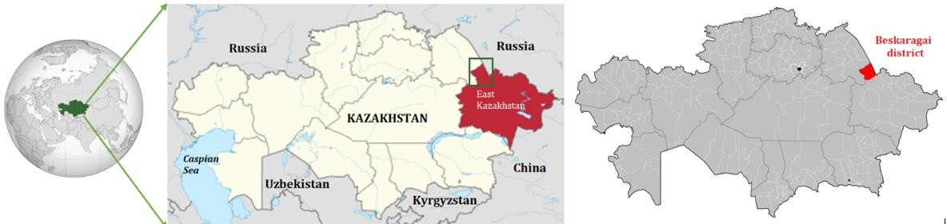

Сурет 9 – Далалық тәжірибе орнының фрагменті

Шаруа қожалығының топырағы кашық каштан. Бұл топырақтар профильдің айтарлықтай айқын дифференциациясымен сипатталады, бірақ гумусты қабаттың қалыңдығы (А+В1) орта есеппен 60-70 см болатын генетикалық қабаттар және 70-90-нан 110 см-ге дейінгі иллювиальды карбонатты қабаттың болуымен сипатталады (3-ші кесте). Егістік топырақтар тың аналогтарымен салыстырғанда дисперсті құрылымға ие және жоғарғы қабаттағы қарашірік мөлшері төмен, 1,5-1,7% аралығында, ал тың топырақтағы мөлшері 2,3-2,45%. Топырақтың механикалық құрамы негізінен орташа сазды. Жалпы азот мөлшері 0,104%, фосфор -0,178%. Топырақтар калиймен жеткілікті түрде қамтамасыз етілген. Жер асты суларының тереңдігі 5 м-ден астам және топырақ түзілу процесіне әсер етеді.

Кесте 3 – Ашық қоңыр топырағының морфологиялық сипаттамасы

А _{nax} 0-22  20 | Ашық қоңыр, ылғалды, сәл нығыздалған, шаңды-жұқа, сынғыш құрылымды, орташа сазды, келесі көкжиекке өту текстурасы бойынша әрең байқалады.
А 20-31  11 | Ашық қоңыр және жеңіл, ылғалды, орташа сазды, ірі кесекті, келесі көкжиекке көшу текстурада байқалады.
B₁ 31-51  20 | Қоңыр реңкті ашық сұр, ылғалды, ірі түйіршіктері бар, келесі көкжиекке сәл радикулярлық өтуі, түсі байқалады.
B₂ 51-70  19 | Қою сұр ылғалды, сәл тамырлы келесі көкжиекке өту түсі мен тығыздығы бойынша байқалады
С₁ 105-135  19 | Бозғылт сары, саздақ, кесек, тығыздалған, сирек тамырлар түрінде карбонаттар, түсі мен тығыздалуы байқалады.
С₂ 135-170  35 | Ашық далалық-сары, саздақ, тығыз, карбонаттары тырна тәрізді

Топырақтар салыстырмалы түрде төмен қарашірікпен сипатталады, құрамында карбонат көп болғандықтан, топырақ ерітіндісінің реакциясы рН аздап сілтілі 7,3. Сіңу қабілеті 15 мг/эквиваленттен аспайды.

Кесте 4 – Тәжірибені қою алдындағы тәжірибе учаскесі топырағының агрохимиялық сипаттамасы (2018 ж.)

Топырақ қабаты, см | Гумус, % | Жалпы азот, % | Жалпы фосфор, % | Жалпы калий, % | Қоректенудің жылжымалы элементтері, мг/кг
 |  |  |  |  | Р₂О₅ | К₂О
0-30 | 2,28 | 0,180 | 0,219 | 1,70 | 18,0 | 310
30-50 | 2,20 | 0,158 | 0,195 | 0,158 | 17,0 | 290

4-ші кестедегі мәліметтерден көріп отырғанымыздай, 0-30 см қабаттағы қарашірік мөлшері 2,28 %, жалпы азот 0,180, жалпы фосфор 0,219 %, топырақтың жоғарғы қабатындағы сілті-гидролизденетін азот мөлшері 72,2 мг/кг, топырақта жылжымалы фосфор – 18 және алмасатын калий 310 мг/кг құрады.
Тәжірибелер далалық жерлерде жүргізілгеннен соң, әр аймақтың өзіне тән топырақ-климаттық жағдайлары мен тыңайтқыштары қатаң нормаланған қолдану кезінде, топырақ пен өсімдіктерге жүйелі әсерін көрсетеді.Өнім сапасының, топырақ құнарлылығының, қоректік заттардың негізгі көрсеткіштеріне талдау тиісті МЕМСТ және жалпы қабылданған әдістер бойынша жүргізілді.
Топырақтың жалпы қарашірік мөлшері төмен (2,37%), гидролизденетін азот орташа (47,6 мг/кг), жылжымалы фосфор орташа (26 мг/кг), жылжымалы калий жоғары (480 мг/кг), сулы рН сілтілі (8.36), саздақтың гранулометриялық құрамы орташа (5- ші кесте).

Кесте 5 – Ашық каштан топырағының морфологиялық сипаттамасы

№ р/с | Анықталатын көрсеткіштер | Өлшем бірліктері | Зерттеу нәтижелері | Зерттеу әдістеріне арналған нормативті құжаттар
Топырақтың сандық химиялық талдауы
Жалпы гумус
1 | Алаңның ортасы | % | 2,37 | Тюрин бойынша
Жеңіл гидролизденетін азот
1 | Алаңның ортасы | Мг/кг | 47,6 | Тюрин және Кононованың әдістері бойынша
Жылжымалы фосфор
1 | Алаңның ортасы | Мг/кг | 26 | МЕМСТ 26205-91
Жылжымалы калий
1 | Алаңның ортасы | Мг/кг | 480 | МЕМСТ 26205-91
рН
1 | Алаңның ортасы |  | 8,36 | МЕМСТ 26423-85

2.2 Зерттеу жүргізілген аймақтың агроклиматтық жағдайлары
Тәжірибе алаңы құрғақ дала зонасында орналасқан, вегетациялық кезеңдегі орташа жылдық температура 15°С.
Зерттеу кезеңдерінің температуралық режимі айлар бойынша да, зерттеу жылдары бойынша да өзгерді, вегетациялық кезеңнің орташа температурасы 17°С (6-шы кесте).

Кесте 6 – Зерттеу жылдарындағы метеорологиялық мәліметтер (2019-2021 жж.)

№ | Айлар | Ауа температурасы, ºС
 |  | 2019 | 2020 | 2021 | Орташа көпжылдық
1 | 2 | 3 | 4 | 5 | 6
1 | Қаңтар | -25,1 | -26,2 | -24,6 | -25,3
2 | Ақпан | -27,1 | -25,1 | -26,3 | -26,1

6-шы кестенің жалғасы
1 | 2 | 3 | 4 | 5 | 6
3 | Наурыз | -6,4 | -3,6 | -5,4 | -4,2
4 | Сәуір | +10,4 | +14,6 | +12,3 | +10,9
5 | Мамыр | +20,5 | +16,2 | +17,2 | +16,5
6 | Маусым | +23,4 | +21,5 | +20,1 | +20,4
7 | Шілде | +26,6 | +24,4 | +22,1 | +23,1
8 | Тамыз | +27,4 | +26,5 | +24,3 | +22,5
9 | Қыркүйек | +19,7 | +18,8 | +18,5 | +17,4
10 | Қазан | +14,1 | +13,6 | +13,8 | +11,6
11 | Қараша | -15,7 | -16,3 | -14,1 | -15,4
12 | Желтоқсан | -22,2 | -23,1 | -20,8 | -22,1
 | Барлығы | 19,8 | 19,15 | 18,29 | 17,9

2019 жылы тамыз айында ең жоғары температура +27°С көтерілсе, желтоқсан айында минимум -22,2°С-қа дейін төмендеді.
2020 жылдың наурыз айында температура көпжылдық орташа мәліметтермен салыстырғанда төмен болды, 3,6°С, ал маусым, шілде, тамыз және қыркүйек айында керісінше орташа көпжылдық мәліметтермен салыстырғанда жоғары болды. Сәуір айы тұрақты және құрғақ ауа райымен сипатталды, температура олардың көпжылдық орташа мәндеріне жақын болды. Ауаның орташа айлық температурасы +14,6°С көпжылдық орташа деректер деңгейінде болды, 2020 жылы түскен жауын-шашынның максималды мөлшері 56 мм болды, бұл нормадан 8 мм жоғары.
2021 жылғы маусым айында орташа ауа температурасы +20,5°С болды, бұл нормадан 4,0° жоғары. Топырақтағы өнімді ылғал қоры аз болды. Топырақтың үстіңгі қабатындағы ылғал қоры аз болғандықтан, сәуір айының аяғында мамырдың басында ауа температурасының жоғары болуына қарамастан, тек 13-ші күні ғана өскіндер пайда болды. Өскін шығу-бұтақталу кезеңі 20-21 күнге созылды.
2021 жылы маусым 4,1 айға созылады, 9 мамырдан 14 қыркүйекке дейін, орташа тәуліктік жоғары температура +21°С жоғары. Зерттелетін ауданда жылдың ең ыстық айы – шілде айы болып табылады, орташа максимум +29°С, минимум +15°C. Суық мезгіл 3,4 айға созылады, 29 қарашадан 9 наурызға дейін, орташа тәуліктік жоғары температура -4°С-тан төмен. Зерттелетін ауданда жылдың ең суық айы – қаңтар айы, орташа төмен температура -21°С, ал жоғарғы температура -12°С.
Зерттелетін ауданда ең көп жауын-шашын жауатын ай – шілде, орташа 5,7 күн. Қар көбінесе 3,6 айда, яғни 22 қарашадан 13 наурызға дейін жауады. Зерттелетін аумақта тек қар жауатын күндер ең көп ай – желтоқсан, орташа есеппен 2,2 күн (7-ші кесте).

Кесте 7 – Вегетациялық кезеңдегі агроклиматтық көрсеткіштердің орташа мәні (2019-2021 жж.)

№ | Айлар | Жауын-шашын мөлшері , мм
 |  | 2019 | 2020 | 2021 | Орташа көпжылдық
1 | Наурыз | 66,1 | 68,1 | 52,3 | 48
2 | Сәуір | 28,3 | 56 | 31,2 | 48
3 | Мамыр | 19,2 | 68 | 28,2 | 57
4 | Маусым | 36,2 | 51 | 19,6 | 67
5 | Шілде | 4,1 | 47,3 | 15,5 | 60
6 | Тамыз | 32,8 | 1,1 | 14,2 | 47
7 | Қыркүйек | 27,9 | 76 | 38,2 | 38
8 | Қазан | 29,2 | 27 | 32,3 | 52

2020 жылы Мамыр айы айында жоғары температурамен және сирек жауын-шашынмен сипатталды.
Ең жоғарғы температура +26,6°С, ең төменгісі +10,4°С, жауын-шашын мөлшері 19,6 мм-ге жетті, көпжылдық орташа деректермен 57,0 мм.
2021 жылы маусым айында жауын-шашынсыз жылы ауа райы басым болды. Айдағы жауын-шашынның жалпы мөлшері небәрі 52,3 мм-ге жетті, бұл қалыпты деңгейден 30,8 мм-ге төмен. Айына жауын-шашынның максималды мөлшері 2020 жылы төмендеді – 1,1 мм, бұл нормадан 20 мм артық
Жауын-шашын мөлшері бойынша 2019 жылғы зерттеу кезеңі өте құрғақ болып есептелді, шілде айында жауын-шашын мөлшері небәрі 4,1 мм көрсетті, зерттеудің қалған жылдарында, яғни 2020 және 2021 жылдарында осы айда көп жылдық мәліметтермен салыстырғанда (60 мм) әлдеқайда төмен болды, 47,3 және 15,5 мм сәйкесінше
Жауын-шашын 4,1 мм төмендеді, бұл қалыпты деңгейден 93,1%-ға аз.
2021 жылы тамыз айында құрғақ болды – жауын-шашын нормадан 14,2 мм төмен түсті.
Көріп отырғанымыздай, негізгі қоректік заттарды пайдалану және олардың көпжылдық шөптердің өнімділігіне әсері көпжылдық шөптердің жақсы өсіп, дамуына, демек, осы дақылдардың жақсы өнімін қалыптастыруға айтарлықтай қолайлы болды.
Ылғалды күн – кемінде 1,00 миллиметр сұйық немесе сұйық эквивалентті жауын-шашын түсетін күн. Зерттеу аймағындағы ылғалды күндердің ықтималдығы жыл бойына өзгеріп отырады. Ең ылғалды маусым 6,4 айға созылады, 6 мамырдан 18 қарашаға дейін, әр күннің ылғалды болуы ықтималдығы 13%-дан жоғары. Зерттелетін аймақта ең ылғалды күндер бар ай – шілде айы, орташа есеппен 5,7 күн жауын-шашын 1,00 миллиметрден кем емес. Құрғақ маусым 5,6 айға созылады, 18 қарашадан 6 мамырға дейін. Зерттелетін аймақта ылғалды күндер аз болатын ай ақпан айы болып табылады, орташа есеппен 1,9 күн жауын-шашын мөлшері 1,00 миллиметрден кем емес. Ылғалды күндердің ішінде біз тек жаңбыр жауатын, тек қар жауатын немесе екеуінің араласуы деп ажыратамыз. Осы жіктеуге сүйене отырып, зерттелетін аумақта жауын-шашынның ең көп таралған түрі жыл бойы өзгеріп отырады. Тек жаңбыр 8,3 ай ішінде, яғни 13 наурыздан 22 қарашаға дейін жиі болады.
Зерттелетін ауданда ең көп жауын-шашын жауатын ай – шілде, орташа 5,7 күн. Қар көбінесе 3,6 айда, яғни 22 қарашадан 13 наурызға дейін жауады. Зерттелетін аумақта тек қар жауатын күндер ең көп ай – желтоқсан, орташа есеппен 2,2 күн.
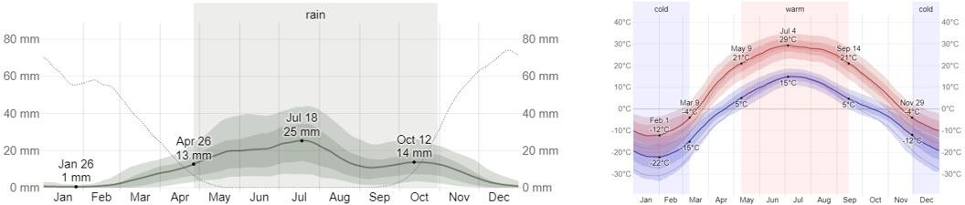

A) (B)
Сурет 10 – Тәжірибе аймағындағы орташа айлық температура (A) және (B) жауын-шашынның таралуы

2.3 Зерттеу нысаны және әдістері
Зерттеу нысаны ретінде тарақ тәрізді еркекшөп (Agropyron cristatum), әртүрлі егу тәсілдері, минералды тыңайтқыштардың әртүрлі дозалары алынды.
Зерттеу үшін топырақ МЕМСТ 28168-89 бойынша таңдалды, топырақ үлгілері еркекшөптің түптену кезеңнің басында және толық піскен кезде 0-30 см тереңдікте алынды [112,113].
Топырақтың агрохимиялық сипаттамалары: топырақ үлгілерінде еркекшөптің вегетациялық кезеңінде фазалар бойынша топырақтың агрохимиялық қасиеттері және топырақтың қоректену режимі келесі әдістермен анықталды:
- қарашірік Тюрин бойынша [114];
- жалпы азот Къельдаль бойынша
- топырақтағы негізгі қоректік заттарды анықтау тиісті МЕМСТ стандарттары бойынша жүргізілді:
- жылжымалы фосфор модификацияланған Мачигин әдісі бойынша МЕМСТ 26205-91 бойынша [115].
- жалындық фотометрдегі алмасатын калий – МЕМСТ 26205-91 бойынша [116].
– шөптің технологиялық сапа көрсеткіштерін анықтау тиісті МЕМСТ және жалпы қабылданған әдістер бойынша жүргізілді.
Эксперименттік зерттеудің барлық кезеңдерінде негізгі әдістемелік талаптар сақталды; жалғыз айырмашылық қағидасын сақтау, яғни зерттелетіннен басқа барлық өсіру жағдайларының бірлігін сақтау, климаттық және топырақ факторлары бойынша біртекті учаскелерде тәжірибені міндетті түрде жүргізу және уақыт пен кеңістікте зерттеу [ 117].
Агрохимиялық талдаулар жүргізілген аналитикалық зертхана аккредитациядан өткен, аспаптар мен жабдықтар жыл сайын сынақтан өтіп отырады.
Зерттеу нысаны ретінде еркекшөптің аудандастырылған Карабалыкская 202 сорты алынды.
Тәжірибе 2018 және 2021 жылдары, 1 м² жерге 200-ден 800 данаға дейін еркекшөп тұқымы себілді.

Кесте 8 – Тәжірибе сызбасы: Еркекшөп өнімділігіне себу тәсілдерінің, себу нормасының және минералды тыңайтқыштардың дозасының әсері

Егістік нұсқалары  (А факторы) | Себу нормасы, дана/м²  (В факторы) | Тыңайтқыштың фоны  (С факторы)
Тыңайтқышсыз бақылау
Қатарлық, 15 см | 500 | N₆₀ P₄₀ K₃₀ | N₈₀ P₅₀ K₄₀
Тыңайтқышсыз бақылау
Кең қатарлы, 30 см | 400 | N₆₀ P₄₀ K₃₀ | N₈₀ P₅₀ K₄₀
Тыңайтқышсыз бақылау
Кең қатарлы, 45 см | 300 | N₆₀ P₄₀ K₃₀ | N₈₀ P₅₀ K₄₀
Тыңайтқышсыз бақылау
Кең қатарлы, 60 см | 200 | N₆₀ P₄₀ K₃₀ | N₈₀ P₅₀ K₄₀

Минералды тыңайтқыштар көктемде енгізілді. Тәжірибе ауданы 30 м², қайталаным үш рет (11-ші, 12-ші суреттер).

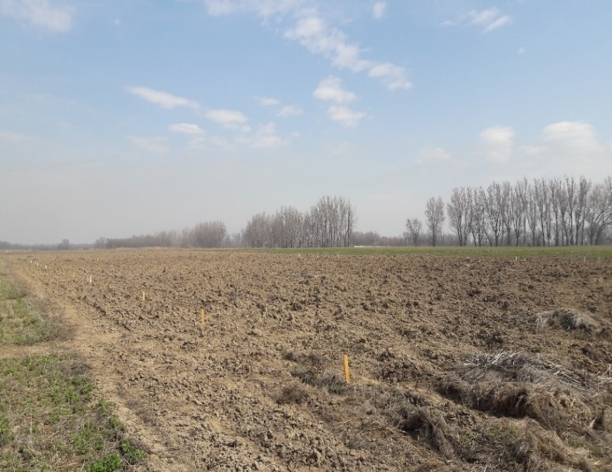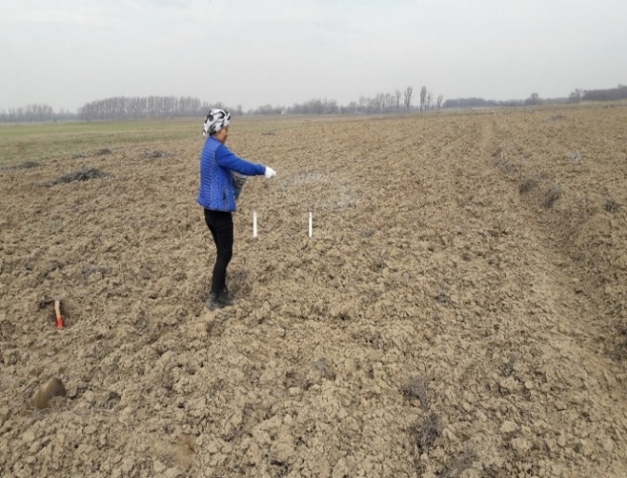
а) тәжірибе аймағын көктемгі б) тыңайтқыштың бастапқы мөлшерін
дайындау енгізу
Сурет 11 – Минералды тыңайтқыштар енгізу үшін көктемгі дайындық

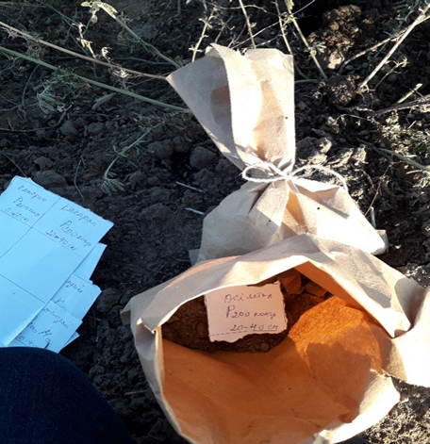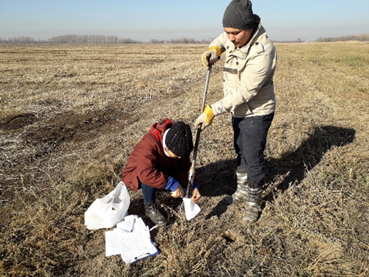
а) топырақ үлгілерін іріктеу (көктем) б) топырақ үлгілерін іріктеу (күз)

Сурет 12 – Тәжірибе жүргізу алдында топырақ үлгілерін алу

Фенологиялық бақылаулар – дала журналдарында еркекшөптің егін көгінің басталуы және толық шығуын, көктемгі өскіннің басталуы және толық шығуы, түптенудің басталуы және толық шығуы, еркекшөптің масақтануының басталуы және толық шығуы, оруды жүргізу мерзімдері, толық гүлдеу мерзімдері, пісіп-жетілудің басы және толық аяқталуы, тұқымдық шөпті шабу күні белгіленеді [118].
Тіршіліктің екінші және одан кейінгі жылдарында, қайта өсу қарқындылығы 5 балдық шкала бойынша көрсетілді.
Шабу алдында келесі жазбалар мен бақылаулар жүргізілді:
– өсу күші 9 балдық шкала бойынша анықталды;
- өсімдіктің биіктігі жаппай масақтану кезеңінде анықталды.
Жаппай масақтану кезеңінде тұқымдық материал жасыл және құрғақ массаның өнімділігіне қарай бағаланды.
Пішеннің немесе құрғақ массаның шығымдылығы сынау бауымен анықталды. Қалталардағы үлгі тұрақты салмаққа дейін кептірілді. Шөптің шығымдылығы мен түсімділігі анықталды.
Тұқым өнімділігі тұқымның пісу кезеңінде анықталды. Тұқымның салмағы – бастыру, кептіру және тазалаудан кейін анықталды.
Жапырақтану жасыл массаға жинау кезінде анықталды. Танаптан сынау бумасын таңдалып, ол тұрақты ауа-құрғақ салмаққа дейін кептіріліп, содан кейін үлгі жапырақтар мен сабақтарға бөлінді. Жапырақтану, жапырақтары мен сабақтарының салмақ қатынасы бойынша пайызбен есептелінді.
Екінші және одан кейінгі жылдардағы өсімдіктің егістік өнгіштігі мен тығыздығы, тәжірибенің әр қайталануында әрбір танапта 0,25 м² болатын стационарлық учаскелерде анықталды. Қайта өскеннен кейін көктемде өсімдіктердің саны анықталды, түптенуден кейін тек сабақтарының саны ғана есептелді, санау 3 рет қайталанды. Тіршілігінің бірінші жылында көпжылдық шөптердің тығыздығы толық өскін пайда болған кезде, одан кейінгі жылдары көктемде және күзде анықталды.
Шабындық шөптің биіктігі гүлденудің басында әр қайталаудың 10 нүктесінде өлшеніп анықталды.
Өнім құрылымын талдауға арналған сынамалар шабу алдында мөлдектерден алынды. Жалпы үлгілер кептірілді. Өркендердің белгілі бір категориялары фракцияларға бөлінді. Генеративті өркендер гүлшоғыры, сабақты және жапырақты болып бөлінді. Ұзартылған вегетативті өркендер сабақтар мен жапырақтарға бөлінді. Әрбір топ бөлек өлшенді [119,120].
Қысқа төзімділік – қыстап шыққан және жойылған өсімдіктерді санау арқылы анықталды.
Жасыл масса және пішен өнімділігін есепке алу. Жасыл массаның өнімі, масақтанудың толық пісу кезеңінде, мөлдектің есептік аймағынан бүкіл массаны өлшеу арқылы анықталды. Ауа-құрғақ заттардың шығымдылығы жасыл массаны жинау кезінде алынған сынақ бумасының (1 кг) негізінде есептелді.
Фито және энто зақымдануын бағалау және сипаттау, қоздырғыштар мен зиянкестерді көрсете отырып, екі рет – ору алдында және вегетациялық кезеңнің соңында жүргізілді. Бағалау 5 балдық жүйе бойынша көзбен жүргізілді [121].

3. ЗЕРТТЕУ НӘТИЖЕЛЕРІ

3.1 Еркекшөптің биологиялық негіздерінің егу тәсіліне және себу нормасына байланысы
Еркекшөптің жемшөп массасының өнімділігін арттыру үшін өсімдіктердің оңтайлы тығыздығына қол жеткізілетін себу нормасын дұрыс белгілеудің маңызы зор.
Тұқым себу нормасын анықтайтын факторлардың бірі – тұқымның егістік өнгіштігі. Қолайлы климаттық жағдайда және барлық агротехникалық талаптарды сақтай отырып, ол дәнді шөптер үшін 60-70% аспайды, ал өніп шыққан егін көгінің 25-30%-на дейін тіршілігінің алғашқы екі айында жойылады.
Еркекшөп ерте көктемде, сепкіштерде себу тереңдігін шектейтін құрылғысы бар, СУ-24 сепкішпен 1-5 см тереңдікке себілді. Еркекшөптің тіршілігінің бірінші жылында күтіп-баптау кең қатарлы тәсілдерде (45-60 см) бір қатараралық культивациялаудан және тұтас қатараралық егістікте гүлдегенге дейін арамшөптерді бір рет орудан тұрды.
Еркекшөп өскіні өте баяу дамиды және көктемгі-жазғы температураның көтерілу кезеңінің басында, олар әлі де әлсіз және арамшөптермен бәсекеге төтеп бере алмайды.
Басқа да көпжылдық дәнді шөптер сияқты, еркекшөп келесідей вегетация кезеңдерінен тұрады: тіршілігінің бірінші жылында өскіннің пайда болуымен сипатталатын – тұқымның өнуі; колеоптильді және алғашқы шынайы жапырақты ашатын – егін көгінің пайда болуы; 2-ші 3-ші жапырақтың пайда болуы; бүйірлік өсінділердің алғашқы жапырақтарының пайда болуы – түптенуі; сабақ өсуінің басталу кезеңі – түтікшенің шығуы; жоғарғы жапырақтың қабығынан масақтың пайда болуы – масақтануы; аталық жіпшелердің өсуі және гүлден тозаңқаптардың шығуы – гүлденуі; жеміс беруі, күзде қайта өсіп шығуы, түптенуі.
Белгілі бір орта жағдайларында (су, жылу, ауа) еркекшөптің піскен тұқымдары өне бастайды. Еркекшөп суды сіңіріп, ісінуден кейін тұқым өне бастайды. Осыдан кейін ферментативті үрдістердің әсерінен пластикалық және энергетикалық заттар тұқым ұрығы үшін сіңетін формаларға айналады және резервтік қоректік заттарды пайдалана отырып, оны қоректендіреді, қауырсын және мен ұрықтық тамыр қарқынды өсіп, жеміс қабықшаларын тесіп сыртқа шығады.
Алдымен тамыр қабығы тұқым қабығын жарып шығады. Оның ұзындығы бойынша өсуі өте шектеулі және жеміс қабығынан шыққаннан кейін көп ұзамай тоқтайды да, негізгі тамыр ұрығы дами бастайды.
Түйіннен екінші ретті тамырлар пайда болғаннан кейін негізгі және бастапқы бағынышты тамырлар жойылып кетеді.
Бас тамыр түбіндегі бүршіктерден қосымша 2-4 тамыр дамиды (С.С.Шаин) [122]. Түптену түйінінен екінші ретті тамырлар шыққаннан кейін бас және алғашқы қосымша тамырлар жойылып кетеді. Ылғалдың қолайсыз жағдайында, түйіндік тамырлардың қалыптасуы кешіктірілгенде, еркекшөптің ұрық тамырлары сақталады және тіршілігінің бірінші жылының бүкіл вегетациялық кезеңінде қызмет етеді.
Ұрықтық тамырлардан кейін ұрық қауырсыны өсе бастайды. Ол жоғары қарай жылжи бастайды және бір уақытта ұрықтық жапырақ қабықшасы қуысының ішінде бірінші жапырақ және төбе бүршіктері өсе бастайды. Күндіз топырақ бетінде ұрықтық жапырақ қынабы пайда болған кезде, оның өсуі тоқтап, үстіңгі жағы босап, өсімдіктің бірінші жапырағы канал арқылы топырақ бетіне жетеді. Осы кезде өну фазасы аяқталып, түптену кезеңі басталады. Еркекшөп тұқымының толық өніп шығуы үшін 8-10 күн қажет. Егін көгінің шығу жылдамдығы негізінен топырақта ылғалдың болуына, температураға және себу тереңдігіне байланысты. М.Г. Косаревтің мәліметтері бойынша еркекшөп тұқымы өнген кезде 6-шы күні топырақтың ылғалдылығы 4-5% болғанда – өнуі 80%; 3-4% болғанда – 64%; 2-3% болғанда – 60%, 1,2-2% – 0% [63]. Егілгеннен 15 күннен кейін +5°С температурада еркекшөп тұқымының өнуі 18%, 10°С-де – 31%, 20°С-де – 51%, 30°С-де – 65%; 25-ші күні – тиісінше 31%, 53%, 72% және 76% құрады.
Еркекшөп тұқымы 0,5-2 см себу тереңдігінде жақсы өнеді; егу тереңдігі ұлғайған сайын олардың өну жылдамдығы күрт төмендейді. Далалық жағдайларда, ауа райы жағдайына байланысты көктемгі егіс уақытымен және тұқым себу тереңдігі 2-4 см болғанда, еркекшөп тұқымы 12-13-ші күні өне бастайды. В.С.Богдан [123] атап өткендей, ылғал жеткілікті жағдайда және тұқымды таяз (0,5-1 см) сепкенде, егін көгі 5-10 күнде пайда болады.
Тіршіліктің бірінші жылында жартылай шөлейт жағдайында, күзде себілген өсімдіктер 5-6 сабақ түзейді, ылғалды жылдары олардың кейбіреулері масақтанады және гүлдейді. Көктемде сепкенде еркекшөп әдетте масақтанып және гүлдейді, бірақ тұқым түзбейді. Тұқымның өну сәтінен бастап өскенге дейін пайда болған барлық өркендер бір репродукциялық айналымды білдіреді.
Көктемде толық өскіндер пайда болғаннан кейін және күзде өсімдіктер қыстауға кеткенге дейін өсімдік тығыздығына есептеулер жүргізілді (9-шы кесте).

Кесте 9 – Егу тәсіліне және себу нормасына байланысты «Лана» шаруа қожалығында еркекшөп тұқымының егістік өнгіштігі (2018-2021 жж.)

Егу тәсілі | Себу нормасы,  дана/м² | Өскіндер саны,  дана/м² | Егістік өнгіштік,  % | Өсімдіктер саны,  дана/м² | Сиректенуі, %
Қатараралық, 15 см (бақылау) | 600 | 210 | 35 | 171 | 20
Кеңқатарлы, 30 см | 400 | 155 | 38 | 115 | 26
Кеңқатарлы, 45 см | 300 | 102 | 34 | 73 | 29
Кеңқатарлы, 60 см | 200 | 71 | 36 | 56 | 20

Себу нормасы жоғарылаған сайын еркекшөп өсімдігінің тығыздығы да өседі. Қолданған егу тәсіліне және себу нормаларына қарамастан, барлық тәжірибе нұсқаларында егіс өңгіштігі бірдей және 35% шегінде өзгереді. Ауа райы қолайлы болған жылдары себу кезінде 50% және одан да көп болса, қолайсыз жылдары 15%-ға дейін төмендеді. Еркекшөп тұқымының егістік өнгіштігі 35-50% салыстырмалы жоғары болып саналады.
Тіршіліктің бірінші жылы вегетациялық кезеңінің соңына қарай еркекшөп өсімдіктерінің тығыздығы 20-35%-ға төмендеді (13-ші сурет).

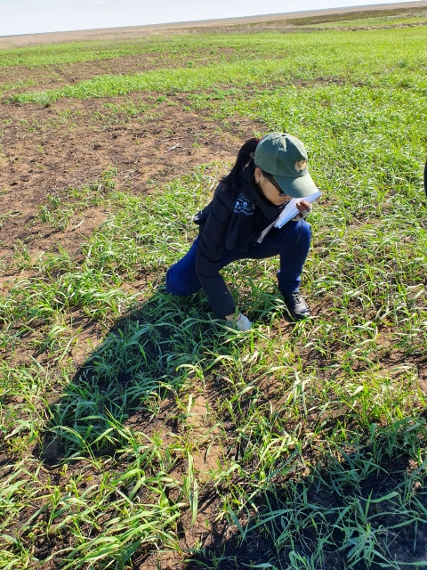

Сурет 13 – Бірінші жылғы еркекшөп өсімдігінің қыстап шыққаннан кейінгі тығыздығын есептеу.

Еркекшөп өсімдігінің сиректелуі, тұқым бір қатарға ең көп егілген нұсқаларда байқалды. Өскіннің сиректелуі жылдың ылғалдылығына да байланысты. Осылайша, ылғал жеткілікті болған жылдары ол 20-30%, ал құрғақшылық жылдары 50% және одан жоғары ауытқиды.
Еркекшөпті өсіруге 2020 жыл қолайлы, ал 2019-2021 жылдары құрғақшылық әсерін тигізіп, дақылды өсіруге аса қолайлы болмады.
Еркекшөп тіршілігінің екінші және одан кейінгі жылдарында шөп алқабының тығыздығы, аудан бірлігіне келетін сабақ санымен өлшенді. Біз қолданатын нормалар мен егу тәсілдеріне байланысты сабақтар санындағы айырмашылық, еркекшөп тіршілігінің екінші және үшінші жылдарында айқын көрінді (10-шы кесте).

Кесте 10 – Еркекшөптің егу тәсілі мен себу нормаларына байланысты сабақ тығыздығы, дана/м²

Егу тәсілі | Себу нормасы,  млн. дана/га | Егу жылы 2018 г.  «Лана» ш/қ.
 |  | есепке алынған жылдар
 |  | 2019 | 2020 | 2021
Жаппай, 15 см | 4 | 839 | 1558 | 2006
Кеңқатарлы, 30 см | 3 | 460 | 764 | 1122
Кеңқатарлы, 45 см | 2 | 380 | 557 | 893
Кеңқатарлы, 60 см | 2 | 311 | 420 | 643

Тіршіліктің үшінші жылында аудан бірлігіндегі сабақтардың саны себу нормаларына емес, егу тәсіліне тікелей байланысты. Егер сабақ тығыздығын тіршілік ету жылына қарай қарастыратын болса, онда ылғал қалыпты болған жылдары сабақ тығыздығы тіршілік ету жылына қарай жоғарылайды (тіршілігінің 3 жылында). Осылайша, 4 млн тұқым себу нормасымен және тұтас себу әдісімен тәжірибелік мөлдекте еркекшөп тіршілігінің бірінші жылында 1 м²-ге 839 сабақтар, ал үшінші жылында – 2006 сабақтар болды. Бірақ бұл заңдылықты еркекшөп өсімдіктерінің қолайсыз жылдарда бір өсімдіктен аз сабақ беру қабілетіне байланысты бүршіктер пайда болған кезде қатты құрғақшылық құбылысы бұзуы мүмкін.
Еркекшөп сабақтарының санының артуы оның вегетативті көбеюіне байланысты болатыны анықталды. Қазақстанның құрғақ далалары мен жартылай шөлейт жағдайында өсімдіктің тіршілік ету жылы неғұрлым жоғары және олар сиретілмеген болса, еркекшөп дақылының тығыздануы тұқымның төгілуіне байланысты өте сирек кездеседі. Еркекшөп қоршаған ортаның тіршілік жағдайын, негізінен ылғалды пайдаланатыны соншалық, тұқымнан шыққан жаңа өсімдіктер топырақтың жоғарғы қабатында ылғалдың жетіспеушілігінен жойылып кетеді. Сондықтан кең қатарлы тәсілмен егілген еркекшөп арамшөп басып кетпей, тұқымнан өздігінен қалыңдап, бес және одан да көп жыл қатар аралықтарын сақтайды. Көп жылғы еркекшөптің вегетациялық кезеңінде тұқымнан пішеннің жаңаруы жеткілікті ылғалдылық жағдайларда орын алуы мүмкін.
Еркекшөптің қоректену жағдайларын жақсартуы тығыз агроценоздың қалыптасуына әкеледі. Тыңайтқыш енгізілген нұсқалардағы өсімдік тығыздығы бақылауға қарағанда жоғары болды.
Минералды тыңайтқыштарды N₈₀ P₅₀K₄₀ енгізгенде ең көп өсімдіктер саны бар агроценоз қалыптасты[124], 391 дана/м², өсімдік биіктігі 26 см (11-ші кесте).

Кесте 11 – Минералды тыңайтқыштарды қолдануға байланысты еркекшөп өсімдіктерінің өсуі, 2019-2021 жж

Нұсқалар | Өсімдік тығыздығы, дана/м² | Өсімдік биіктігі, см
Бақылау, тыңайтқышсыз | 260 | 16
N₆₀ P₄₀K₃₀ | 375 | 23
N₈₀ P₅₀K₄₀ | 391 | 26

Тыңайтқыштарды енгізу барысында еркекшөптің бүкіл вегетациялық кезеңінде NPK өсімдік тығыздығына әсерін күшейтті. Бұл N₈₀P₅₀K₄₀ нұсқасында айқын көрінді (391 дана/м²). Бақылаумен салыстырғанда (тыңайтқышсыз) тыңайтқыштардың әсерінен өсімдік биіктігінің өсуі байқалды (14-ші сурет).

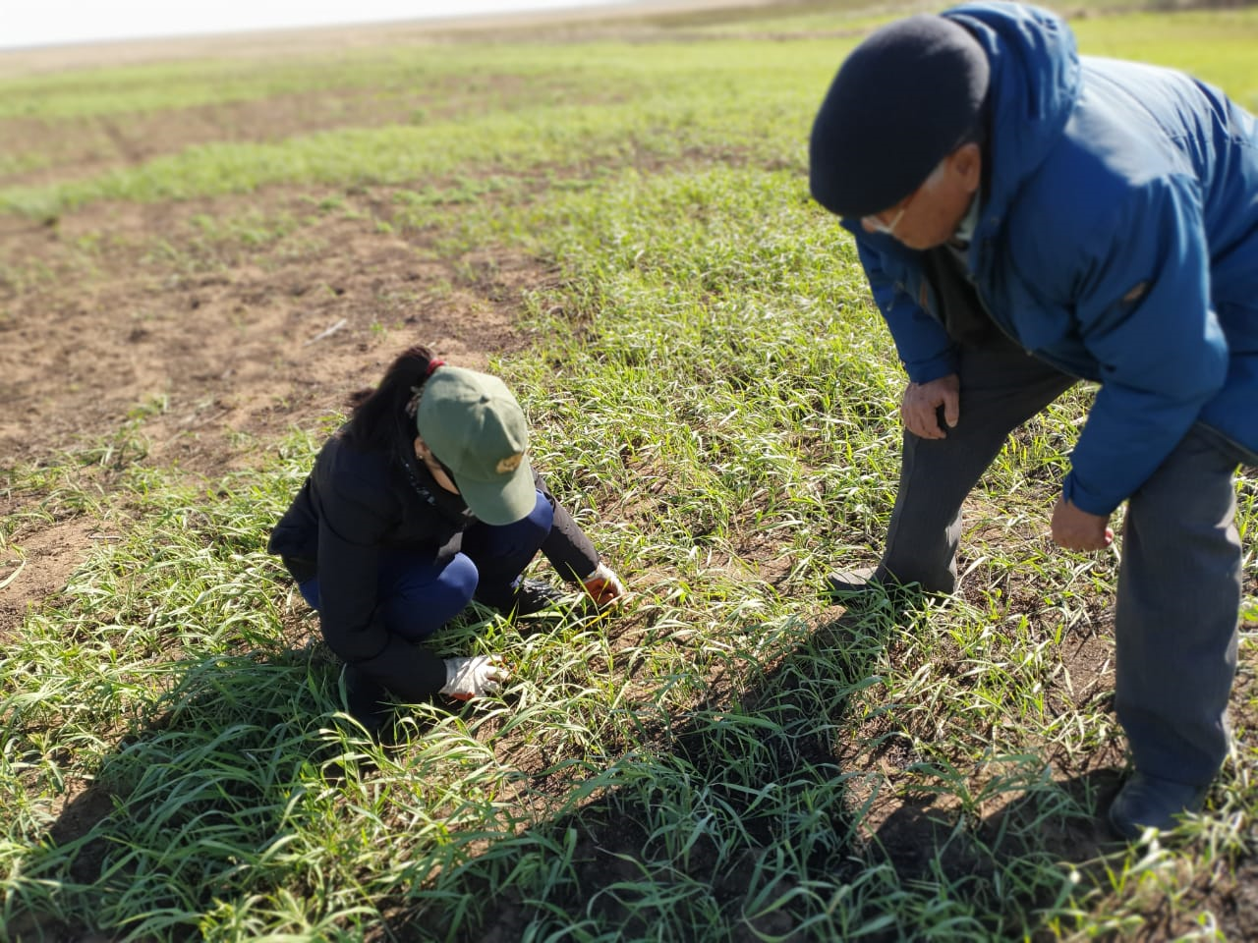

Сурет 14 – Минералды тыңайтқыштарды қолдануға байланысты еркекшөптің өсуі мен дамуы

Көпжылдық шөптердің кең қатарлы егістіктерінде еріген су мен жауын-шашын жақсы сіңеді, нәтижесінде топырақтың бір метрлік қабатында қатарлы егістікпен салыстырғанда өнімді ылғал 30-50 мм артық жиналды.
Көпжылдық шөптерді қыс алдында егу, 8-10 қазанда басталып, қар жамылғысы пайда болғанға дейін жүргізілуі керек. Қыс алдында себу тікелей дәнді дақыл сабанына жүргізіледі. Егу делегей сепкіштермен жүргізілді. Себебі күзде ауа-райы тұрақсыз болуына байланысты, топырақтың үстіңгі қабаты аздап кепкен кезде тек делегей сепкіштермен себуге болады. Ал СЗС-2,1 сепкіш культиваторлар топырақтың оңтайлы ылғалдылығында ғана пайдалануға болады, өйткені шамадан тыс ылғалды топырақ, тіпті аздаған жауын-шашыннан кейін де шығыршықтарға (роликтерге) жабысып қалады, сондықтан тұқымдарды себу тереңдігін (1-2 см) сақтау мүмкін емес. Сонымен қатар, олардың айтарлықтай бөлігі шығыршықтармен жер бетіне шығарылады. Шөптерді қыстың алдында себу жамылғысыз жүргізіледі.
Егістік алқаптың бірінші жылынан кездесетін арамшөптердің түрі; егістік арамсояу (лат. Cuscuta), шырмауық (лат. Convolvulus), тікен (лат. Psammogeton setifolium), алабота ( лат Atriplex). 10-шы мамырдан кейін еркекшөпті егу үлкен қауіппен байланысты, өйткені ауа райы жағдайына байланысты өскіндер толығымен жойылуы немесе өте сирек болуы мүмкін. Біржылдық дақылдарды жартылай жабынмен себу жоспарланса, онда еркекшөпті ерте көктемде себу негізге алынады. Ерте көктемде себу үшін себу тереңдігі 2-3 см оңтайлы.
Өнімді ылғалдылығы жоғары (100 мм-ден астам, сулану тереңдігі 70 см және одан да көп) топыраққа сепкенде, түптену фазасындағы өнімді ылғал қоры анықталды (15-ші сурет).

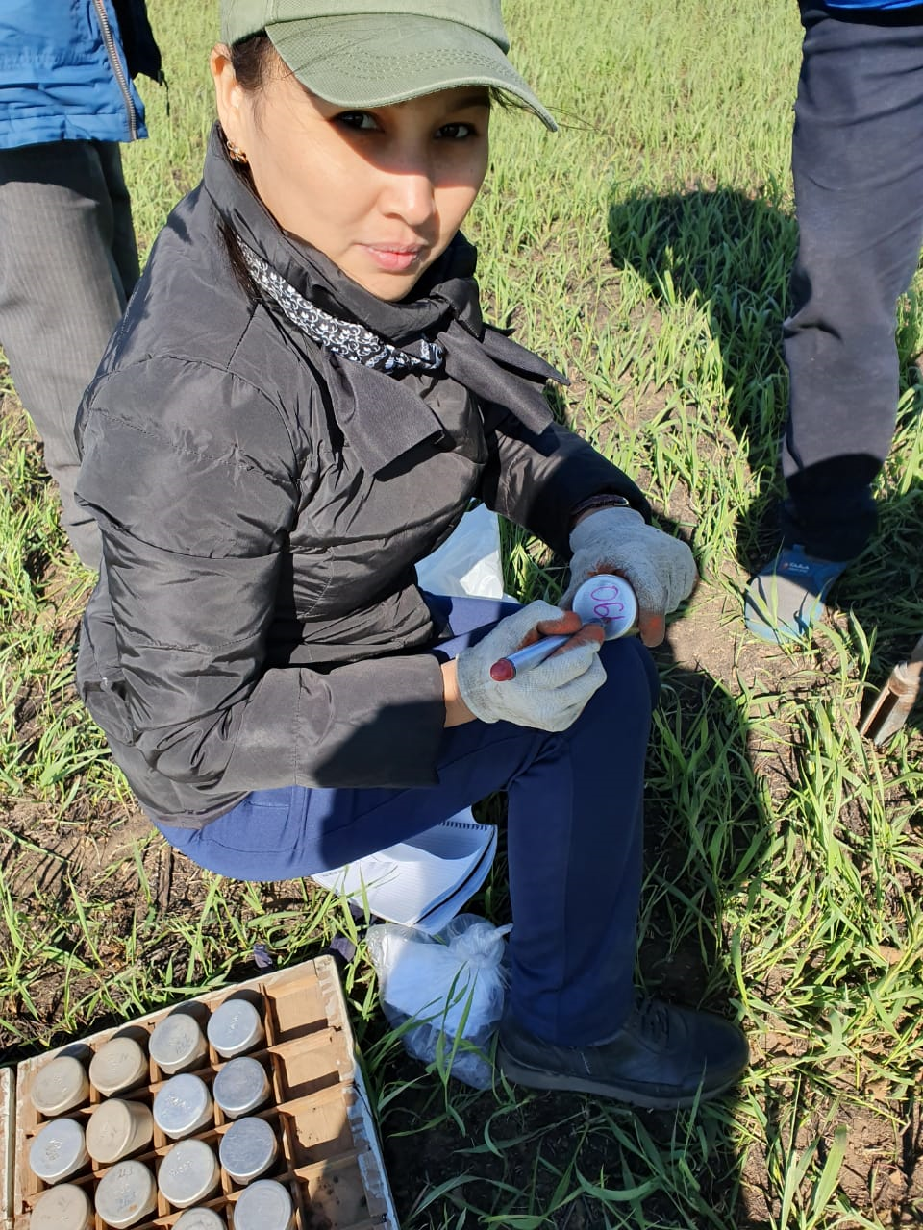

Сурет 15 – Түптену кезеңінде топырақтың ылғал қорын анықтау

Төмен ылғалды топырақ алқаптарында жабынсыз егіс жүргізілді.

Кесте 12 – Егу тәсіліне және тұқым себу нормасына байланысты еркекшөп өсімдіктерінің тіршілік ету және қыстап шығу пайызы (2019 жыл)

Қатарара-лықтар ені, см | Себу нормасы,  млн/га | Тіршілік жылдары, %
 |  | 1-ші |  |  | 2-ші |  |  | 3-ші
 |  | көк-тем | күз | өміршең-дігі, % | көк-тем | өміршең-дігі, % | күз | өміршең-дігі, % | көк-тем | қыстап шығуы %
1 | 2 | 3 | 4 | 5 | 6 | 7 | 8 | 9 | 10 | 11
15 | 4,0 | 29,2 | 22,6 | 77,4 | 20,7 | 91,6 | 19,8 | 95,6 | 16,6 | 83,8
12-кестенің жалғасы
1 | 2 | 3 | 4 | 5 | 6 | 7 | 8 | 9 | 10 | 11
30 | 2,0 | 18,8 | 26,4 | 87,2 | 15,8 | 96,3 | 14,4 | 90,1 | 14,0 | 97,2
45 | 1,3 | 13,4 | 12,7 | 94,8 | 11,4 | 90,0 | 11,1 | 97,4 | 11,1 | 100,0
60 | 1,0 | 8,3 | 7,8 | 94,0 | 7,3 | 93,6 | 7,1 | 97,3 | 7,1 | 100,0

Кесте деректерінен тіршіліктің бірінші жылы (2019ж.) барлық нұсқаларда қанағаттанарлық өнуін қамтамасыз еткенін және олардың саны себу нормасына ықпалдылығын көруге болады. Қатараралық егіс 15 см-де әр гектарға 4 млн өміршең тұқым себілгенде, көктемде орта есеппен 29,2 өскін пайда болды, ал кейінгі нұсқаларда 30 см қатараралығында бір гектарға 2,0 млн өміршең тұқым себілген кезде 1 м²-де – 18,8 өскін; қатараралығы 45 см болған кезде бір гектарға – 1,3 млн өміршең тұқым себіліп, 13,4 өскін және қатараралығы 60 см болған кезде бір гектарға – 1,0 млн тұқым себіліп, 8,3 өскін пайда болды. Біздің ойымызша, тіршілігінің үшінші жылы өміршендігі 97,4 және 97,3 пайыз болған 45 см және 60 см қатараралығымен себу оңтайлы нұсқа деп есептеуге болады. Бұл нұсқалардағы еркекшөп өсімдіктерінің қыстап шығуы 100,0 % -ды көрсетті.

3.2 Егу тәсілдері және себу нормасына байланысты еркекшөптің
жасыл массасы мен пішен өнімділігі
Өнімділікті арттыру көп қырлы және табиғи жағдайлардың ерекше қаталдығына байланысты өте күрделі мәселе. Қазіргі уақытта аумақтардың шөлейттенуіне әкеліп соқтыратын жерлердің тозуы мен тақырлану үрдісі жалғасуда [125].
Өсімдіктердің бейімделу мүмкіндіктерін жүзеге асыру үшін жағымсыз тіршілік жағдайларына бейімделген әртүрлі түрлер мен сорттардың биологиялық мүмкіндіктерін пайдалану, сонымен қатар олардың потенциалды өнімділігін ескеру қажет. Өсімдіктердің негізгі басымдылықтарының бірі, олардың тұрақтылығы, тіршілігі және шөлейт аймақтың экстремалды жағдайларына бейімделуі (қуаңшылыққа, аязға, температураның кенет өзгеруіне төтеп беру қабілеті және т.б.).
Әртүрлі егу тәсілдеріндегі шөпті себу нормасы келесі жағдайларға: шөп алқабын пайдалану мақсаты мен ұзақтығына, топырақтың қасиеттеріне, ылғалдылықпен қамтамасыздануына, танаптағы арамшөптермен ластануына, тұқым сапасы мен агротехнология деңгейіне байланысты. Себу нормасының көлемін анықтайтын негізгі фактор жауын-шашын. Батыс және солтүстік-батыста жоғары егіс нормалары қолданылады, ал оңтүстік пен шығыста – төменірек.
Қазақстан жағдайында Буянкин В.И. [126] келесідей егіс нормаларын қолдануды ұсынады: орманды дала және дала аймақтарында гектарына 16-18 кг, құрғақ дала аймағында – 14-16 кг және шөлейт аймақта – 12-14 кг.
Ақтөбе мал азықтық және жайылымдық тәжірибе станциясы облыс бойынша табиғи шаруашылық аймақтар үшін егу нормалары бойынша ұсыныстар әзірледі. Осылайша, бірінші аймақта оңтүстік қара шірік топырақтар мен қара қоңыр топырақтарында орташа жылдық жауын-шашын мөлшері 250-350 мм, ол аралас егу тәсілімен 1 гектарға 5 миллион, ал кең қатарлы тәсілмен 4 млн тұқым себуді ұсынады. Екінші аймақта қара қоңыр және қоңыр топырақтарда жылдық орташа жауын-шашын мөлшері 225 – 250 мм, аралас егу тәсілімен гектарына 4 млн дана, кең қатарлы тәсілмен – 3 млн дана. Үшінші аймақта, қоңыр және ашық қоңыр топырақтарда жылдық орташа жауын-шашын мөлшері 180-225 мм, аралас себу тәсілмен – 3 млн дана, кең қатарлы егу тәсілмен – 2,5 млн дана.
1 гектарға 1 және 2 млн өміршең тұқым себу нормасы бойынша аралас егу тәсілімен егілген еркекшөптің пішен өнімділігі бойынша айтарлықтай айырмашылықтары болған жоқ. Қатар аралығы 45 см болатын кең қатарлы егу нұсқасын қоспағанда, шөп өнімділігі мен себу әдістері арасында үлкен айырмашылық жоқ. Дегенмен, бір гектарға 1 млн егілген тұқымнан гектарына 18-19 ц пішен өнімін алу үшін, жоғары егістік тұқым өнгіштігі және жоғары агротехнологиялар мен ерекше қолайлы ылғалдылық жағдайында ғана мүмкін болатын өскіндердің тіршілігі қажет, бірақ бұл өте сирек кездеседі.
Әрбір облыс үшін аймақтық жағдайда еркекшөпті егу нормаларын әзірлеу ауыл шаруашылығы өндірісі үшін ең үлкен практикалық қызығушылық тудырады және енгізуге лайық.
Егістік нормаларына қойылатын негізгі талап аудан бірлігіндегі өсімдіктердің оңтайлы тығыздығын қамтамасыз ету болып табылады. Егістік нормасының артуы немесе азаюына егістіктің өнгіштігі, қысқа төзімділігі, бсабақтылығы, тірі қалған өсімдіктердің саны және олардың жалпы тіршілігі көп әсер етеді. Сонымен қатар, бұл көрсеткіштердің барлығы алдында атап өтілген көптеген факторларға байланысты.
Еркекшөпті егу тәсілін таңдағанда, аймақтың топырақ-климаттық жағдайларын ғана емес, сондай-ақ тағайындалған мақсатын да (тұқымдар, жайылымдық азықтарды) ескеру керек. Сондықтан еркекшөпті егу тәжірибесінде қатар аралықтары әртүрлі тәсілдерді табуға болады. Мысалы, жайылымға, пішенге және шөп ұнына арналған еркекшөпті себу кезінде жартылай шөлейт және өтпелі аймақтарды қоспағанда, еркекшөптің барлық аудандарында тұтас себу тәсілдері тиімді. Еркекшөпті тұқымға өсіру кезінде зерттеушілердің пікірлері әртүрлі, біреулер тұтас егу тәсілін ең жақсы деп санаса, енді бірі кең қатарлы егу тәсілін ұсынады.
И.С. Успенскийдің зерттеулерінде Ақтөбе тәжірибе станциясында еркекшөпті қолданудың бірінші жылында тұтас қатарлы егістердің тұқым өнімділігі, кең қатарлы егістердің тұқым өнімділігімен бірдей болды, бірақ екінші жылдан бастап тұтас қатарлы егістерде ылғалдың күрт жетіспеуі байқалды және өнімділік 2-3 есеге төмендеді, ал үшінші жылы пайдаланған кезде өнім одан да көп төмендеді [127].Жемшөптер өнімділігінің генетикалық әлеуетінің іске асыру деңгейін өсіру технологиясын оңтайландыру және өсімдік шаруашылығының элементтерін жақсарту арқылы арттыруға болады.

Өсімдіктердің жеке өнімділігін арттыратын өсіру технологиясының маңызды элементі, өсімдіктерді егістік тәсілімен де, аудан бірлігіне өсімдіктердің тығыздығымен де анықталатын аумаққа оңтайлы кеңістіктік және сандық орналастыру. Дегенмен, әртүрлі ғалымдардың зерттеулерінің нәтижелері аудан бірлігіне келетін өсімдіктердің оңтайлы санына қатысты айтарлықтай қарама-қайшы келеді, көп жағдайда бұл дақылды өсіруге арналған әртүрлі топырақ-климат жағдайларына байланысты (13-ші кесте).

Кесте 13 – Егу тәсілдері мен тұқым себу нормаларына байланысты жасыл масса мен еркекшөп пішенінің өнімділігі, ц/га (2018 жылы егілген, 2019-2021 жылдары есепке алынған)

Қатараралықтар ені, см | Себу нормасы млн/га | Тіршілік жылдары, ц/га
 |  | 1-ші |  | 2-ші |  | 3-ші
 |  | ж/м | пішен | ж/м | пішен | ж/м | пішен
15 | 4,0 | 6,1 | 3,4 | 7,6 | 3,7 | 8,2 | 4,9
30 | 2,0 | 4,5 | 2,4 | 6,6 | 3,8 | 8,4 | 5,2
45 | 1,3 | 3,9 | 1,9 | 5,1 | 3,0 | 7,9 | 5,0
60 | 1,0 | 3,1 | 1,7 | 4,8 | 2,9 | 5,9 | 4,6

Егу тәсілдеріне және тұқым себу нормаларына байланысты еркекшөптің жасыл массасы мен пішенінің өнімділігі тіршілік ету жылдарына қарай артады (16-шы сурет). Егер еркекшөпті еккен жылы күзде қатар егу нұсқасында басқа егу нұсқаларымен салыстырғанда өнімділігі гектарына 6,1 ц көрсетіп, жоғары өнімділікке ие болса, үшінші жылы қатараралығы 30 см нұсқада өнімділігі гектарына 8,4 ц, ал қатараралығы 45 см – 7,9 центнерді құрады. Қатараралығы 60 см себу нұсқасында 3-ші жылы да өнімділігі бойынша (5,9 ц/га) қатараралығы 15, 30 және 45 см болатын нұсқалардың өнімділігінен әлдеқайда төмен болды.
Тәжірибе учаскесінде пішен өнімділігі бойынша тіршілік етуінің бірінші жылы тұтас егу тәсілін қолданғанда ең жоғары өнім алынды, гектарына 3,4 ц. Тіршілігінің үшінші жылы қатараралығы 30 см тәсілді қолданғанда жоғары өнім, гектарына 5,2 ц алынды. Кең қатарлы егістерде қатар аралығы ұлғайған сайын пішен өнімділігі төмендейді. Үшінші жылы қатараралығы 60 см нұсқада пішен өнімділігі гектарына небәрі 4,6 ц құрады.
Қолданудың алғашқы жылдарында себу нормасының артуы пішен өнімділігінің жоғарылауына әкеледі, ал екінші жылдан кейін керісінше әсер етеді.

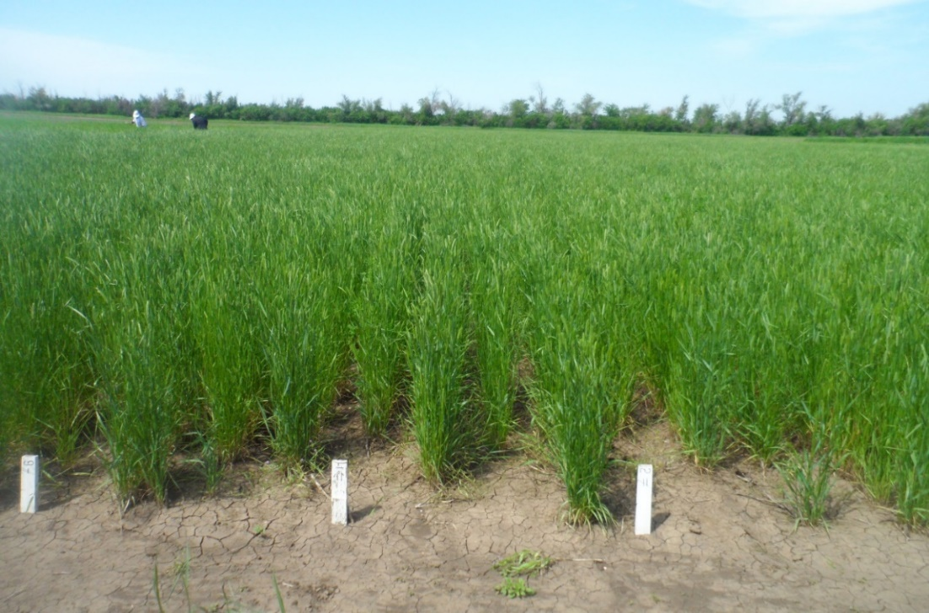
Сурет 16 – Еркекшөтің егіс алқабының көрінісі

Біздің зерттеу жұмысымызда минералды тыңайтқыштардың (аммиак селитрасы, аммофос, калий) әр түрлі деңгейінің, еркекшөп жасыл массасының өніміне әсерін зерттеу міндеті қойылды, мұнда жоғары көрсеткішімен N₈₀ P₅₀ K₄₀ нұсқасы гектарына 2,9 ц өнімділікпен ерекшеленді (14-ші кесте).

Кесте 14 – Еркекшөп «Карабалыкский 202» сортының жасыл массасы өнімділігіне тыңайтқыштардың әсері, ц/га, (2018 жылы егілген, 2019-2021 жылдары есепке алынған

Нұсқа | Жасыл масса өнімділігі, ц/га |  |  |  |  | Бақылаумен салыстырғанда, %
 | 1- ші жыл | 2- ші жыл | 3- ші жыл | Жаппай жинау | Орташа
Тыңайтқышсыз бақылау | 13 | 21 | 28 | 62 | 21 | 100
N₆₀ P₄₀K₃₀ | 23 | 25 | 32 | 80 | 27 | 128
N₈₀ P₅₀K₄₀ | 25 | 26 | 36 | 87 | 29 | 138
ЕАА 0,05 ц/га |  |  |  | 13,5

Жемшөппен қамтамасыз етуді минералды тыңайтқыштарды N₈₀P₅₀K₄₀ дозасында енгізу арқылы шешуге болады, бұл дозада жасыл масса өнімділігі гектарына 2,9 тоннаны құрады.
Еркекшөпті пайдаланған үш жыл ішінде өнімділік алынған нәтижелерді талдау арқылы анықталып, тыңайтқыштардың тиімділігі дәлелденді. N₀P₀K₀ (тыңайтқышсыз) нұсқада жалпы өнімділігі гектарына 44 центнер (100%); N₆₀P₄₀K₃₀ нұсқада – 62 центнер (140%); N₈₀P₅₀K₄₀ нұсқада өнімділік гектарына 70 центнер (153%) болғанын салыстыра келе, фон ретінде алынған нұсқаларды ескере отырып, минералды тыңайтқыштарды қолдану деңгейі еркекшөптің өнімділігін арттырудың негізгі факторы болып табылатыны және оның дозасын арттырған сайын өнімділік арта түсетіні дәлелденді.
Пішеннің максималды өнімділігі N₈₀P₅₀K₄₀ нұсқасында алынды, 3 жылдағы орташа өнімділік бақылаумен салыстырғанда бір гектардан 8 центнер (53%) қосымша өнім берді (15-ші кесте).

Кесте 15 – Еркекшөптің «Карабалыкский 202» сортының құрғақ массасы өнімділігіне тыңайтқыштардың әсері, ц/га (2018 жылы егілген, 2019-2021 жылдары есепке алынған

Нұсқа | Құрғақ масса өнімділігі, ц/га |  |  |  |  | Бақылаумен салыстырғанда, %
 | 1- ші жыл | 2- ші жыл | 3- ші жыл | Жаппай жинау | Орташа
Тыңайтқышсыз бақылау | 8 | 16 | 20 | 44 | 15 | 100
N₆₀ P₄₀K₃₀ | 16 | 20 | 26 | 62 | 21 | 140,0
N₈₀ P₅₀K₄₀ | 18 | 24 | 28 | 70 | 23 | 153,0
ЕАА 0,05 ц/га |  |  |  | 14,8

Зерттеу нәтижелері бойынша орташа 3 жыл ішінде ең жоғары өнім N₈₀P₅₀K₄₀ нұсқасында, құрғақ масса өнімділігі гектарына 23 ц алынды, яғни бақылау нұсқасымен (тыңайтқышсыз) салыстырғанда бір гектардан 8 ц артық өнім алынды.

3.3 Минералды қоректену деңгейіне байланысты еркекшөптің жемшөптік сапасы
Жем өндіруді арттыру факторларының бірі – минералды тыңайтқыштарды жүйелі түрде енгізу және су режимін жақсарту болып табылады, өйткені шабындықтар мен жайылымдардың топырақ құнарлығы мен өсімдіктерінің нашарлауының үнемі болып тұратын үрдістері олардың өнімділігінің төмендеуіне әкеледі. Тыңайтқыштарды қолданбай құмды жерлерде жасыл массаның жоғары өнімін және жақсы сапалы пішенді алу мүмкін емес.
Жем-шөп алқаптарында бұл тәсілдің тиімділігі көптеген факторлармен анықталады, бірақ негізінен дозаны дұрыс таңдауға байланысты. Олар топырақ құнарлылығының қол жеткізілген деңгейін сақтай және арттыра отырып, жақсы сапалы жоғары өнім алуды қамтамасыз етуі және қоршаған ортаға қауіп төндірмеуі керек [128].
Сонымен, гектарына 50 кг азоттың ә.е.з қолданғанда, пайдалану тәсіліне байланысты, бұршақ-дәнді шөпті алқаптардың өнімділігі гектарына 40-60 ц жем бірлігін құрайды. Сонымен қатар, бұл шалғынның пайдалану мерзімін арттыруға көмектеседі. Мысалы, 200 кг/га таза азотты енгізгенде, дәнді дақылдар шалғынын пайдалану мерзімі жайылымда 12 жылдан кем емес, ору, көп ору және құрамдас пайдаланумен 6-12 жылды құрауы мүмкін. Ұзақ шабындық жерлерге фосфор-калий тыңайтқыштарын енгізгенде, фосфор мөлшері аздап артып, кальций мөлшері аздап азайып, калий мөлшері артқан. Минералды тыңайтқыштарды толық енгізу, пішендегі фосфордың мөлшеріне айтарлықтай әсер етпеді, бірақ кальций мен калий мөлшерін аздап азайтты. Азотты-фосфорлы тыңайтқыштарды жүйелі түрде қолданғанда, фосфордың мөлшеріне әсер еткен жоқ, ал азот-калий тыңайтқышы сияқты фосфордың мөлшерін айтарлықтай төмендетті [129].
Минералды тыңайтқыштар еркекшөп пішенінің өнімділігін арттырып қана қоймай, оның сапасына да айтарлықтай әсер ете алады. Осыған байланысты минералды тыңайтқыштар дозасының шөптің химиялық құрамына әсері анықталды (16 -шы кесте).

Кесте 16 – Абай облысындағы «Лана» шаруа қожалығының еркекшөп пішенінің химиялық құрамы (2018-2019 жж.)

Нұсқа | Зерттеу жылдары | Шикі зат, % |  | Са | Mg | К | Na | Fe
 |  | жасунық | ақуыз
Бақылау | 2018 | 26,00 | 8,00 | 1,11 | 1,09 | 2,44 | 1,09 | 7,00
 | 2019 | 26,00 | 8,00 | 1,12 | 1,10 | 2,45 | 1,10 | 7,00
Мин. тың. N₆₀P₄₀K₃₀ | 2018 | 27,10 | 8,05 | 1,16 | 1,11 | 2,95 | 1,11 | 7,15
 | 2019 | 27,15 | 8,10 | 1,25 | 1,14 | 3,00 | 1,12 | 7,25
Мин. тың. N₈₀P₅₀K₄₀ | 2018 | 27,18 | 8,20 | 1,35 | 1,25 | 3,00 | 1,00 | 7,30
 | 2019 | 28,18 | 8,25 | 1,40 | 1,52 | 3,05 | 1,18 | 7,45

2018-2019 жылдардағы бақылау нұсқасында жасунық пен ақуыз мөлшері сәйкесінше 26,0% және 8,00% деңгейінде өзгеріссіз қалды.
Алынған тәжірибелік деректер 2019 жылы N₈₀P₅₀K₄₀ минералды тыңайтқыштарды қолдану N₆₀P₄₀K₃₀ нұсқасымен салыстырғанда еркекшөптің жемшөптік сапасын жақсартатынын көрсетеді, жасунық мөлшері 28,18%, ақуыз –8,25%, яғни 1,0 және тиісінше 0,05 %-ға жоғары.

Кесте 17 – Еркекшөп ауа-құрғақ массасының биохимиялық көрсеткіштеріне минералды тыңайтқыштардың әсері, %, (2018 жылы егілген, 2019-2021 жж.)

Көрсеткіш | Бақылау | N₆₀P₄₀K₃₀ | N₈₀P₅₀K₄₀ | V, %
Шикі ақуыз | 9,4 | 14,8 | 15,1 | 13,3
Шикі күл | 7,2 | 8,2 | 8,4 | 7,7
Шикі жасунық | 27,2 | 29,3 | 30,0 | 28,7
Шикі май | 3,2 | 4,1 | 4,3 | 3,8
АЭЗ | 44,2 | 45,6 | 45,9 | 45,1

17-ші кестеден, N₈₀P₅₀K₄₀ минералды тыңайтқыштар дозасымен бақылау нұсқасымен салыстырғанда өсімдіктерде шикі ақуыздың мөлшері 5,7%, май – 0,6%, жасунық – 1,5%-ға жоғарыланғанын көруге болады.
Барлық зерттеудің үш жылында NPK тыңайтқыштарды енгізудің шикі ақуыз концентрацияларына айтарлықтай әсері болды (20-шы сурет). Осы зерттеуде NPK деңгейлерінің жоғарылауы, шикі ақуыз концентрациясының жоғарылауына әкелді. Тұтастай алғанда, шикі ақуыздың ең жоғары концентрациясы N₈₀P₅₀K₄₀ енгізуден алынды (2018 жылы 9,45%, 2019 жылы 10,04% және 2020 жылы 9,54%). Шикі ақуыздың ең төменгі концентрациясы бақылау нұсқасында байқалды.

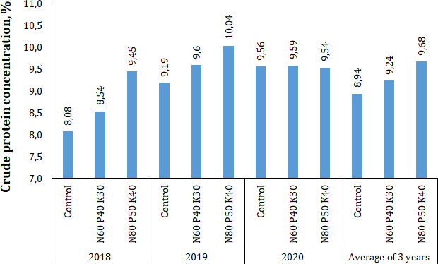

Сурет 17 - Тарақтәрізді еркекшөптің (Agropyron cristatum) шикі ақуыз концентрациясына NPK тыңайтқыштарын енгізу нормаларының әсері (2018-2020 жж.)
Шикі протеин – азықтағы ақуыз және белок емес көздерден алынатын азот мөлшері және қолжетімді ақуыздың көрсеткіші болып табылады. Жотатәрізді еркекшөптің шикі ақуыз концентрациясы вегетативті кезеңде 14,4-22,8%, пәлек сатысында 12,2-19,3%, түптену сатысында 11,9-12,4%, жапырақтану кезеңінде 10,3-11,4%, тұқымның даму кезеңінде 6,5-10,2 % 5 және тұқымның жетілу кезеңінде 3,9-9,0% аралығында өзгерді.
Бұл зерттеуде NPK тыңайтқышы деңгейінің жоғарылауы шикі ақуыз пайызының шамалы өсуіне әкелді. Бұл нәтиже азоттың ақуыз синтезінде үлкен рөл атқаратынын көрсетеді.
Минералды тыңайтқыштар нормаларының еркекшөптің пішен өнімділігіне әсері 18-ші суретте көрсетілген.

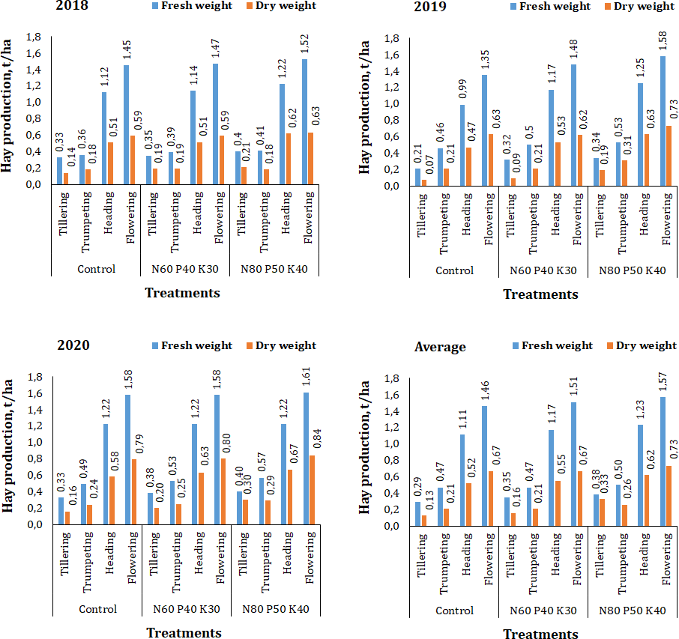
Сурет 18 – Зерттеу жылдарындағы еркекшөптің (Agropyron cristatum) пішен өніміне тыңайтқыштарды қолдану нормаларының әсері (2018- 2020 жж.).

NPK тыңайтқыштар нормасының жотатәрізді еркекшөптің (Agropyron cristatum) 2018, 2019 және 2020 жылдардағы себу нормасына (СН), сабақ диаметріне (СД), генеративті өркендер биіктігіне (ГӨБ), базальды жапырақ ұзындығына (БЖҰ), бір сабақтың массасына (БСМ), жапырақтар мен вегетативтік өркендердің (ЖВӨ) пайызына әсері 18-ші кестеде келтірілген.

Кесте 18 – Еркекшөптің (Agropyron cristatum) себу нормасына (СН), сабақтың диаметріне (СД), генеративті өркен биіктігіне (ГӨБ), базальды жапырақ ұзындығына (БЖҰ), бір сабақтың массасына (БСМ), жапырақтар мен вегетативтік өркендердің (ЖВӨ) пайызына NPK тыңайтқыштары нормасының әсері (2019-2021 жж.)

Жылдар | Нұсқалар | Ені, см | СН, млн/га | БД, см | ГӨБ, см | БЖҰ,см | ББС, гр | ЖВӨ
1 | 2 | 3 | 4 | 5 | 6 | 7 | 8 | 9
2019 | Бақылау- N₀P₀K₀ | 10 | 3,0 | 2,5 | 45,5 | 13,0 | 3,8 | 89,3
 |  | 22 | 1,8 | 3,2 | 48,3 | 14,9 | 4,3 | 89,3
 |  | 38 | 0,8 | 3,5 | 48,0 | 14,9 | 4,5 | 88,3
 |  | 48 | 0,8 | 3,3 | 49,1 | 13,0 | 5,8 | 89,0
 |  | 13 | 3,5 | 3,5 | 50,0 | 14,8 | 4,4 | 99,2
 | N₂₀P₂₀K₂₀ | 28 | 2,0 | 4,0 | 49,0 | 15,8 | 5,0 | 98,0
 |  | 42 | 1,2 | 4,2 | 51,3 | 14,8 | 5,5 | 98,3
 |  | 54 | 1,0 | 4,0 | 52,0 | 14,0 | 6,0 | 98,4
 |  | 15 | 4,0 | 3,9 | 50,4 | 15,1 | 4,4 | 99,8
 | N₄₀P₂₀K₂₀ | 30 | 2,0 | 4,2 | 49,5 | 16,0 | 5,6 | 98,4
 |  | 45 | 1,3 | 4,4 | 51,6 | 15,5 | 5,8 | 98,8
 |  | 60 | 1,0 | 4,6 | 52,3 | 14,9 | 6,3 | 98,8
 |  | 10 | 3,0 | 3,0 | 45,2 | 15,0 | 3,0 | 97,0
 | Бақылау- N₀P₀K₀ | 20 | 1,0 | 3,2 | 43,0 | 15,0 | 5,8 | 98,2
 |  | 30 | 0,8 | 4,5 | 40,0 | 15,0 | 5,9 | 95,3
 |  | 40 | 0,5 | 4,3 | 40,3 | 16,3 | 6,0 | 93,5
 |  | 13 | 3,8 | 4,0 | 49,0 | 15,8 | 4,9 | 97,3
2020 | N₆₀P₄₀K₃₀ | 27 | 1,9 | 4,1 | 52,3 | 15,8 | 5,8 | 98,0
 |  | 41 | 1,2 | 4,9 | 40,3 | 15,9 | 5,9 | 96,0
 |  | 54 | 0,7 | 4,8 | 50,0 | 16,7 | 6,9 | 94,8
 |  | 15 | 4,0 | 4,4 | 52,7 | 16,6 | 5,4 | 98,6
 | N₈₀P₅₀K₄₀ | 30 | 2,0 | 4,7 | 56,7 | 17,3 | 6,1 | 98,1
 |  | 45 | 1,3 | 5,1 | 49,4 | 16,3 | 6,4 | 96,4
 |  | 60 | 1,0 | 4,8 | 52,3 | 17,1 | 7,1 | 95,7
 |  | 11 | 3,5 | 11,0 | 54,8 | 20,1 | 19,3 | 90,1
 | Бақылау- N₀P₀K₀ | 23 | 1,7 | 12,3 | 48,0 | 19,3 | 20,3 | 78,9
 |  | 43 | 1,2 | 11,7 | 49,3 | 17,3 | 25,7 | 79,3
 |  | 58 | 0,7 | 12,7 | 49,1 | 18,0 | 23,5 | 78,3
 |  | 15 | 4,0 | 12,0 | 55,1 | 22,0 | 24,1 | 90,1
18-ші кестенің жалғасы
2021 | N₆₀P₄₀K₃₀ | 27 | 1,9 | 13,0 | 57,0 | 20,3 | 26,3 | 85,9
 |  | 43 | 1,2 | 12,1 | 55,0 | 23,0 | 28,3 | 85,3
 |  | 57 | 1,0 | 13,4 | 57,3 | 22,5 | 29,4 | 80,0
 |  | 15 | 4,0 | 12,1 | 55,4 | 22,2 | 24,5 | 90,6
 | N₈₀P₅₀K₄₀ | 30 | 2,0 | 13,4 | 57,0 | 20,5 | 26,2 | 86,4
 |  | 45 | 1,3 | 12,6 | 55,4 | 23,2 | 28,5 | 85,4
 |  | 60 | 1,0 | 13,7 | 57,4 | 22,7 | 29,5 | 80,0
 |  | 10 | 3,2 | 5,5 | 48,5 | 16,0 | 8,7 | 92,1

18-кестенің жалғасы
1 | 2 | 3 | 4 | 5 | 6 | 7 | 8 | 9
 | Бақылау- N₀P₀K₀ | 22 | 1,5 | 6,2 | 46,4 | 16,4 | 10,1 | 88,8
 |  | 37 | 0,9 | 6,6 | 45,8 | 15,7 | 12,0 | 87,6
 |  | 49 | 0,7 | 6,8 | 46,2 | 15,8 | 11,8 | 86,9
 |  | 14 | 3,8 | 6,5 | 51,4 | 17,5 | 11,1 | 95,5
орта есеппен 3 ж | N₆₀P₄₀K₃₀ | 27 | 1,9 | 7,0 | 52,8 | 17,3 | 12,4 | 94,0
 |  | 42 | 1,2 | 7,1 | 48,9 | 17,9 | 13,2 | 93,2
 |  | 55 | 0,9 | 7,4 | 53,1 | 17,7 | 14,1 | 91,1
 |  | 15 | 4,0 | 6,8 | 52,8 | 18,0 | 11,4 | 96,3
 | N₈₀P₅₀K₄₀ | 30 | 2,0 | 7,4 | 54,4 | 17,9 | 12,6 | 94,3
 |  | 45 | 1,3 | 7,4 | 52,1 | 18,3 | 13,6 | 93,5
 |  | 60 | 1,0 | 7,7 | 54,0 | 18,2 | 14,3 | 91,5

Ескертулер: СН: себу нормасы, БД: бұта диаметрі, ГӨБ: генеративті өркендер биіктігі, БЖҰ: базальды жапырақ ұзындығы, БСМ: бір сабақтың массасы, ЖВӨ: жапырақтар мен вегетативтік өркендер пайызы.

Барлық жылдарда NPK қолданудың әртүрлі деңгейлері арасында еркекшөптің СН, СД, ГӨБ, БЖҰ, БСМ және ЖВӨ мәндерінде айтарлықтай айырмашылық болды. Ең жоғары СД, ГӨБ, БЖҰ, БСМ және ЖВӨ себу тәсілі бойынша қатар аралығының ені ең үлкен нұсқада, 60 см болғанда, NPK тыңайтқышын қолданудың жоғары деңгейінде (N₈₀P₅₀K₄₀) алынды. Керісінше, ең аз ені бар (15 см) NPK тыңайтқышының жоғары деңгейінде ең жоғары СН алынды. Нәтижелер NPK тыңайтқышы деңгейінің СН, СД, ГӨБ, БЖҰ, БСМ және ЖВӨ-ге әсері эксперименттік кезеңдегі барлық санау жағдайларында маңызды екенін көрсетті.
Тыңайтқыштардың деңгейінің жоғарылауы СН, СД, ГӨБ, БЖҰ, БСМ және ЖВӨ көрсеткіштерінің артуына әкелді. Бұл нәтижелер Kilcher (1958), Wilkinson and Langdale (1974), McCaughey and Simons (1996) және Türk et al. (2009) мәліметтерімен сәйкес келеді, олар тыңайтқыш деңгейі шөптің өсу ерекшеліктеріне әсерін растайды [130].
Абай облысының құрғақ далалық аймағында шөп және жотатәрізді еркекшөптің (Agropyron cristatum) кейбір құрамдас бөліктерін өндіруге NPK тыңайтқыштарының әсері туралы нәтижелерді қорытындылай келе, шөп алқабының сапа көрсеткіштеріне негізінен, NPK тыңайтқыштарының нормасы әсер етті деген қорытынды жасауға болады, соның арқасында шөп алқабының құрғақ затында шикі протеиннің концентрациясы және оның бір гектардағы жалпы өнімі айтарлықтай өсті.
Бұл зерттеудің нәтижелері өңдеу және бақылау учаскелерімен салыстырғанда N₈₀P₅₀K₄₀ өңдеуінде шөп өнімділігі, өнімділік құрамдас бөліктері және шикі ақуыз мөлшері жоғары болғанын анық көрсетеді. Абай облысының құрғақ дала аймағында жүргізілген үш жылдық зерттеулердің нәтижелері бойынша жотатәрізді еркекшөптің жоғары пішен өнімділігін, өнімділік құрамдастарын және шикі ақуыз концентрациясын алу үшін N₈₀P₅₀K₄₀ енгізу ұсынылады.
Зерттеу кезеңінде еркекшөптің биологиялық сипаттамалары шикі ақуыз мөлшері 9,4-тен 15,1% дейін ауа-құрғақ массадан өнім алуға мүмкіндік берді. Минералды тыңайтқыштардың N₆₀P₄₀K₃₀-дан N₈₀P₅₀K₄₀-қа дейін ұлғайтылған дозаларын қолдану кезінде ауа-құрғақ массадағы шикі ақуыздың[131]. 14,2-ден 15,1%-ға, шикі күлдің 8,2-ден 8,4%-ға дейін, шикі жасунықтың – 29,3-тен 30%-ға дейін, шикі май – 4,1-ден 4,3-ке дейін жоғарылау үрдісі байқалды, ауа-құрғақ массадағы АЭЗ мөлшері 45,6-дан 45,9%-ға дейін ауытқыды[132].
Минералды тыңайтқыштарды қолдану еркекшөптің жемшөп сапасына әсері жақсы. Белгілі бір химиялық құрамның нәтижелеріне сүйене отырып, еркекшөп жоғары өнімділікпен және жақсы химиялық құрам деректерімен сипатталатыны анық. Табиғи жайылымдарды жақсартатын шөптің маңызы зор. Жоғарыда айтылғандардан мынадай қорытынды жасауға болады: сіңімді ақуыз бойынша теңгерімді жеммен қамтамасыз ету, өнімділігі жоғары, өзіндік құны төмен және азықтық сапасы жоғары, бәсекеге қабілетті мал шаруашылығы өнімдерін өндіруге кепілдік береді.

3.4 Егу тәсілдері мен себу нормасына байланысты еркекшөп тұқымдарының өнімділігі және сапасы
Абай облысындағы шабындық және жайылымдық жерлердің негізін көпжылдық дәнді дақылдар, атап айтқанда еркекшөп құрайды. Экологиялық икемділігінің арқасында ол 60% үлес салмағымен жетекші орынды алады. Оның қысқа және құрғақшылыққа төзімділігі өте жоғары.
Минералды тыңайтқыштарды енгізгенде еркекшөптің өнімділігі жоғарылайды. Еркекшөп тұқымының өнімділігі бойынша ең жақсы көрсеткіш N₈₀P₅₀K₄₀ (230 ц/га) минералды тыңайтқыштарды қолдану нұсқасында байқалды. Тұқым үшін өсіру кезінде бірінші жылы дақыл 1,0-1,5 ц/га мөлшерінде азот тыңайтқыштарымен үстеп қоректендірілді, бұл кейіннен тұқым өнімділігінің 49-7ц /га ұлғаюына әкеледі.
Тыңайтқыштарды қолданудың әртүрлі нұсқалары арқылы алынған тұқым өнімділігі 19-шы кестеде келтірілген.

Кесте 19 – Минералды тыңайтқыштарды қолдануға байланысты еркекшөп 2018 жылы егілген, 2019-2021 жылдары есепке алынған

№  п/п | Нұсқа | Өнімділік ц/га |  |  |  | Үстеме ц/га
 |  | 2019 ж. | 2020 ж. | 2021 ж. | орташа
1 | Тыңайтқышсыз бақылау | 1,20 | 1,50 | 1,32 | 1,34 | -
2 | N₆₀P₄₀K₃₀ | 1,90 | 2,00 | 1,58 | 1,83 | 0,49
3 | N₈₀P₅₀K₄₀ | 2,10 | 2,30 | 1,73 | 2,04 | 0,70

Еркекшөп агроценозының фотосинтездік белсенділігі. Зерттеу барысында еркекшөп агроценозының қарқындылығы ең алдымен өсіру призмалары арқылы анықталғаны белгілі болды. Минералды тыңайтқыштар өсу процестерін белсендірді, бұл күшті ассимиляциялық аппараттың қалыптасуына ықпал етті. Вегетациялық кезеңнің басында еркекшөп жапырақтарының ауданы баяу өседі. Максималды ассимиляциялық беті масақтың толық шығу фазасында – гүлденудің басталуында қалыптасты. Тыңайтылған еркекшөптің шөп тұғыры барлық пайдалану жылдарында жоғары жапырақ индексіне ие болды. Осылайша, N₆₀ P₄₀ K₃₀ және N₈₀ P₅₀ K₄₀ т/га қолданған кезде агроценоздың жапырақ ауданы 1-ші пайдаланудағы 4,94-6,35 м² болды, бұл бақылау нұсқасынан 1,8-2,1 есе жоғары.
Еркекшөптің тұқым өнімділігіндегі құрылымы. Минералды тыңайтқыштар дақыл құрылымының элементтерінің қалыптасуына жақсы әсер етті. Сонымен қатар, егістік құрылымының жеке элементтерінің дамуына қолдану нормалары әртүрлі әсер етті. Осылайша, гүл шоғырындағы масақшалар саны тиісінше 10,1 – 31,6%-ға, гүл шоғырындағы гүлдер – 11,9 – 60,6%-ға өсті; масақтың тұқымсаздануы 7,3 - 17,0% құрады [133].
Минералды тыңайтқыштарды N₈₀P₅₀K₄₀ енгізу бойынша еркекшөп өнімділігінің құрылымын талдау, минералды тыңайтқыштарды N₆₀P₄₀K₃₀ нұсқасымен салыстырғанда жақсы нәтиже көрсетті (20-шы кесте).

Кесте 20 – Еркекшөп өнімділігінің құрылымы

Нұсқа | Масақтың қамтамасыз етілуі, % |  |  |  | Массасы, г
 |  |  |  |  | бір масақтағы тұқым |  |  | 1000 тұқымның
 | 1-ші  жыл | 2-ші  жыл |  | 3-ші жыл | 1-ші  жыл | 2-ші  жыл | 3-ші жыл | 1-ші  жыл | 2-ші  жыл | 3-ші жыл
Бақылау тыңайтқышсыз | 51,3 | 51,4 | 37,1 |  | 0,28 | 0,30 | 0,22 | 2,62 | 2,64 | 2,17
N₆₀ P₄₀ K₃₀ | 63,2 | 63,7 | 47,9 |  | 0,38 | 0,43 | 0,39 | 3,06 | 3,17 | 2,68
N₈₀ P₅₀ K₄₀ | 68,4 | 69,2 | 53,5 |  | 0,62 | 0,67 | 0,43 | 3,40 | 3,46 | 2,91

N₆₀ P₄₀ K₃₀ және N₈₀ P₅₀ K₄₀ минералды тыңайтқыштар енгізілген нұсқаларда бір масақтағы тұқым массасы бақылауда 1-ші пайдалану жылы 0,28 г, 2-ші жылы – 0,30 г, 3-ші жылы 0,22 г болса, минералды тыңайтқыштарды N₈₀ P₅₀ K₄₀ дозада енгізгенде 1-ші пайдалану жылы 0,62 г, 2-ші жылы – 0,67 және 3-ші жылы – 2,91 г-ды көсетті [134].
Тұқымның мөлшері тыңайтқыштың дозасына да мөлшеріне де байланысты. Минералды тыңайтқыштың мөлшері жоғарылағанда 1000 тұқымның массасы бақылау нұсқасында 1-ші жылы қолданғанда 2,62 г, 2-ші жылы – 2,64 г, 3-ші жылы – 2,17 г болса, N₈₀ P₅₀ K₄₀ дозада минералды тыңайтқыш енгізілген нұсқада, сәйкесінше 3,40, 3,46 және 2,91 г құрады[135].
Еркекшөп тұқымының химиялық құрамы туралы деректер тыңайтқыштардың қсімдіктердің қоректену сапасын жақсартуға көмектесетін тиімді және тез әсер ететін фактор екенін көрсетеді. Тыңайтқыштардың көмегімен зат алмасу үрдістерінің бағытын қажетті бағытта өзгертуге, өсімдіктерде ақуыздардың, майлардың және басқа заттардың жинақталуын арттыруға және егіннің сапасын анықтайтын өсімдіктердің химиялық құрамына әсер етуге болады [136]. Еркекшөптің тағамдық және азықтық құндылығын анықтайтын негізгі зат – ақуыз. Бақылау нұсқасында еркекшөп тұқымының құрамында: шикі ақуыз − 6,10%; шикі жасунық − 27,12%; шикі май − 0,10% көрсетті (18-ші кесте, 17-ші сурет).

Кесте 21 − «Лана» ш/қ еркекшөп тұқымының сапа көрсеткіштері

Тәжі  рибе нұсқа  лары | Зерт.  жж. | БЫ | ГЫ | ЖЫ | ҚЗ | Еркекшөп тұқымының сапа көрсеткіштері
 |  |  |  |  |  | Табиғи түрінде, %
 |  |  |  |  |  | ақуыз | май | жасунық | АЭЗ | қант | крахмал | күл | Са | Р | Каротин мг | Аз.өлшем/кг | СА г | АЭ | ЭАӨ
Бақылау | 2018  2019 | 10,09  10,09 | 2,85  2,85 | 12,9  12,9 | 80,0  80,0 | 6,10  6,10 | 0,1  0,1 | 27,12  27,12 | 35,80  35,80 | 1,0  1,0 | 0,8  0,8 | 4,3  4,3 | 0,65  0,65 | 0,1  0,1 | 4,35  4,35 | 0,15  0,15 | 40,00  40,00 | 5,00  5,00 | 0,45  0,45
Мин. тың. N₆₀P₄₀K₃₀ | 2018  2019 | 11,00  11,50 | 2,90  2,95 | 13,5  13,95 | 80,2  80,04 | 6,13  6,25 | 0,2  0,84 | 27,13  27,18 | 35,85  35,98 | 1,00  1,10 | 0,9  0,10 | 4,40  4,60 | 0,72  0,73 | 0,1  0,16 | 4,45  4,51 | 0,20  0,40 | 40,02  40,09 | 5,25  5,33 | 0,50  0,55
Мин. тың. N₈₀P₅₀K₄₀ | 2018  2019 | 12,40  12,50 | 3,94  3,95 | 15,95  15,96 | 84,03  84,04 | 8,24  8,25 | 1,83  1,84 | 28,18  28,18 | 38,97  38,98 | 2,0  2,10 | 0,10  0,10 | 5,5  5,60 | 0,75  0,79 | 0,1  0,26 | 4,7  5,51 | 0,45  0,50 | 50,05  50,09 | 6,30  6,33 | 0,60  0,63

Ескерту: БЫ – бастапқы ылғал, ГЫ – гигроскопикалық ылғал, ЖЫ – жалпы ылғал, ҚЗ – құрғақ зат, АЭЗ – азотсыз экстрактивті заттар, Са − кальций, Р − фосфор, Аз.өлшем – азықтық өлшем, СА – сіңімді ақуыз, АЭ − алмаспалы энергия, ЭАӨ – энергиялық азықтық өлшем.
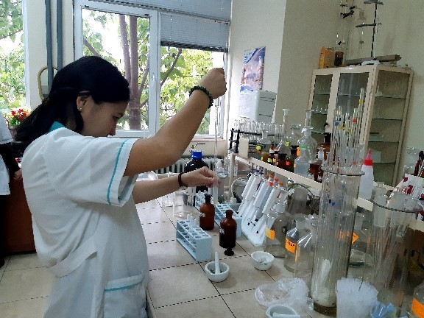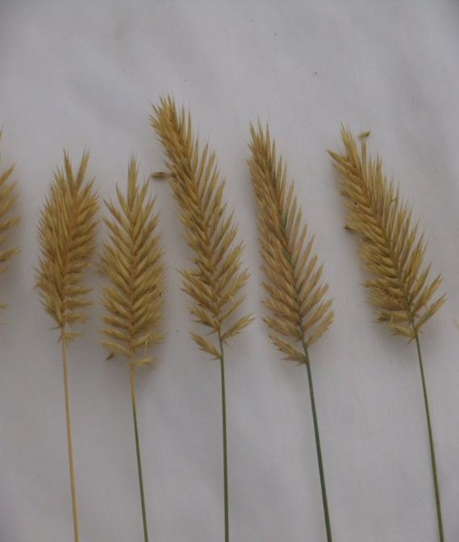

Сурет 19 – Еркекшөп өсімдігіне биохимиялық талдау жүргізу

Тұқымдарды балауызданып пісу фазасында бөлек немесе толық пісу кезеңінде (сурет 18) тікелей комбайнмен жинайды. Егін жинаудың басталуының объективті көрсеткіші тұқымның ылғалдылығы болып табылады: бөлек жинауды 40-50% ылғалдылықта, тікелей комбайнмен – 30% болғанда жинауға болады.
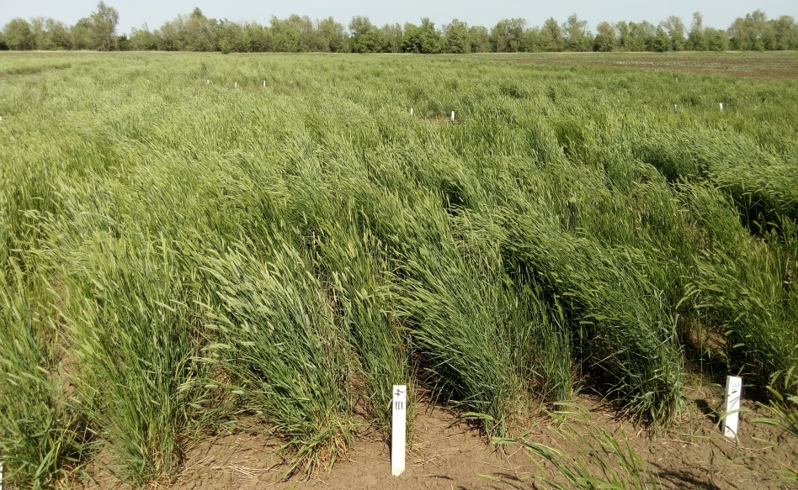.

Сурет 20 – Еркекшөптің тұқымдық учаскесі

Бөлек жинау әдісі тікелей комбайнмен жинауға қарағанда бірқатар артықшылықтарға ие, өйткені егіннің төгілуі айтарлықтай азаяды, тұқымдар дестеде піседі, ал орылған масса ауада құрғақ күйге дейін кебеді. Бөлек әдіспен жинағанда оларды кептіруді қажет етпейді.
Тікелей жиналған тұқымның ылғалдылығы жоғары болады, соның салдарынан үйіндіде өздігінен қызып, өнгіштігі төмендейді. Бұған жол бермеу үшін тікелей жинаудан алынған тұқым үйіндісін 2-3 сағат ішінде тазартып, сұрыптап және жабық ток астында кептіру үшін 30 см қабатқа шашады. Еркекшөп тұқымдарын тазалау және сұрыптау «Петкус-Селектра», «Петкус-Гигант» тазалау елеуіштерінің сәйкес таңдауы бар кәдімгі астық тазалау және сұрыптау машиналарын қолдану арқылы жүзеге асырылады.
Егістік сапасы бойынша МЕМСТ талаптарына сәйкес келетін тұқымдарды екі жыл бойы шаруашылық қасиеттерін жоғалтпай сақтауға болады
Өсімдіктерді минералды тыңайтқыштармен қоректендіруді тұқым өнімділігінің жоғарылауымен бір мезгілде қолданғанда генеративті мүшелердің түзілу жағдайларының өзгеруі еркекшөп тұқымының егістік сапасына оң әсер етті. Тыңайтқыш енгізу нұсқаларында 2019-2021 жылдардағы өну энергиясы орта есеппен 61-66%-дан жоғары болса, тыңайтқышсыз бақылауда 59%-ды құрады. Тыңайтқышты енгізу кезіндегі еркекшөп тұқымының өну энергиясының мұндай өзгеруі бақылаумен салыстырғанда зертханалық тұқым өнгіштігінің 2,9 -6,1%-ға артуына ықпал етті (22-ші кесте).

Кесте 22 – Өсімдіктерді минералды тыңайтқыштармен қоректендіруге байланысты еркекшөп тұқымының егістік қасиеттері (2019-2021 жж.)

Қоректендіру нұсқалары | Өну энергиясы, % | Зертханалық өнгіштік, % | 1000 тұқым  массасы, г
Тыңайтқышсыз бақылау | 58,9 | 71,2 | 1,9
N₆₀P₄₀K₃₀ | 64,2 | 74,1 | 2,1
N₈₀P₅₀K₄₀ | 66,5 | 77,3 | 2,3

Жер үсті мүшелерінің негізгі қызметі – тамыр жүйесін энергиямен қамтамасыз ету. Өз кезегінде, тамыр жүйесі жер үсті бөлігін дамытуға қажетті топырақтан суды және қоректік заттардың кешенін айдайтын «сорғы» болып табылады.
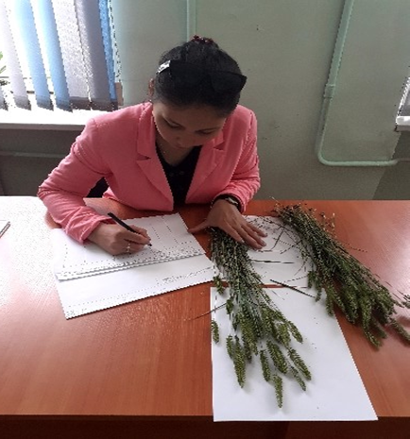

21 сурет – Еркекшөп өсімдігін құрылымдық талдау

3.5 Шығыс Қазақстан облысының өсімдік шаруашылығы мен жем-шөп өндіру мақсатында нақты егіншілік технологиясын енгізу
2015 жылдан бастап Шығыс Қазақстан облысы Бесқарағай ауданының "Лана", "Ерсай", "БАЛКЕ" шаруа қожалықтарында Шығыс Қазақстанның құрғақ дала аймағында жемшөп алқаптарының өнімділігін арттыру үшін дәл егіншілік технологияларын енгізу бойынша олардың әрқайсысында әртүрлі мақсаттар мен міндеттермен ғылыми-зерттеу жұмыстары жүргізілді-өндірістік тәжірибелер жүргізілді.
Қазақстан Республикасында 2017 жылдан бастап елімізде өсімдік шаруашылығы және мал шаруашылығы өнімдерін қадағалау жүйесін енгізуді; кеңістіктік деректердің ұлттық инфрақұрылымын құруды; электрондық сауданы дамытуды қамтитын АӨК цифрландыру бағдарламасы жұмыс істейді. 2021 жылы жобаны іске асыру қорытындысы бойынша әрбір бесінші ауыл шаруашылығы тауарын өндірушінің цифрландыру элементтерін енгізудің озық деңгейі болуға тиіс.
Өсімдік шаруашылығында жаңа цифрлық технологияларды қолдану спутниктік позициялау (GPS) технологияларын, геоақпараттық жүйелерді (GIS), өрістерді дәл картаға түсіруге негізделген дәл егіншілік жүйесінің тұжырымдамасына негізделген.
Алдыңғы қатарлы ақпараттық технологияларды қолдана отырып, дәл егіншілік жүйесін енгізу кезінде фермаларда өсімдік шаруашылығы саласын басқару бойынша дұрыс шешімдер қабылдау үшін мәліметтер көптеген ақпарат көздерінен алынады.
Дәл егіншілік технологияларының мәні мынада: егіс, топырақ өңдеу, суару, тыңайтқыштар, өсімдіктерді қорғау құралдарымен өңдеу (CRZ) сияқты барлық Далалық операциялар тек егістіктер мен уақыт бойынша ғана емес, сонымен қатар белгілі бір контур шегінде де саралануы керек. Егістік алқаптардың шағын тізбегінде де (5-10 гектардан аспайтын) гумустың құрамы, негізгі қоректік заттардың механикалық құрамы мен құрамы, ылғалмен қамтамасыз ету деңгейі және зиянды организмдермен ластануы бойынша айтарлықтай ерекшеленетін бірнеше кішігірім учаскелер бөлінуі мүмкін.
Топырақтың құнарлылығы, егістік қабатындағы минералдардың мөлшері тіпті жеке контур шегінде де гетерогенді. Жер жамылғысының алуан түрлілігіне байланысты дәл егіншілік технологиясының элементтерін қолдану өнімділіктің жоғарылауымен және ресурстарды ұтымды пайдаланумен байланысты айтарлықтай экономикалық әсер етуі мүмкін. 30 жылдан астам уақыт бұрын Шығыс Қазақстан аумағында "әр сала - өзінің агротехникасы"қағидаты қолданылған.
Дәл егіншілік элементтерін енгізу фермерлерге өндіріс тиімділігін едәуір арттыруға мүмкіндік береді.
Осы элементтердің ішінде:
- ауыл шаруашылығы машиналары мен агрегаттарын қатар жүргізу;
- топырақтың толық ақпараты мен қасиеттері, өсімдік жамылғысының сипаты, жер бедері, ылғалмен қамтамасыз етілуі бар өрістердің электрондық карталары;
- тыңайтқыштарды одан әрі саралап енгізе отырып, топырақ сынамаларын алу;
- өнімділікті картаға түсіру.
Әрі қарай жиналған ақпаратты талдау үшін қолданылады:
- далалық деректерді басқару, Қарау, басып шығару және өңдеу;
- параметрлерді салыстыру (өнімділік деңгейі топырақ құнарлылығының карталарымен, өнімділік рельефімен);
- өрістерді бөлу, біріктіру, контурды өзгерту, нақты аумақты есептеу;
- өсімдік жамылғысы айырмашылықтарының стандартталған индексі-түсіру жолағындағы өсімдік заттарының мөлшері мен қуатын көрсететін мән;
- метеостанциялардың мәліметтер базасы.
Өрістің нақты картасы оның әр учаскесінің сипаттамаларын көрсете отырып, экономикаға ресурстарды олардың арасында ұтымды бөлуге мүмкіндік береді. Электрондық карталар негізінде тыңайтқыштардың, тұқымдардың, судың мөлшері туралы нақты нұсқаулар жасалады, оларды өрістің әр учаскесіне енгізу керек. Бұл нұсқаулар өріске шығатын компьютерленген ауылшаруашылық техникасына жүктеледі. Әрі қарай, машина осы нұсқаулардың дұрыс орындалуын бақылайтын адамның ең аз қатысуымен өрісті өңдейді. Нұсқауларды басшылыққа ала отырып және спутниктік навигация арқылы басқарылатын машинаның өзі егістіктің әр учаскесінде қолданылатын тыңайтқыштар мен тұқымдардың мөлшерін реттейді. Бұл ретте өңделген учаскелер арасындағы саңылаулар мен қабаттасулар алынып тасталады.
Осылайша, бұрын артық пайдаланылған ресурстардың артық шығындалуын болдырмауға және бұрын тыңайтқыштарда, жер жыртуда немесе суаруда жетіспейтін егістік алқаптарының өнімділігін арттыруға болады.
Облыстың АӨК қызметкерлерінің алдында Шығыс Қазақстан облысы жағдайында тұрақты егіншілік жүйелерін әзірлеу және енгізу міндеті тұр, мұнда мал шаруашылығын дамыту берік жемшөп базасын құрмай, оның ішінде біржылдық және көпжылдық жемшөп дақылдарын өсіру есебінен мүмкін емес. Бұл проблема әлі толық шешілмеген күйінде қалып отыр:
1. табиғи жемшөп алқаптары мен егілген шөптерден алынатын жалпы алымдар қыс мезгілінде мал шаруашылығының ірі жемге деген қажеттілігін жеткіліксіз қамтамасыз етеді,
2. Шығыс Қазақстанның құрғақ дала аймағында өндірілген жемшөптің жоғары құны жер өнімділігінің төмендігіне және жоғары материалдық және қаржылық шығындарға байланысты жемшөп өндірісінің төмен тиімділігін айқындайды,
3. басқа өңірлерден әкелу есебінен Жем тапшылығын жабу мал шаруашылығы өнімдерінің одан да едәуір қымбаттауына алып келеді.
Бұл жобаны іске асырудың өзектілігі өсімдік шаруашылығын цифрландыру бағдарламасын енгізу қажеттілігінен тұрады, өйткені қазіргі заманғы сын-тегеуріндердің жағдайларына бейімделген ауыл шаруашылығы өнімдерін бәсекеге қабілетті өндіру, өсімдік шаруашылығындағы инновациялық технологиялардың әлемдік тәжірибеде пайда болуы және Қазақстанның солтүстік-шығысының құрғақ дала аймағы жағдайында климаттың өзгеруі, дәнді, дәнді-бұршақты, майлы дақылдарды, біржылдық және көпжылдық шөптерді өсірудің ресурс үнемдейтін технологияларын әзірлеу, дәл егіншілік элементтерін қолдану ауыл жұмысшыларының алдында тұрған міндеттердің толық орындалуын қамтамасыз етеді.
АӨК цифрландыру-болашақтың аграрлық саласын серпінді дамытудың кепілі, ауыл шаруашылығындағы еңбек өнімділігін кемінде 2 есе арттырудың драйвері. Дәл егіншілік технологияларын қолданудың арқасында тиімдірек пайдаланылатын болады
- қымбат заманауи ауыл шаруашылығы техникасы;
- минералды тыңайтқыштар және өсімдіктерді қорғау құралдары;
- дақылдарды суару оңтайлы мерзімде, учаскенің құнарлылық көрсеткіштеріне және өсімдіктердің ылғалмен қамтамасыз етілуіне және зиянды организмдермен жұқтыру дәрежесіне байланысты сараланған дозаларда қолданылатын болады;
- нәтижесінде материалдық шығындар мен қаржы қаражатының 20-40 пайызы үнемделеді.
Аймақтың ғалымдары, оның ішінде ММ ғалымдары. Шәкәрім минералды тыңайтқыштарды қолдану, топырақты өңдеу жүйесін оңтайландыру, негізгі және жабын дақылдарын себу мерзімдері негізінде дала аймағының құрғақ жағдайында шөптердің өнімділігін 1.5-2 есе арттыруға мүмкіндік беретін ауыл шаруашылығы дақылдарын өсірудің ғылыми негізделген технологияларын әзірледі.
Ауыл шаруашылығы дақылдарын өсірудің дәстүрлі, минималды және нөлдік технологияларын өндіріске тек Бесқарағай ғана емес, сонымен қатар Шығыс Қазақстан облысының басқа да аудандарының көптеген және көптеген шаруа (фермер) қожалықтарын енгізу әбден мүмкін.
Жобаның мақсаты: Шығыс Қазақстанның құрғақ дала аймағында жемшөп дақылдарын өндіру кезінде облыстың АӨК қызметкерлері арасында нақты егіншілік элементтерін қолдану тәжірибесін енгізу және тарату
"АӨК цифрландыру" бағдарламасы аясында ШҚО Бесқарағай ауданының Лана және Ерсай шаруа қожалықтары базасында егістіктерді, егістік және жемшөп ауыспалы егістерін цифрландыру жүргізілді, әдістемелік нұсқаулықтар құрылды, ақпараттық-анықтамалық материалдар жиналды, облыстың АӨК қызметкерлеріне нақты егіншілікті қолдану мәселелері бойынша семинарлар өткізілді.
ЗЕРТТЕУ МІНДЕТТЕРІ:
1. "Егіншілік жүйесі", "егіншіліктің аймақтық жүйесі", "егіншіліктің адаптивті-ландшафттық жүйесі", "дәл егіншілік"терминдерін хатқа және сөйлеу айналымына енгізу;
2. Шығыс Қазақстан облысының құрғақ дала егіншілік аймағына сипаттама беру, оның ішінде жазық және Бесқарағай микроаймақтарына сипаттама беру;
3. Өсіру үшін қажетті ресурстарды көрсетіңіз
ауыл шаруашылығы дақылдарының;
4. Егіншілік жүйелерін жетілдірудің, егістік алқаптарының құрылымын оңтайландырудың және егіншіліктің адаптивті-ландшафтық жүйесіне көшудің алғышарттарын анықтаңыз;
6. Ауыспалы егісте топырақты өңдеу жүйесінің негіздемесін көрсету;
7. Өсімдіктерді зиянкестерден, аурулардан және арамшөптерден қорғау үшін агроэкожүйенің дизайнын беріңіз;
8. Тыңайтқыштар мен химиялық мелиорация жүйесін ұсыныңыз;
9. Табиғи жемшөп алқаптарын жайластыру жүйесін және ауыл шаруашылығы дақылдарын өсіру технологиясын ұсыну;
10. Шығыс Қазақстан облысы Бесқарағай ауданының шаруашылықтары жағдайында нақты егіншілікті енгізудің әлеуметтік-экономикалық тиімділігін көрсету
Нәтижелері: Лана, Ертай, Муздыбай шаруа қожалықтарының егістіктерінде жобаны іске асыру барысында "Геоскан" ҰҰА көмегімен егістіктердің контурлары, ауыспалы егістер, олардың нақты ауданы, жер бедерінің сипаты, вегетациялық кезеңдегі NDVI индексі негізінде өсімдік жамылғысының жай-күйі туралы деректер айқындалды және электрондық базаға енгізілді
Топырақты агрохимиялық зерттеу, зиянды объектілермен қоныстану деректері негізінде егістіктердің электрондық картасы жасалып, тыңайтқыштарды саралап қолдану, өсімдіктерді қорғау құралдарын қолдану бағдарламасы анықталды.
ГЕОСКАН 201 ұшқышсыз ұшу аппараттарының мақсаты. Геоскан 201 ұшқышсыз ұшатын жинағы аэрофотограмметриялық Бағдарламалық құралды автоматты түрде орындауға арналғанphotoskanpro. Аэрофотосурет және байланыстыру деректері бойынша (ұшу телеметриясы, жердегі тірек нүктелері) рельефтің текстуралы 3D моделі, биіктік матрицасы және әртүрлі масштабтағы ортофотоплан, соның ішінде 1:2000 және 1:500 (технология сертификатталған) жасалады. Алынған деректерді басқа бағдарламалық жасақтамада одан әрі өңдеу үшін пайдалануға болады. Геоскан 201 "Агрогеодезия"техникалық сипаттамалары (сурет 22).
Ұшу ұзақтығы - 3 сағатқа дейін;
Маршруттың максималды ұзындығы - 210 км;
1 рейстегі фототүсірілім учаскесінің ауданы (қажетті түсірілім масштабына байланысты) 7-22 км²;
Ұсынылатын рұқсат етілген жел жылдамдығы -10 м / с дейін;
Желдің рұқсат етілген ең жоғары жылдамдығы -12 м / с дейін;
Ұшу жылдамдығы 64-130 км/сағ;
Максималды ұшу салмағы -8.5 кг;
Пайдалы жүктеме салмағы -1,5 кг дейін;
Қанаттарының ұзындығы -2.3 метр;
Ең аз қауіпсіз ұшу биіктігі -100 метр;
Максималды абсолютті ұшу биіктігі- 4000 метр;
Ұшуға дайындық уақыты -10 минут;
Пайдалану температурасы-200С-тан +400С-қа дейін.
ҰҰА жұмысының нәтижелері (сурет. 3) көрінетін диапазондағы (sonyrx1 пайдалы жүктемесі) және мультиспектралды диапазондағы (MicaSenseRedEdge пайдалы жүктемесі) Геоскан 201 "Урбан" ұшқышсыз ұшу аппаратынан өріс учаскесін (толық қашу фазасы)аэрофотосьемка (БФС)
Ұшуды жүргізудің негізгі параметрлері:
- түсірілім биіктігі 300 м
- көрінетін диапазонның ажыратымдылығы 5.2 см / пиксель
- 20.8 см/пиксель мультиспектральды диапазон суреттерінің ажыратымдылығы
- түсірілім алаңы: 1.03 км2
- БФС орындау күні: 2019 жылғы 21 мамыр
- координаттар жүйесі: WGS84
- БФС объектісіне тән (бұрылу нүктелерінің) координаттары:
5108!13.90!!79043 бастап!38.10!!В
5108!31.66!!79044 бастап!40.28!!В
5108!6.91!!79044 бастап!57.87!!В
510 7!52.39!!79043 бастап!59.37!!В

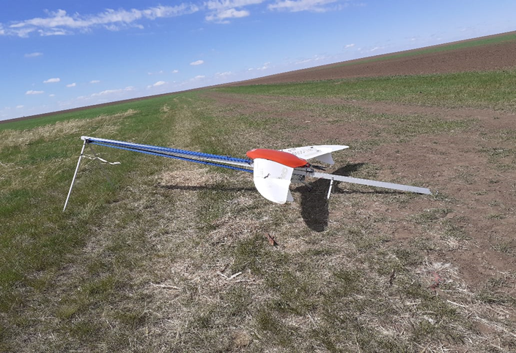

Сурет 22 $-$Қанатты типтегі ұшқышсыз ұшу аппараттары

Геоскан 201 "Агрогеодезия"мысалында қанатты типті ұшқышсыз ұшу кешенінің сипаттамасы. Кешен автоматты басқару жүйесімен (автопилот), инерциялық навигациялық жүйемен, GPS/ГЛОНАСС сигнал қабылдағышымен, пайдалы жүктемелерді басқару контроллерімен, командалық-телеметриялық ақпаратты беруге арналған цифрлық байланыс арнасымен және Topcon жоғары дәлдіктегі геодезиялық қабылдағышымен (L1-L2,GPS/ГЛОНАСС/BeiDou) жабдықталған.
Жердегі басқару станциясы (NSU) ұшу тапсырмасын дайындауға, ұшқышсыз әуе кемесін (BVS) бақылауға және басқаруға және BWS-тен келетін телеметриялық ақпаратты көрсетуге арналған.
Әуе күштері ұшуды, ұшу тапсырмасын және қонуды автоматты режимде орындайды, оператордың ұшу тапсырмасын жедел өзгерту мүмкіндігі бар.

3.6 Агрохимиялық картограмманы құру
Жаңа ақпараттық өнімдердің бірі – шаруашылықтың жер пайдаланудың интерактивті электрондық картасы. IEC-бұл өрістерге семантикалық байланысы бар кез-келген деректерді құруға, жаңартуға және көрсетуге арналған заманауи шешім. Ол үшін ақпарат дайындалады, өңделеді, сақталады және сандық түрде көрсетіледі. Бұл жағдайда барлық деректер тақырыптық қабаттарға бөлінеді және компьютер экранында бір-бірімен кез-келген тіркесімде көрсетілуі мүмкін.
IEC-бұл компьютер экранында графикалық түрде бейнеленген және егістіктің шекаралары мен оның сипаттамалары туралы толық және объективті ақпарат беретін мәліметтер қабаттарының жиынтығы.
Соның ішінде:
- ландшафт туралы ақпарат-топографиялық негіз;
- егістіктің контурланған учаскелері бар егістіктердің шекарасы;
- өрістер тарихының ақпараттық базасы;
- егістіктің қасиеттерін, өсімдік жамылғысының күйін және т. б. сипаттайтын тақырыптық қабаттар.
Электрондық карта бірнеше жұмыс орындарына, соның ішінде мобильді құрылғыларға көшіруге болатын орындалатын файл түрінде Тапсырыс беруші шаруашылыққа беріледі (сурет 23). Карталарды қарау қосымша бағдарламалық жасақтаманы орнатуды және қызметкерлерді оқытуды қажет етпейді.

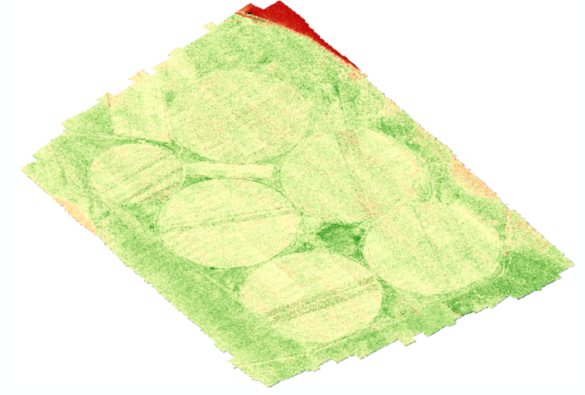

Сурет 23$-$Өсімдіктердің нормаланған айырмашылық индексі (NDVI)бойынша себу жағдайының электрондық картасы
Картаны құру үшін келесі іс-шаралар өткізіледі:
- шаруашылықтар мен пайдаланылатын учаскелердің жер пайдалану шекараларын нақтылау
- пайдалану нысанын анықтау (меншік, жалға алу)
- Ауыл шаруашылығы алқаптарының түрлерін, ауыспалы егіс нөмірлерін, егістіктерді, учаскелерді көрсете отырып, ауыспалы егіс схемаларын салу
- дақылдарды жылдар бойынша орналастыра отырып, кестені, сондай-ақ Тапсырыс берушіні қызықтыратын басқа да ақпаратты (өнімділік, мелиорациялық іс-шаралар, тыңайтқыштардың дозалары, егістікті өңдеу тәсілдері және т. б.) толтыру
- жер пайдалану аумағын агрохимиялық зерттеу негізінде картограмма жасау.
Шаруашылық алқаптарының электрондық картасы болған жағдайда ғарыштық суреттер бойынша дақылдардың жағдайын, өнімділік болжамын мониторинг жасауға болады.

4. ЕРКЕКШӨПТІ ЖЕМШӨП ЖӘНЕ ТҰҚЫМҒА ӨСІРУ МАҚСАТЫНДАҒЫ АГРОТӘСІЛДЕРДІҢ ЭкономиКАЛЫҚ ТИІМДІЛІГІ

Еркекшөпті өсіруде қолданатын минералды тыңайтқыштардың экономикалық тиімділігін есептеу – біздің зерттеулерімізде негізгі кезең болып табылады. Мәселен, зерттелген агротәсілдердің экономикалық негіздемесі өндірістік шығындарды үнемдеудің ықтимал резервтерін анықтауға мүмкіндік береді, сондай-ақ Абай облысы, Бесқарағай ауданы жағдайында еркекшөпті өсірудің оңтайлы технологиясын анықтауға және одан әрі ұсынуға көмектеседі.
Нарықтық қатынастар жағдайында кез-келген ауылшаруашылық кәсіпорны өндірісінің тиімділігі – алынған өнімдерге, материалдарға, ресурс-тарға, ЖЖМ - ға, электр энергиясына және т.б. баға деңгейіне байланысты болады. Еркекшөп өсіру технологиясы өндіріс шығындарын, өнімнің құны мен 1 центнер өнімнің өзіндік құнын, шартты таза кірісті және рентабельділік деңгейін ескере отырып бағаланды. Сонымен бірге, экономикалық тиімділіктің барлық көрсетілген көрсеткіштері, өзіндік құнды қоспағанда кері тәуелділікке ие және дақылдардың өнімділігіне тікелей байланысты болады.
Қазіргі уақытта жаңа параметрлердің тұрақсыздығына байланысты өңдеу технологиясының зерттелген элементтерінің нақты экономикалық негіздемесін алу қиын. Дегенмен, технологиялық карталар және ауыл шаруашылығы өнімдері мен материалдық-техникалық ресурстарға қалыптасқан бағалар негізінде жүргізілген экономикалық тиімділікті есептеу, еркекшөпті өсіру кезінде нақты агротәсілдерді қолданудың тиімділігі туралы нақты түсінік береді.
Зерттелген еркекшөп дақылын өсірудің экономикалық тиімділігінің көрсеткіштері көбінесе минералды тыңайтқыштардың әртүрлі фондарын қолдануға байланысты болды (кесте 23).

Кесте 23 – Минералды тыңайтқыштардың әртүрлі дозаларын қолдануға байланысты еркекшөп өсірудің экономикалық тиімділігі, 2019-2021 жж

Нұсқа | Пішен-нің орташа жыл-дық түсімі, т/га | 1 га кет-кен шығын, тенге | 1 тон-наның өзіндік құны, тенге | Іске асы-рылған бағасы, мың. теңге/  тонна | 1 га-дан алынған өнімнің бағасы, мың. тенге | 1 га-дан алын-ған пайда, теңге | Рента-бельді-лік  деңгейі, %
Бақылау тыңайтқыш-сыз | 1,5 | 28250 | 12000 | 40,0 | 60,0 | 29750 | 105,0
N₆₀ P₄₀K₃₀ | 2,1 | 36180 | 11075 | 40,0 | 84,0 | 47820 | 132,0
N₈₀ P₅₀K₄₀ | 2,3 | 40300 | 14430 | 40,0 | 92,0 | 51700 | 128,0

Тәжірибе нұсқалары бойынша еркекшөп өнімінің құны шамалы өзгерді, бұл, ең алдымен, өндіріс шығындарының артуымен еркекшөп өнімділігі де арта түскендігімен түсіндіріледі. Дегенмен, тыңайтқыштар дозасының жоғарылауы-мен өсірілген өнімнің өзіндік құнының өсуі айқын байқалды. Мысалы, бақылау нұсқасында 1 т еркекшөптің өзіндік құны 12000 теңге болды, ал минералды тыңайтқыштарды N₆₀P₄₀K₃₀ және N₈₀ P₅₀K₄₀ дозасында енгізген кезде ол тиісінше құрады 11075 теңге және 14430 теңге болды.
Тыңайтқышты қолдану нұсқалары 1 тонна өнімнің өзіндік құнын азайтты. 2-ші нұсқада ол бақылаумен салыстырғанда 925 теңгеге төмендеді, ал 3-ші нұсқада, тыңайтқыштардың жоғары бағасына байланысты, керісінше 2430 теңге артық болды.
Барлық тәжірибе нұсқаларында еркекшөп өсіру кезіндегі рентабельділік деңгейі жоғары болды. Тыңайтқыштарды N₆₀ P₄₀K₃₀ дозада қолдану, әдетте, тыңайтқышты N₈₀ P₅₀K₄₀ дозада қолданған фонмен салыстырғанда рентабельдік деңгейі жоғары, 132%, яғни бақылау нұсқасымен салыстырғанда 27,0%, ал минералды тыңайтқыштарды N₈₀ P₅₀K₄₀ дозасында енгізумен салыстырғанда 4,0% жоғары болды. Минералды тыңайтқыштардың дозасын арттыру, еркекшөп өнімділігінің артуына ықпал етті, бірақ рентабельділік деңгейі төмендеу үрдісіне әкелді. Бақылауда рентабельдік деңгейі 105,0% болды, ал N₆₀ P₄₀K₃₀ дозада 132,0 % және N₈₀ P₅₀K₄₀ дозада128,0%-ды құрады. Сонымен N₆₀ P₄₀K₃₀ нұсқасы үлкен рентабельділікпен ерекшеленді. Минералды қоректену деңгейі жоғарылаған кезде рентабельділік деңгейі төмендеді.
Жүргізілген экономикалық талдау Абай облысы, Бесқарағай ауданы жағдайында еркекшөп өсіру барлық тәжірибелік нұсқаларда тиімді болғанын көрсетті. Біздің зерттеулерімізде тәжірибе нұсқалары бойынша экономикалық тиімділік көрсеткіштерінің мәні айтарлықтай жоғары болды. Бұл, ең алдымен, өндіріске салыстырмалы түрде аз шығындармен және еркекшөп өнімділігінің жақсы көрсеткіштерін алумен байланысты.
Осылайша, әртүрлі дозалардағы толық минералды тыңайтқыштарды қолданатын тәжірибелі нұсқалар ең қымбат болып шықты, бұл оларды сатып алудың жоғары шығындарымен байланысты. Әр түрлі қоректендірілген фонда еркекшөп өсіру бақылау нұсқаларымен салыстырғанда үнемді болды.
Бұл тәжірибелердің ішінде 2-ші нұсқа экономикалық тиімділіктің ең жақсы көрсеткіштерімен сипатталды.
Қазіргі уақытта агробизнестің тиімді түрлерінің бірі, еркекшөп пішенін өндіру болып табылады. Еркекшөптің егіс көлемі жыл сайын артып келеді. Бір орама (орта есеппен 200 кг) еркекшөп пішенінің бағасы қыста жинау жұмыстары басталғалы 7000 теңгеден 8000 теңгеге дейін ауытқиды. Техникалық есептеулер көрсеткендей, жалпы 1 гектар жасыл масса мен пішен жинауға 28250 теңге жұмсалған. Ғылыми зерттеулерді экономикалық бағалау үшін 1 тонна еркекшөп пішені 40 000 теңгеге бағаланады.
Технология бойынша 1 гектарға кеткен шығын көлемі, теңге
Егу жылы:
1. Күзгі жер жырту 7000: 4=1750
2. Көктемгі тырмалау 4000: 4=1000
3. Тегістеу 5000: 4=1250
4. Себу 4000 :4=1000
5. Нығыздау 3000: 4=750
6. Шөп шабу 5000
7. Сығымдау 9000
8. Жүктеу 2500
9. Тұқым бағасы 24000: 4=6000
Барлығы 28250 теңге.

ҚОРЫТЫНДЫ
2018-2021 жылдары жүргізілген тәжірибелік зерттеулер келесі негізгі қорытындыларды жасауға мүмкіндік береді:
1. Еркекшөптің қоректену жағдайларын жақсартуы тығыз агроценоздың қалыптасуына әкеледі. Ең көп өсімдіктер саны бар агроценоз, минералды тыңайтқыштарды N₈₀ P₅₀K₄₀ дозасында енгізгенде қалыптасты, 1 шарша метрде 391 дана, ал минералды тыңайтқышсыз, бақылау нұсқасында – 260 дана, яғни әрбір шарша метрде 131 данадан артық болды. Минералды тыңайтқыштар еркекшөптің сабақтар тығыздығына ғана емес, сонымен бірге өсімдік биіктігіне де әсерін тигізді. Бақылау нұсқасымен салыстырғанда минералды тыңайтқыштар енгізілген нұсқаларда өсімдіктер 7-10 см биік болды.
2. Егу тәсілдеріне және тұқым себу нормаларына байланысты еркекшөптің жасыл массасы мен пішенінің өнімділігі тіршілік ету жылдарына қарай артады. Егер еркекшөпті еккен жылы күзде қатар егу нұсқасында басқа егу нұсқаларымен салыстырғанда өнімділігі гектарына 6,1 ц көрсетіп, жоғары өнімділікке ие болса, үшінші жылы қатараралығы 30 см нұсқада өнімділігі гектарына 8,4 ц, ал қатараралығы 45 см – 7,9 центнерді құрады. Қатараралығы 60 см себу нұсқасында 3-ші жылы да өнімділігі бойынша (5,9 ц/га) қатараралығы 15, 30 және 45 см болатын нұсқалардың өнімділігінен әлдеқайда төмен болды.
Тәжірибе учаскесінде пішен өнімділігі бойынша тіршілік етуінің бірінші жылы тұтас егу тәсілін қолданғанда ең жоғары өнім алынды, гектарына 3,4 ц. Тіршілігінің үшінші жылы қатараралығы 30 см тәсілді қолданғанда жоғары өнім, гектарына 5,2 ц алынды, ал қатараралығы 60 см нұсқада пішен өнімділігі гектарына небәрі 4,6 ц құрады.Сонымен, қолданудың алғашқы жылдарында себу нормасының артуы пішен өнімділігінің жоғарылауына әкеледі, ал екінші жылдан кейін керісінше әсер етеді.
3. Еркекшөптің жасыл массасының ең жоғарғы өнімділігі минералды тыңайтқыштың дозасы N₈₀ P₅₀ K₄₀ нұсқасында, гектарына 29 ц алынды, яғни бақылаумен салыстырғанда 38,0 % жоғары өнім алынды. Минералды тыңайтқыштың осы дозасында еркекшөптің құрғақ массасының ең жоғарғы өнімділігі, гектарына 2,3 ц алынды, яғни бақылаумен салыстырғанда 53,0 % қосымша өнім алынды.
4. Бақылау нұсқасында, яғни тыңайтқышсыз нұсқада, жасунық пен ақуыз мөлшері 2018-ші және 2019-шы зерттеу жылдарында сәйкесінше 26,0% және 8,00% деңгейінде өзгеріссіз қалды.
Минералды тыңайтқыштарды N₈₀P₅₀K₄₀ дозасында қолдану, N₆₀P₄₀K₃₀ нұсқасымен салыстырғанда еркекшөптің жемшөптік сапасын жақсартатынын көрсетеді, жасунық мөлшері 28,18%, ақуыз –8,25%, яғни 1,0 және тиісінше 0,05 %-ға жоғары болғаны анықталды.
5. Минералды тыңайтқыштарды N₈₀P₅₀K₄₀ дозасында енгізгенде еркекшөп пішенінің шикі ақуыз мөлшері 15,1%, яғни бақылаумен салыстырғанда 5,7%, шикі жасунық мөлшері 30,0%, шикі май – 4,3%, яғни 1,1%-ға жоғарыланғанын көруге болады.
6. Минералды тыңайтқыштарды қолдануға байланысты бақылау нұсқасында еркекшөп тұқымдарының 3 жылғы орташа өнімділігі 1,34 ц құраса, минералды тыңайтқыштардың N₈₀P₅₀K₄₀ дозасында 2,04 ц өнім алынды.
7. Бақылау нұсқасында еркекшөп тұқымының құрамында: шикі ақуыз − 6,10%; шикі жасунық − 27,12%; шикі май − 0,10% болса, минералды тыңайтқыштарды N₈₀P₅₀K₄₀ дозасында енгізгенде шикі ақуыз 8,24-8,25%, шикі жасунық − 28,18%, шикі май − 1,83-1,84% мөлшерді құрады.
8. Еркекшөпті өсіруде оңтайлы егу тәсілдерін, себу нормаларын және минералды тыңайтқышарды енгізу дозаларын қолдану жоғары экономикалық тиімділік көрсетті. Жоғары көрсеткіштер қатараралығы 30 см және 45 см егу нұсқасында, минералды тыңайтқыштың дозасы N₈₀ P₅₀ K₄₀ нұсқасында тіркелді. Мұнда 1 га егіске жұмсалған шығын мөлшері бақылау нұсқасында 28250 теңге, ал минералды тыңайтқыштың дозасы N₈₀ P₅₀ K₄₀ нұсқасында 1 га жұмсалған шығын 40300 теңгені құрады, 1 га-дан алынған пайда бақылау нұсқасында 29750 теңге, ал минералды тыңайтқыштың дозасы N₈₀ P₅₀ K₄₀ нұсқасында 51700 теңгені құрап, рентабельдік деңгейі 128,0% көрсетті.

ӨНДІРІСКЕ ҰСЫНЫС

1. Абай облысы, Бесқарағай ауданы, «Лана» шаруа қожалығының құмды топырақтарында еркекшөп дақылынан 7,0 т/га деңгейінде пішен, 2,04 ц сапасы жақсы тұқым алу үшін қатараралығы 30 см және 45 см егу тәсілі, 1 шаршы метрге 400 және 300 дана себу нормасы және минералды тыңайтқыштың дозасы N₈₀ P₅₀K₄₀ мөлшерінде қолдану қажет.

ПАЙДАЛАНЫЛҒАН ӘДЕБИЕТТЕР ТІЗІМІ

- Рекомендации по внедрению оптимальных доз и сроков применения основных питательных элементов и их влияние на продуктивность диверсификационных кормовых культур восстановлении деградированных земель Восточно-Казахстанской области. / С.М., Сейлгазина, С.К Курманбаев, Б.Х., Каламов, Б.С. Сарсембаев − Семей − 2015. − 38 с
- Доспехов Б.А. Методика полевого опыта. – М.: Колос, 1979. − С. 416-417.
- Утямишев И.И., Левахин Г.И., Ширнина Н.М. Химический состав и питательная ценность сена, заготовленного из многолетних злаковых культур в оптимальные фазы вегетации // Научные и практические аспекты повышения производства сельскохозяйственной продукции / Мат. Всерос. науч.-практич. конференции. - Оренбург, 2014. - С. 140-141.
- Утямишев И.И., Левахин Г.И., Ширнина Н.М. Агроэнергетическая оценка производства зеленой массы многолетних злаковых культур // Научные и практические аспекты повышения производства сельскохозяйственной продукции / Мат. Всерос. науч.-практич. конференции. - Оренбург, 2014. -С. 141-142
- Овадыкова, Ж.В. Бобово-злаковые травосмеси в центральной зоне Республики Калмыкия/ Ж.В. Овадыкова, В.И. Янов// Состояние и перспективы развития агрономической науки. Материалы международной научно-практической конференции. - пос. Персиановский, 2017. - Т.1. - С. 150
- Овадыкова, Ж.В. Поверхностное и коренное улучшение пастбищ/ Ж.В. Овадыкова, И.Ш. Шахмедов, В.И. Янов// Кормопроизводство. М.: ООО «Корина - офсет». - 2013. - № 3. - С.12-13.
- Crowle W.L. New grass selections perform well under irrigation. Forage Notes.,14. - № 2, -Р. 44-45.
- Юрченко В.Я., Прянишников С.Н. Житняк Таукумский гибридный для
- улучшения пустынных и полупустынных пастбищ. - Алматы: «Кайнар», 1983. -С.1-12.
- Бухтеева А. В., Малышев Л. Л., Дзюбенко Н. И., Кочегина А. А. Генетические ресурсы житняка – Agropyron Gaertn. Монография Федеральный Исследовательский Центр «Всероссийский Институт Генетических Ресурсов Растений имени Н. И. Вавилова» (ВИР).- 2017 г.-268 стр.
- Нагорный В. Т., Мироедова Э. П. Аминокислотный состав житняка в процессе его вегетации. / Оценка питательности зеленых кормов в процессе вегетации растений в условиях Северного Казахстана. Тр. Целиноградского с.-х. института. 2008. Т. 12. Вып. 4. С. 66–74.
- Гасанов Г.У., Адалов А.Б. «Сроки посева житняка в условиях Кизлярских. пастбищ Дагестана». Кн. «Рациональное природопользование и сельскохозяйственное производство * южных регионов Российской Федерации». М. Изд-во «Современные тетради», 2013.
- Буянкин В.И., Манаенков А.С., В.Б. Лиманская Повышение продуктивности деградированных земель засушливой зоны // Волгоград, 2019. – 156 с.
- Айтуев, Ж.И. Житняк на Северо-западе Казахстана / Ж.И. Айтуев // Вестник сельскохозяйственных наук Казахстана. 2004. - №12. - С.19 - 21.
- Методика опытов на сенокосах и пастбищах. М.: ВНИИ кормов им. В.Р. Вильямса. − 2016. Часть 1. − 232 с.
- Ларин И.В. Кормовые угодья полупустынь и пустынь СССР, их рациональное использование и улучшение. // Материалы комиссий по освоению пустынь, полупустынь, и высокогорий / Под ред. Келлера В.А., Гаеля А.Г., Подлепича И.П. - М., 2013. - 24 с.
- Hyder D., Sneva N., Forrest A.Morpholoqical and physioloqical factors afftinq the qrazinq manaqement of crested wheatgrass. Crop Sci. 3. - 2014.- № 3.
- Delevatti, L.M., Cardoso, A.S., Barbero, R.P., Leite, R.G., Romanzini, E.P., Ruggieri, A.C., Reis, R.A., 2019. Effect of nitrogen application rate on yield, forage quality, and animal performance in a tropical pasture. Scientific Reports 9:7596.
- Мельник А.Ф. Динамика урожайности и питательная ценность кормовых трав пустынных пастбищ Алма-Атинской области. // В кн.: Вопросы освоения пастбищных земель в полупустынных и пустынных районах СССР. - М.-Л.: Изд. Академии Наук СССР, 1957. - С. 138-150.
- 19Зыков Д.А. Кормопроизводство. – Алматы: «Кайнар», 1969. - С. 76-79.
- 20https://vuzlit.com/474478/ratsionalnoe_ispolzovanie_zasolennyh_zemel_kormovye_ugodya
- Арчер С., Банч К. Злаковые травы. // Луга и пастбища Америки. - М., 1955. - С. 124-275.
- С.М. Сейлгазина., С.Е. Сулейменова., Г.О.Камзина. Продуктивность и кормовые качества житняка в зависимости от уровня минерального питания на песчаных почвах Восточно-Казахстанской области// Вестник ГУ имени Шакарима города Семей № 3(91) 2020, С. 304-307.
https://tech.vestnik.shakarim.kz/jour/article/view/75?locale=ru_RU
- Стратегия «Казахстан -2050»: новый политический курс. Послание Президента Республики Казахстан –Лидера Нации Н.А. назарбаева народу Казахстана, г. Астана, 14 декабря 2012 года.
- Кусаинов К., Гармс Э.И., Бекмухамедова Н.З. Справочная книга по питательности кормовых растений лугов и пастбищ Казахстана. - Алматы: «Кайнар», 2016. - С. 15-16.
- Елемесов К.Е., Кенеев М.А.,Жазылбеков Н.А., Альжанов Ш.Ж. Еліміздегі жемшөп қорының казіргі жағдайы жөне келешектегі даму жолдары. //Жаршы. – 2012. - № 7. -С. 25 - 29.
- Серекпаев Н.А., Можаев Н.И. Состояние и перспективы семеноводства кормовых трав в Акмолинской области // Сб.научно-практической конференции «Ресурсосбережение и диверсификация как новый этап развития идей А.И. Бараева о почвозащитном земледелии». Астана, - 2018. – С.374-380.
- Жакипова Г., Кушенов К. Изменение кормового качества долголетнего житняка в аридной зоне. // Вестник с/х науки Казахстана. - 2016.- № 12. - С. 21-22.
- С.М.Сейлгазина., С.С. Ертаевна., Г.О.Камзина. Применения основных питательных элементов и их влияние на продуктивность многолетних трав// Вестник ГУ имени Шакарима города Семей − № 4(92)2020, − С. 293-296.https://tech.vestnik.shakarim.kz/jour/article/view/182
- Горшкова А.А. Биология степных пастбищных растений Забайкалья. - М.: Изд. «Наука», 2016. - С. 272-276.
- Иванов А.И., Сосков Ю.Д., Бухтеева А.В. Ресурсы многолетних кормовых растений Казахстана. // Справочное пособие. – Алматы: «Кайнар»,2017. -220 с.
- Бухтеева А.В., Дохунаев В.Н., Павлов Н.Е. Ресурсы многолетних кормовых растений Якутии. // Труды по прикладной ботанике, генетике и селекции. - Т.71. вып.2Л.,2017. - 41 с.
- Шаин С.С., Карунин Б.А. Житняк. - М., 2016.
- Гребенников В.Г. Многолетние травы как фактор сохранения и повышения плодородия каштановых почв // Кормопроизводство. – 2016. - №2. – С. 16-17.
- Аметов А.А., Нурбаев О.Н. Корневая система некоторых кормовых злаков на сеянном фоне в условиях пустыни Южного Прибалхашья. // Селекция, интродукция и семеноводство кормовых растений. - Алма-Ата, 2016. - С.120-126.
- Камзина Г.О., Сейлгазина С.М., Закиева А.А., Құмарбекова Г.А., Досмағанбетова А.О. Технология возделывания кормовых культур в условиях Сухостепной зоны Казахстана// Наука и образование 2023, № 3-1 (70), С.132-139.https://ojs.wkau.kz/index.php/gbj/article/view/1340
- Пешкова Г. А. Новый вид рода Agropyron (Poaceae) из Сибири. // Бот. журнал. 2017. Т. 69, №8. С. 1088–1089.
- Пешкова Г. А. Флора Сибири. Poaceae. 2019. Т. 2. С. 35–41.
- Плотников Н. А. Житняки Балхаш-Алакольской котловины и их внутривидовое разнообразие и условия обитания. //Тр. Омского с.-х. ин-та им С. М. Кирова. Омск.2013–2016. Т. 20. С. 111–144.
- Прокудин Ю. Н. К вопросу об экологии и систематике крымского вида Agropyron ponticum Nevski. // Тр. Никитский бот. сад. Симферополь. 2017. Т. 25. Вып. 25. С. 137–151
- Жакипова Г., Кушенов К. Изменение кормового качества долголетнего житняка в аридной зоне. // Вестник с/х науки Казахстана. - 2016. - № 12. - С. 21-22.
- Генкель П.А. Влияние засухи на растения. // В кн. Физиология сельскохозяйственных растений. – М.: Изд. Московского университета, 2019. -201 с.
- Glover, D.E., Kelly, G.A., Jefferson, P.G., Cohen, R.D.H., 2004. Agronomic characteristics and nutritive value of 11 grasses grown with irrigation on a saline soil in southern Saskatchewan. Canadian Journal of Plant Science 84(4): 1037- 1050.
- Смаилов К.Ш., Сисатов Ж., Кушенов К.И., Макенова М.А. Продуктивность сеянных пастбищ в зоне пустынь. //Вестник с/х науки Казахстана. – 2016. - № 3. - С.24-25.
- Косарев М.Г. Житняк. - М., 2018. - 3 с.
- Косарев М.Г. Житняк. - М., 2017. - 10 с.
- Скрипчинский В.В. Формирование и жизнь куста многолетних рыхлокустовых злаков. // Труды Ставропольского НИИ с/х. – 2017. - Ч.1. -С.66-125.
- G.O. Kamzina., S.M. Seilgazina., S.E. Suleimenova., A.A. Zakieva., A. Zhamangarayeva. The effects of NPK fertilization on hay production and some yield components of crested wheatgrass (Agropyron cristatum) in the dry steppe zone of Eastern Kazakhstan // Eurasian Journal of Soil Science -2022, 11(4), С. 337-344.http://ejss.fesss.org/10.18393/ejss.1162364
- Кашеваров М.И. Особенности формирования однолетних злаково-бобовых ценозов в условиях лесостепи Западной Сибири // Сибирский вестник. - 2019. - № 10. –С.80-83.
- Величко П.К. Житняк. - Алма-Ата, 2016. -С. 10-12.
- Лющинский В.В., Прижуков Ф.Б. Семеноводство многолетних трав. - М.: «Колос», 1978. - С.116-173.
- Абугалиев И.А., Алехин Г.П., Дзевульская Л.Л. Многолетние злаковые травы. // Справочник по семеноводству полевых культур. – Алма-Ата: «Кайнар», 20014. - С. 174-180.
- Юрченко В.Я. К вопросу о долголетии посевов житняка. // В кн.: Улучшение и рациональное использование пустынных пастбищ Казахстана. – Алматы: «Кайнар», 2015. - С. 74-83.
- Исмаилов Б.А., Нұрғалиев А.М. Жайылымдық-пішендік екпе алқаптар жасау үшін шөп түрлерін таңдау. // Жаршы. – 2005. - №2. - С. 61-63.
- Дорофеева А. и др. Изменение семенной продуктивности и посевных качеств житняка в зависимости от возраста травостоя. // Тр. Казахского с/х. Института. - Алма-Ата, 2017. - Т. 15, вып.2, ч.1. - С. 145-150.
- Леманн Е. Айхеле Ф. Физиология прорастания семян злаков. –М.,1995. - С. 223-226.
- Турсунов и др. Научные основы создания кормовой базы животноводства в Киргизии. - Фрунзе, 2009. - С. 72-79.
- Шаин С.С. Житняк. // Кн. Многолетние травы /Под ред. Смелова С.П. и Конюшкова Н.С. - М., 2010. - С. 73-74.

ГОСТ 28168-89 Почвы. Отбор проб / 28168 89
- Определение гумус по методу И.В.Тюрин https://chem21.info/info/1193969/. 29.08.2012.
- Определение подвижных соединений фосфора и калия по методу Мачигина в модификации ЦИНАО / ГОСТ №26205-91. https://studref.com/370296/agropromyshlennost/metod_machigina. 1993-07-01.
- Определение подвижных соединений фосфора и калия по методу Мачигина в модификафии ЦИНАО / ГОСТ №26205-91.
- Книга Доспехов Б.А. «Методика полевого опыта. 5-е изд. М.: Агропромиздат.- 1988. — 351 с. 59 К
- Методическое указание по селекции многолетних трав» Всесоюзного НИИ кормов им. В.Р.Вильямса. – Москва 2017, 186 с.
- Методика Государственного сортоиспытания сельскохозяйственных культур. – Москва, 2016, 216 с.
- Гурийн Эрдэнэжав. Биолого-фитоценотическое изучение многолетних кормовых растений в условиях Монгольской Народной Республики: автореф. докт. биол. Наук. - Л., 2017. - С. 3-43.
- Косарев М.Г. Житняк. - М., 2018. - 3 с.
- Богдан В.С. Житняк. // Тр. Краснодарской с.х. оп. ст., 1937. - Вып.2.
- Серкбаев А.С., Абдуллин Г.А., Мукашева А.Б. Приемы улучшения солонцовых комплексов. // Вестник с/х науки Казахстана. – 2019. - № 2. -С. 30-32.
- Тереножкин И.И. Пути улучшения пастбищ в полупустынной и каштановой зонах Юго-Востока. // Сб. «Организация кормопроизводства по зонам СССР». - М., 2019. -С.124-130.
- Буянкин В.И. Потенциальные возможности житняка. // Горчица и травы на западе Казахстана. – Уральск: Типография «Полиграфсервис», 2019. - С. 28-33.
- Успенский И.С. Растительная зона и климат. // В кн. Основные положения ведения сельского хозяйства Актюбинской области. - Алма-Ата, 2010. -11с.
- Международный классификатор СЭВ семейства POACEA EBARNH (родов:PHLEUML., FESTUCAL., DACTYLISL., LOLIUML. и других многолетних злаковых). – Л.:- 2017. – 37 с.
- Gesshe R.H., Walton P.D. Продуктивность и поедаемость кормовых трав. –Agr. Forestry Bull., 2015.
- Шаин С.С. Житняк. // Кн. Многолетние травы /Под ред. Смелова С.П. и Конюшкова Н.С. - М., 2016. - С. 78-82
- Kilcher, M.R., 2018. Fertilizer effects on hay production of three cultivated grasses in southern Saskatchewan. Journal of Range Management 11(5): 231-234.
- Wilkinson, S.R., Langdale, G.W., 1974. Fertility needs of the warm-season grasses. In: Forage Fertilization. Mays, D.A. (Ed.). Chapter 6. American Society of Agronomy (ASA), Crop Science Society of America (CSSA), Soil Science Society of America (SSSA), Madison, Wisconsin USA. pp. 119-145.
- McCaughey, W.P., Simons, R.G., 2015. Harvest management and N-fertilization effects on yield and regrowth of smooth bromegrass, crested wheatgrass, and meadow bromegrass in the eastern prairies. Canadian Journal of Plant Science 76(5): 773-782.
- Türk, M., Albayrak, S., Yüksel, O., 2019. Effects of fertilisation and harvesting stages on forage yield and quality of hairy vetch. New Zealand Journal of Agricultural Research 52(3): 269-275.
- С.М.Сейлгазина., С.С. Ертаевна., Г.О.Камзина. Динамика продуктивности естественных кормовых угодий ВКО// Государственный университет имени Шакарима, г.- Семей 27 сентября – 2019 г. С-527-528.
https://cloud.mail.ru/attaches/15770368811041816371%3B0%3B1?folder-id=500000&x-email=erlan_gulim%40mail.ru&cvg=f
- Абашев В. Д. Продуктивность озимой ржи после занятого и сидерально-го пара / В. Д. Абашев // Зерновое хозяйство. - 2004. - № 1. - С. 16-17.
- Акманаев Э. Д. Сравнительная продуктивность озимой ржи и озимой тритикале в промежуточных посевах в Среднем Предуралье / Э. Д. Акманаев, Ю. С. Пешина // Нива Поволжья. - 2015. - № 4 (37). - С. 7-12.
- Алабушев А. В. Состояние и перспективы развития семеноводства зерновых культур в России / А. В. Алабушев, А. В. Гуреева, С. А. Раева // Зерновое хозяйство России. - 2010. - № 6 (12).- С. 13-16
- Алабушев А. В. Сорт как фактор инновационного развития зернового производства / А. В. Алабушев // Зерновое хозяйство России. - 2011. -№ 3.- С. 7-15.
- Айрих Е. В. Распространение и перспективы использования тритикале / Е. В. Айрих // Вестник мясного скотоводства. - 2013. - Т. 3. - № 81. - С. 106-109
- Ахмадиева А. А. Формирование урожая и фитосанитарное состояние озимой тритикале в зависимости от приемов управления посевами / А. А. Ахмадиева, В. А. Колесар, Р. И. Сафин // Вестник Казанского ГАУ. - 2013. - № 4 (30). - С. 99-102
- Бабайцева Т. А. Качество зерна озимой тритикале Ижевская 2 в зависимости от приемов ухода / Т. А. Бабайцева, П. П. Петрова // Инновационному развитию АПК и аграрному образованию - научное обеспечение : материалы Всерос. науч.-практ. конф. (Ижевск, 14-17 февр. 2012 г.). -Ижевск, 2012б. - Т. 1. - С. 14-18
- Бабайцева Т. А. Динамика формирования посевных качеств семян озимой тритикале / Т. А. Бабайцева, А. М. Ленточкин, Т. В. Гамберова // Аграрная наука Евро-Северо-Востока. - 2013А. - №2 (33). - С. 12-16
- Бабайцева Т. А. Семенная продуктивность и качество семян озимой тритикале Ижевская 2 в зависимости от приемов ухода за посевами / Т. А. Бабайцева, А. М. Ленточкин, П. П. Петрова // Достижения науки и техники АПК. - 2014. - №8. - С. 29-31
- Бабайцева Т. А. Влияние некорневой подкормки и регуляторов роста на урожайность озимой тритикале Ижевская 2 / Т. А. Бабайцева, А. М. Лен-точкин, П. П. Петрова // Зерновое хозяйство России. - 2015. - №4(40). -С. 25-31
- Бондаренко М. А. Современные методы улучшения посевных качеств семян пшеницы / А. М. Бондаренко, В. Н. Авдеева, Ю. А. Безгина // Молодежь, наука, творчество - 2014 : 78-я научн.-практ. конф. - Ставрополь, 2014. - С. 34-36
- Вершинина Т. С. Перезимовка и урожайность зерна озимых ржи и тритикале в зависимости от срока посева / Т. С. Вершинина [и др.]// Научно-практический журнал Пермский аграрный вестник. - 2016. - № 3 (15). - С. 11-16
- Гайнуллин Р. М. Агроклиматическая оценка засух и основные приемы их преодоления / Р. М. Гайнуллин, И. Х. Габдрахманов // Аграрная тема. - 2013. - № 8 (49). - С. 40-43
- Седых, В.А. Применение в земледелии органических удобрений на основе птичьего помета / В.А. Седых, В.И. Савич, О.Д. Сидоренко - М.: Изд-во РГАУ-МСХА им. К.А. Тимирязева, 2011.- 132 с
- Семенов, В.М. Оценка обеспеченности почв активным органическим веществом по результатам длительных полевых опытов / В.М. Семенов, Б.М. Когут, С.М. ЛукинЮ И.Н. Шарков, И.В. Русакова, А.С. Тулина, В.И. Лазарев // Агрохимия. - 2013. - № 3. - С. 19-31.
- Суханов, П.А. Влияние различных систем удобрения на микроэлементный состав дерново-подзолистой почвы / А.И. Иванов, П.А. Суханов, Е.А. Дымова, В.А. Воробьёв // Агрохимия. – 2010. - № 12. – С. 3 – 9.
- Тарасов, С.И. Технические требования к традиционным и новым видам органических удобрений / С.И. Тарасов, Г.Е. Мерзлая // Агрохимический вестник.– 2003. -№1. – С. 9-10
- Трифонов, А.Ю. Сравнительная эффективность применения птичьего помета и минеральных удобрений при возделывании кормовых культур на серых-лесных и дерново-подзолистых почвах / А.Ю. Трифонов. Автореф. дисс. канд. с.-х. наук. - Н.Новгород, 2001. - 24 с
- Цыганова, Н.А. Оценка длительного использования хорошо окультуренной дерново-подзолистой почвы при применении разных систем удобрения / А.И. Иванов, Н.А. Цыганова, В.А. Воробьёв // Агрохимия. – 2010. - № 3. – С. 17 – 21.Яковлева, Л.В. Влияние известкования на состояние фосфатов в дерново-подзолистой супесчаной почве / Л.В. Яковлева, Г.А. Лобзева, Е.А. Бойцова // Известия Санкт-Петербургского государственного аграрного университета. - 2016. - № 45. - С. 98-102.
- Amusan, A.O. Effect of the integrated use of legume residue, poultry manure and inorganic fertilizers on maize yield, nutrient uptake and soil properties / A.O. Amusan, M.T. Adentunji, J.O. Azeez, J.G. Bodune // Nutrient circle and Agroecosistems. – 2010. -№8. – P. 321-330.
- Antonions, G.F. Yield, quality and concentration of seven heavy metals in cabbage and broccoli grown in sewage sludge and chicken manure amended soil / G.F. Antonions, T.S. Kachlar, T. Coolong // Y. Environ. Sci. and Health. A. – 2012. – 47. - # 13. – P.1955-1960.
- Leconte M.C. Nitrogen and phosphorous release from poultry manure composts: the role of carbonaceous bulking agents and compost particle sizes / M.C. Leconte, M.J. Mazzanino, P. Satt., M.P. Crego // Biological fertility of soils. – 2011. -vol.47. - №8. -Р 897-906
- Pierce, C.A. Phosporous availability in chicken manure lower with increased stockpiling period, despite a lager orthophosphate content / C.A. Pierce, R.J. Smernik, T.M/ Mc Beath // Plant and Soil. – 2013. – V.373. – N 1-2. – P. 359-372.
- Лукин, С.М. Приемы снижения потерь азота при хранении пометных удобрений / С.М. Лукин, К.К. Никольский // Агрохимический вестник. - 2015. - Т. 6. - № 6. -С. 18-21
- Лукин, С.М. К вопросу о сельскохозяйственном торфопользовании в России / С.М. Лукин, Т.Ю. Анисимова // Мелиорация. - 2016. - № 1 (75). - С. 48- 54.
- Лукин, С.М. Сравнительная эффективность различных систем удобрения при длительном их применении в севооборотах / С.М. Лукин, Г.Е. Мерзлая // Плодородие. – 2016. - № 5. (92). – С. 42 – 47
- Vasilchenko A. V. Soil-ecological monitoring: training manual// Orenburg State.Univ. – Orenburg: OSU. - 2017. – Р. 281.
- Richter D., Yaalon D.H. "The Changing Model of Soil" revisited // Soil Sci.Am.J.-2012.- V6.- P.766 -778.
- Land resources "National report on the state of the environment of the Republic of Kazakhstan and on the use of natural resources. - 2017. - 462 p.
- Koshebayeva G.K., Alpysbaeva N.A., Byuryukov V.V. Analysis and prospects for food security of the Republic of Kazakhstan // Bulletin of the Altai Academy of Economics and Law. - 2018. - № 4. - p. 57-69
- Lashkareva O.V., Kozhakhmetova G.A. The current state of food security in the Republic of Kazakhstan // Successes of modern science. - 2015. - № 1-5. - p. 831-838.
- Gabriel, I. Variation in seed protein digestion of different pea (Pisum Sativum L.) genotypes by cecectomized broiler chickens [Text] / I. Gabriel, L. Quillien, F. Cassecuelle, P. Marget, H. Juin, M. Lessire, B. Seve, G. Duc // Live- stock Science, 2008. – V. 113. – P. 262-274
- Anonymous. Regulation (EU) 2018/848 of the European Parliament and of the Council of 30 May 2018 on organic production and labelling of organic products and repealing Council Regulation (EC) No 834/2007. Off. J. Eur. Union 2018, L150, 1–92.
- Zander, K.; Schleenbecker, R.; Hamm, U. Consumer behaviour in the organic and fairtrade food market in Europe. In Fair Trade and Organic Agriculture: A Winning Combination? Parvathi, P., Grote, U., Waibel, H., Eds.; CAB International: Wallingford, UK, 2018; pp. 51–60
Anonymous. Organic Farming Statistics. Eurostat Statistics Explained. 2021.
115.Столяров, О.В. Сортовая агротехнология гороха/О.В. Столяров, Д.В. Жбанов // Аграрная наука. – 2010. – № 10. – С. 16-17.
116. Полищук, А.А Влияние минеральных удобрений на урожай кор- мовых бобов / А.А. Полищук, Н.Н. Кашеварова, Н.В. Давыдова // Земледелие. – 2010. – № 1. – С. 18-19
117. Мушинский, А.А. Продуктивность однолетних кормовых культур в степной зоне Оренбургской области / А.А. Мушинский // Кормо- производство. – 2011. – № 2. – С. 40-42.
118. Контола, Т. Отечественные конские бобы – новое сырье в наших кормах / Т. Контола // Вести рыбовода. – 2011. – № 1. – С. 15.
119. Mueller, L.; Sychev, V.G.; Dronin, N.M.; Eulenstein, F. (Eds.) Exploring and Optimizing Agricultural Landscapes; Springer Link: Cham, Switzerland, 2021; p. 734
120. Urusevskaya, I.S.; Alyabina, I.O.; Shoba, S.A. Soil-geographical zoning as a direction of science and as the basis for rational land use. Eurasian Soil Sci. 2015, 48, 897–910
121. Food security and nutrition: Building a global narrative towards 2030. In A Report by the High Level Panel of Experts on Food Security and Nutrition of the Committee on World Food Security; FAO: Rome, Italy, 2020; p. 112.
122. Zhang, J. Soil environmental deterioration and ecological rehabilitation. In Study of Ecological Engineering of Human Settlements; Springer: Singapore, 2020; pp. 41–82.
123. Kireicheva, L.V.; Shevchenko, V.A.; Yurchenko, I.F. Evaluation of the efficiency of using agricultural land in agricultural production. Agrar. Sci. 2021, 9, 135–139
124. Dymov, A.A.; Dubrovskiy, Y.A.; Startsev, V.V. Postagrogenic development of Retisols in the middle taiga subzone of European Russia (Komi Republic). Land Degrad. Dev. 2018, 29, 495–505.
125. Tikhanovsky, A.N. Change of microbiological properties of disturbed permafrost soils during their restoration under the influence of fertilizers. Ukr. J. Ecol. 2020, 10, 36–43.
126. Yamaltdinova, V.R.; Zav’yalova, N.E.; Fomin, D.S.; Vasbieva, M.T. Influence of the fertilization system on fertility indicators of sod-podzolic heavy loamy soil in the Pre-Urals. Russ. Agricult. Sci. 2020, 46, 153–156.
127. Chebotaryov, N.T.; Brovarova, O.V. The effect of mineral fertilizers and liming on the properties of sod-podzolic soils and the productivity of legume-grass mixture in the conditions of the Komi Republic. Agricult. Sci. Euro-North-East 2021, 22, 385–392
128. Diacono, M.; Montemurro, F. Long-term effects of organic amendments on soil fertility. A review. Agron. Sustain. Dev. 2010, 30, 401–422.
129. Shamrikova, E.V.; Kazakov, V.G.; Sokolova, T.A. Variation in the acid-base parameters of automorphic loamy soils in the taiga and tundra zones of the Komi Republic. Eurasian Soil Sci. 2011, 44, 641–653.
130. Vasbieva, M.T. Changes in the agrochemical properties of soddy-podzolic soil under the impact of long-term application of fertilizers. Eurasian Soil Sci. 2021, 54, 108–116.
131. Lodygin, E.D.; Beznosikov, V.A.; Vasilevich, R.S. Paramagnetic properties of humic substances in taiga and tundra soils of the European Northeast of Russia. Eurasian Soil Sci. 2018, 51, 921–928.
132. Zav’yalova, N.E. Humus and nitrogen in soddy-podzolic soils of different agricultural lands in Perm region. Eurasian Soil Sci. 2016, 49, 1269–1275.
133. Vchinnikova, M.F. Changes in the content, composition, and properties of humic substances in particle-size fractions of soddy-podzolic soils under the impact of long-term drainage. Eurasian Soil Sci. 2018, 51, 647–657
134. Mayer, J.; Mäder, P. Langzeitversuche—Eine Analyse der Ertragsentwicklung. In Ökologischer Landbau—Grundlagen, Wissensstand
und Herausforderungen; Freyer, B., Ed.; UTB: Stuttgart, Germany, 2016; pp. 421–445.
135. Kolbe, H. Wie ist es um die Bodenfruchtbarkeit im Ökolandbau bestellt: Nährstoffversorgung und Humusstatus? In
Bodenfruchtbarkeit—Grundlage erfolgreicher Landwirtschaft, Proceedings of the Tagung d. Verbandes d. Landwirtschaftskammern (VLK) u.
d. Bundesarbeitskreises Düngung (BAD), Würzburg, Germany, 21–22 April 2015; Bundesarbeitskreis Düngung: Frankfurt am Main,
Germany, 2015; pp. 89–123
136. Gruber, H.; Thamm, U. Standortspezifische Auswirkungen einer Langjährigen Ökologischen Bewirtschaftung auf Acker- und Pflanzenbauliche Sowie Umweltrelevante Parameter; Forschungsbericht 22/04; Landesforschungsanstalt für Landwirtschaft und Fischerei: Gülzow, Germany, 2005

ҚОСЫМША А

№ п/п | Технологиялық үрдіс | Агротехникалық талаптар | Техникалық құралдар
 |  |  | а.ш. машинасы | а.ш. құрылғысы
1 | 2 | 3 | 4 | 5
тіршілігінің бірінші жылы
1 | Топырақты өңдеу
1.1 | Сыдыра жырту | Өңдеу тереңдігі 0,06...0,08 м | ДТ.75М | ЛДГ-10
1.2 | Жер жырту | Топырақты 0,25 м дейін тереңдету кезінде 0,18...0,20 м тереңдікке дейін | ДТ.75М | ПН-4-35
1.3 | Тырмалай отырып себер алдындағы жырғалау | Өңдеу тереңдігі 0,06...0,08 м | ДТ.75М | БЗСС-1,0
1.4 | Егіс алдындағы тығыздау | Егістің түзулігі | МТЗ -80 | ЗККШ-6
2 | Себу
2.1 | Еркекшөп тұқымын себу
2.2 | Себуден кейінгі тығыздау | Егістің түзулігі | МТЗ -80 | ЗККШ-6
3 | Егісті күтіп-баптау
3.1 | Минералды тыңайтқыштарды енгізу | N P K | МТЗ -80 | РУМ -5
3.2 | Пішен бойынша тырмалау | Топырақты 0,02...0,03 м қопсыту (жер үстіндегі массаны шапқаннан кейін) | МТЗ -80 | БЗСС-1,0 СП-11У
4 | Өнімді жинау
4.1 | Шөп шабу | Түтікке шығу фазасында – масақтанудың басы, кесу биіктігі 0,06. ..0,08 м | МТЗ -80 | КИР-1.5
4.2 | Дестеге қопсыту және тырналау | Пішеннің ылғалдылығы 60... 70% болғанда дестеге қопсыту | МТЗ -80 | ГВК-6.0
4.3 | Пішенді орамаларға нығыздау | Пішеннің ылғалдылығы 17... 22 % кезінде | МТЗ -80 | ПРП-1,6
4.4 | Орамаларды тиеу |  | МТЗ -80 | ПФ-0,5
4.5 | Орамаларды тасымалдау |  | МТЗ -80 | 2ПТС-4
4.6 | Орамаларды қоймаға кіргізу |  | МТЗ -80 | ПФ-0,5

Қосымша А-Пішенге арналған еркекшөпті өсірудің технологиялық схемасы

ҚОСЫМША Ә

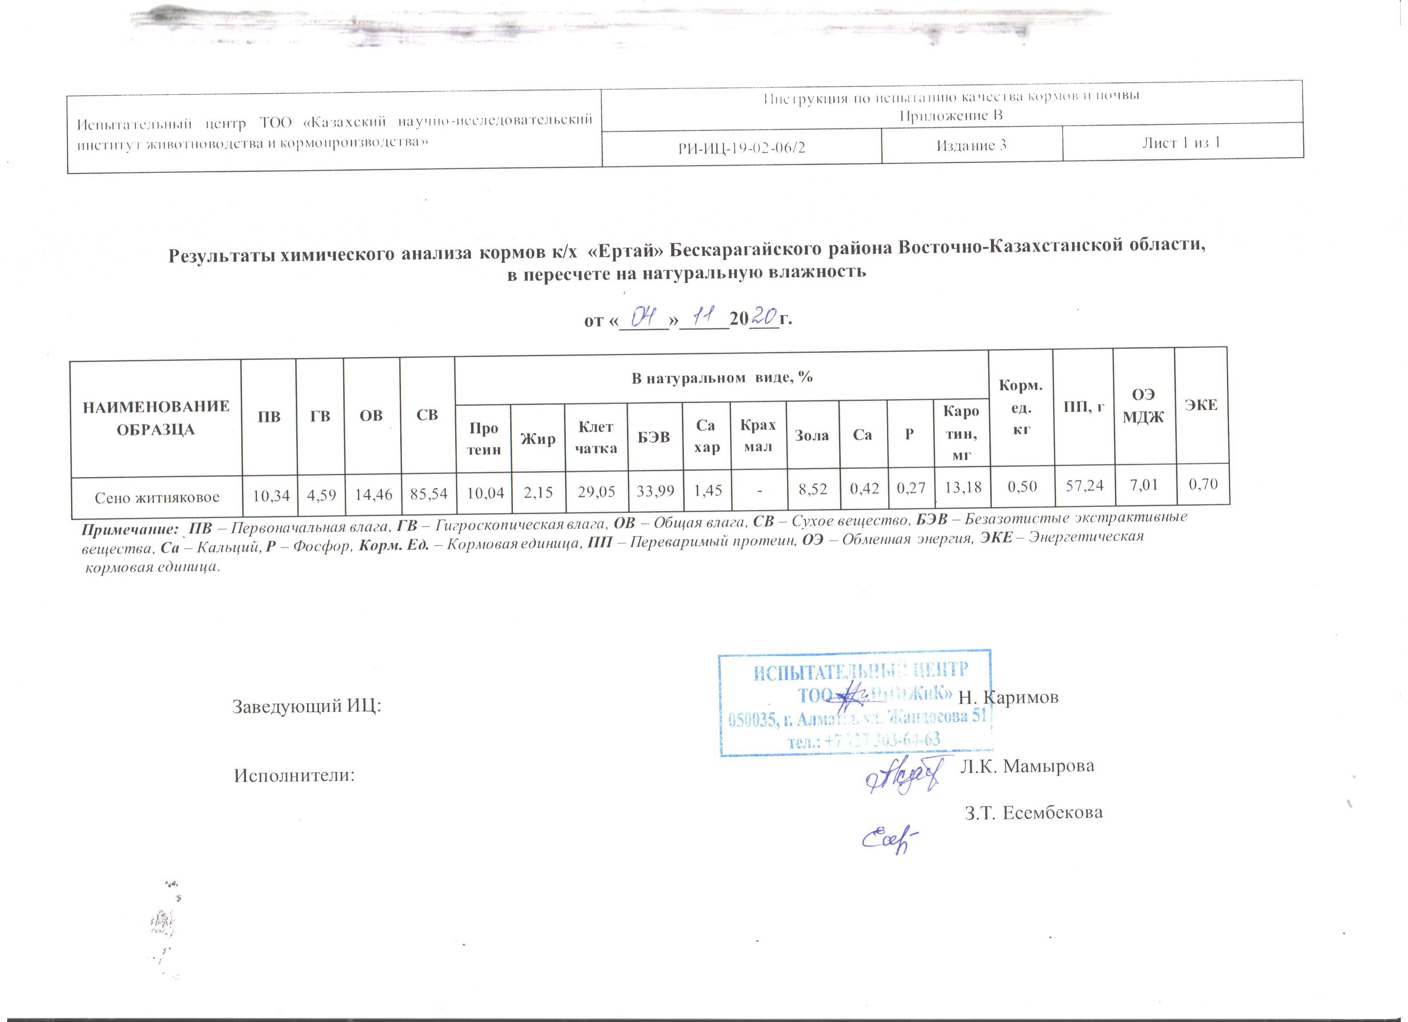
Қосымша Ә – Еркекшөп өсімдігіне химиялық талдау

ҚОСЫМША Б

Қосымша Б – патент

ҚОСЫМША В

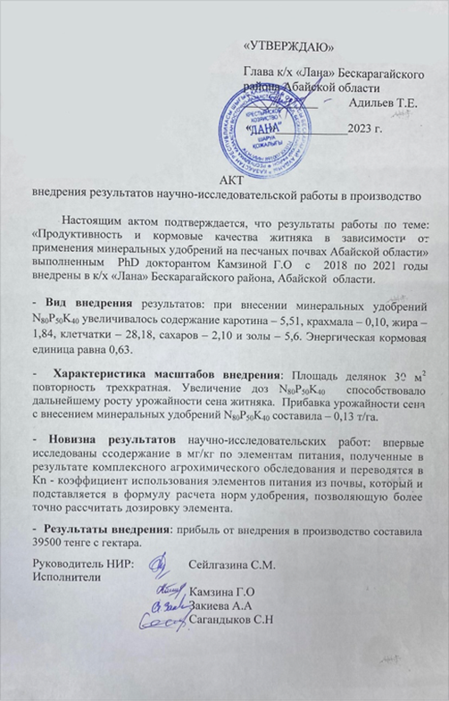

Қосымша В – «Балапан» шаруа қожалығына жасалынған АКТ

ҚОСЫМША Г

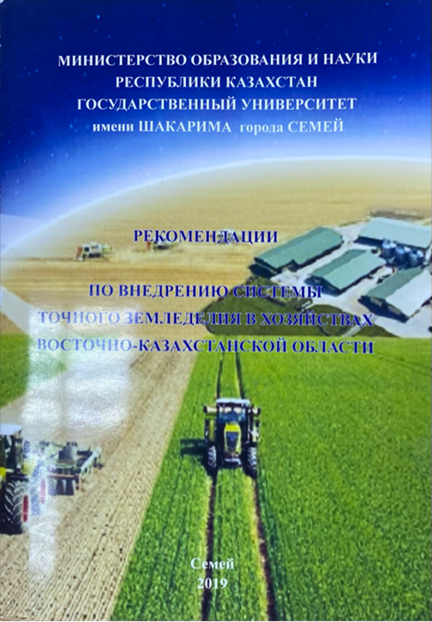

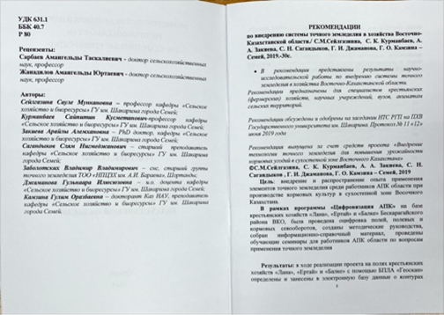

Қосымша Г – Ұсыныстар жинағы

ҚОСЫМША Ғ



Қосымша Ғ – Жобаға қатысқанын растайтын бұйрық

ҚОСЫМША Д



Қосымша Д – «Қазіргі ғылымға инновациялық тәсілдер» конференциясы

ҚОСЫМША Е
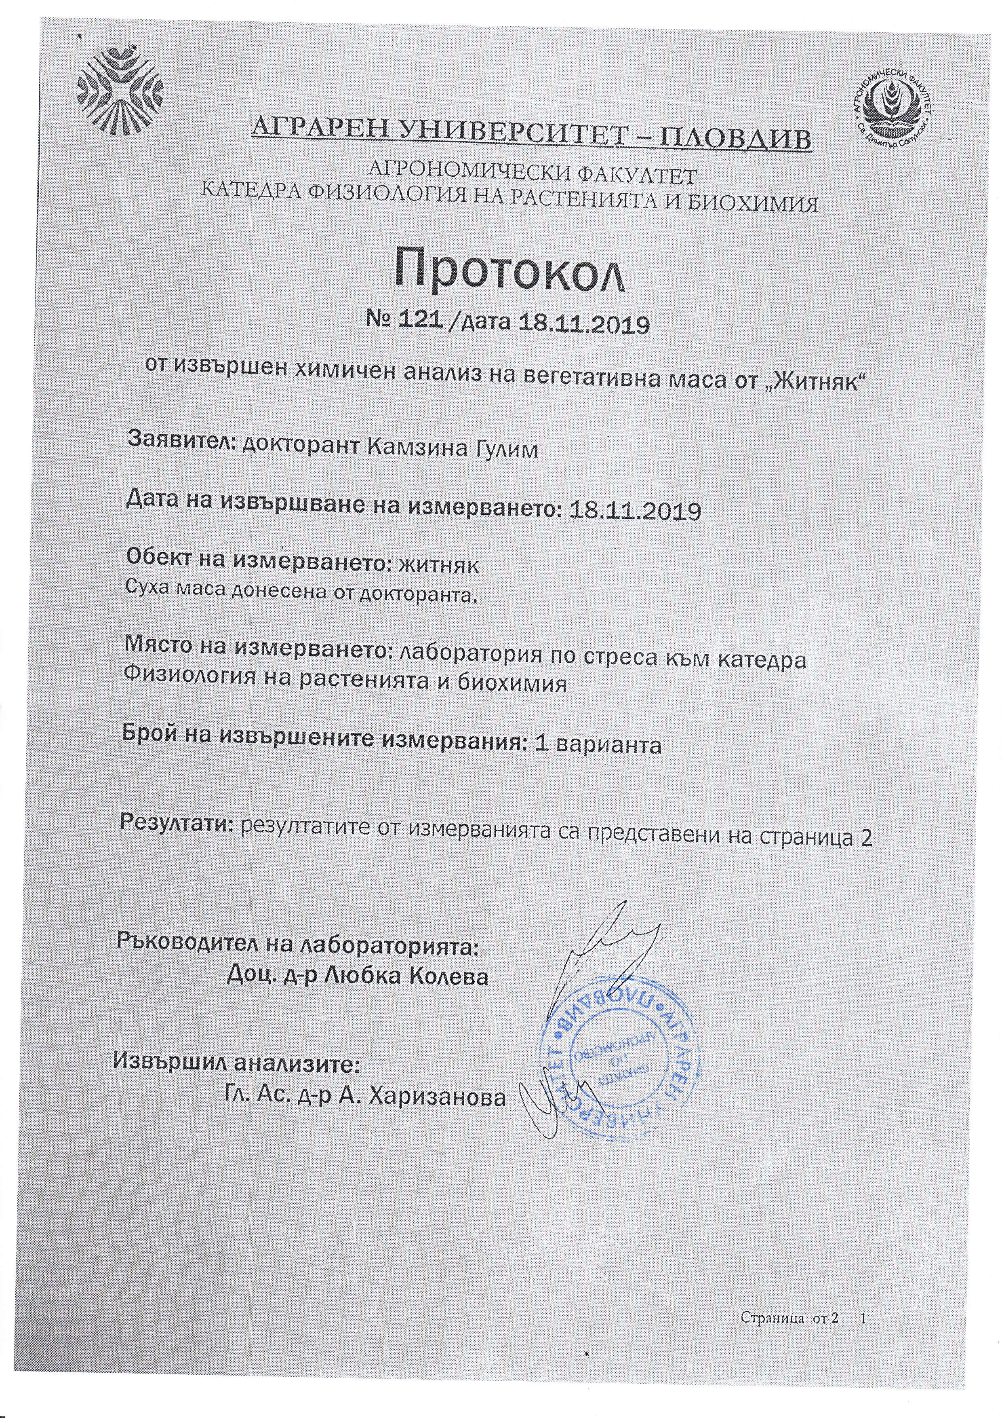

Қосымша Е – Пловид аграрлық университетінде жасалынған химиялық талдау

ҚОСЫМША Ж
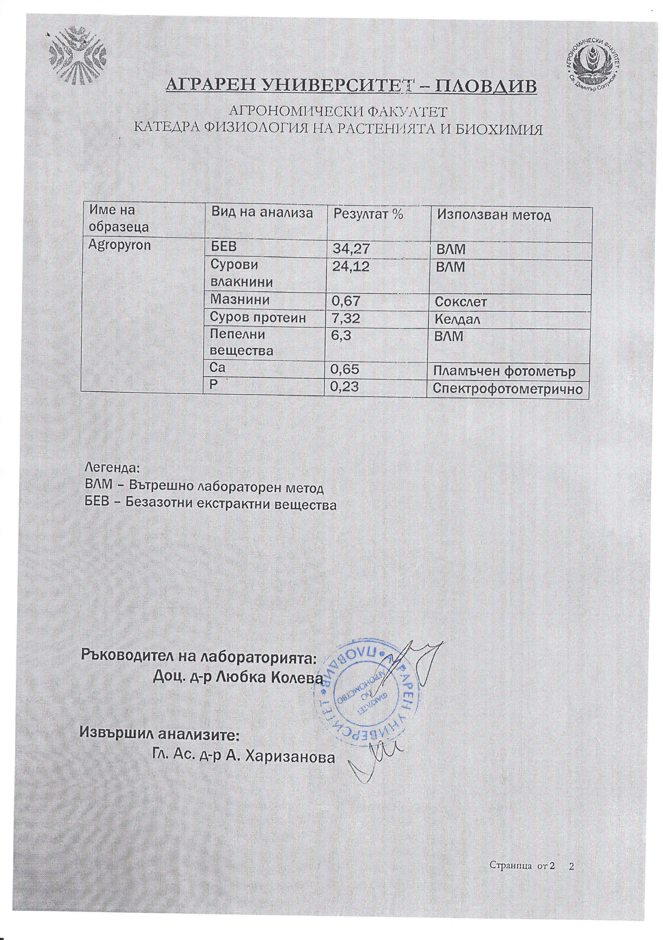

Қосымша Ж – Пловид аграрлық университетінде жасалынған химиялық талдау

ҚОСЫМША З

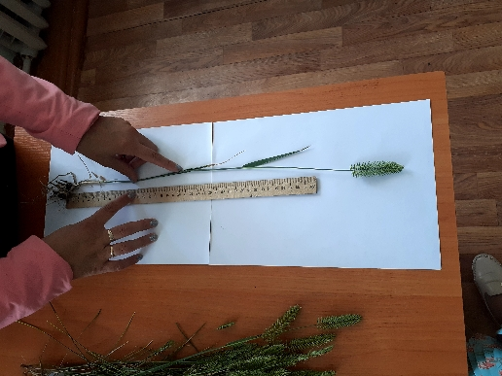

Қосымша З – Еркекшөп өсімдігіне морфологиялық сипаттама

ҚОСЫМША И

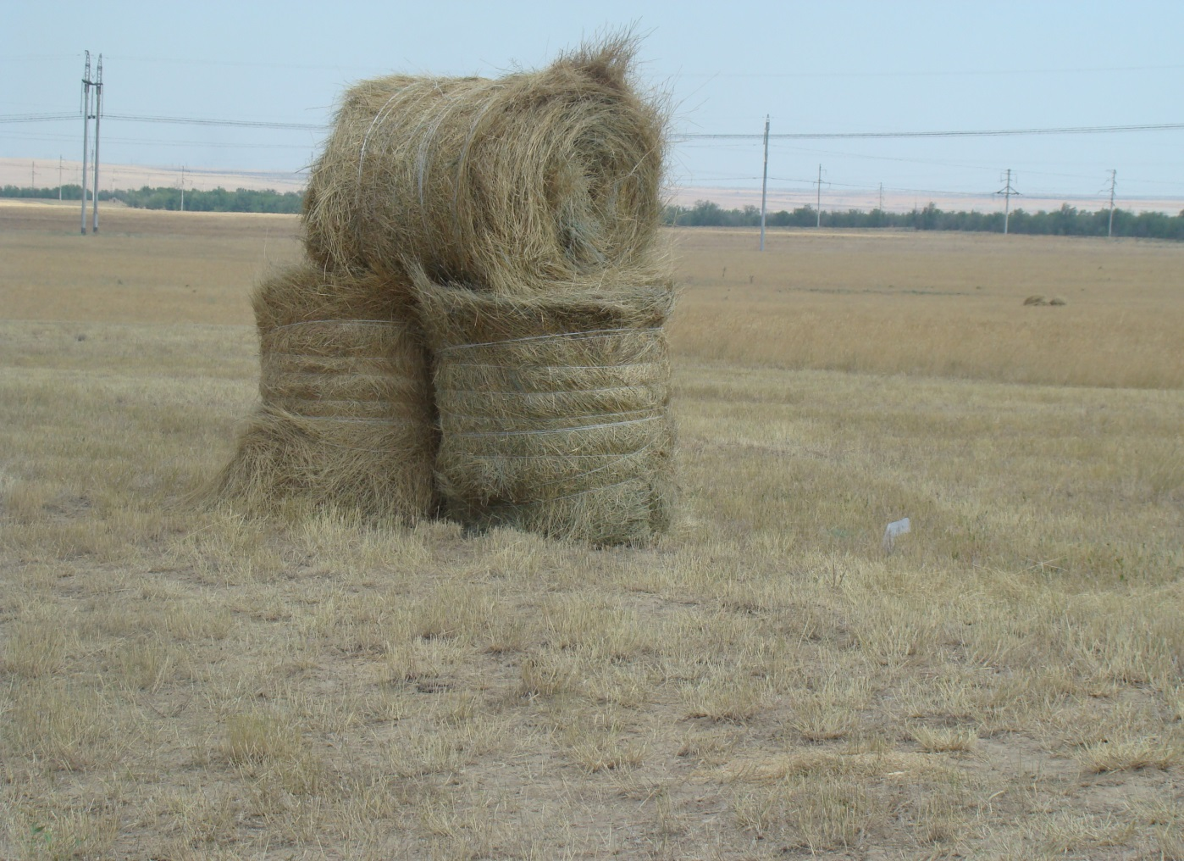

Қосымша И – Орамдағы сығымдалған еркекшөп пішені

ҚОСЫМША К

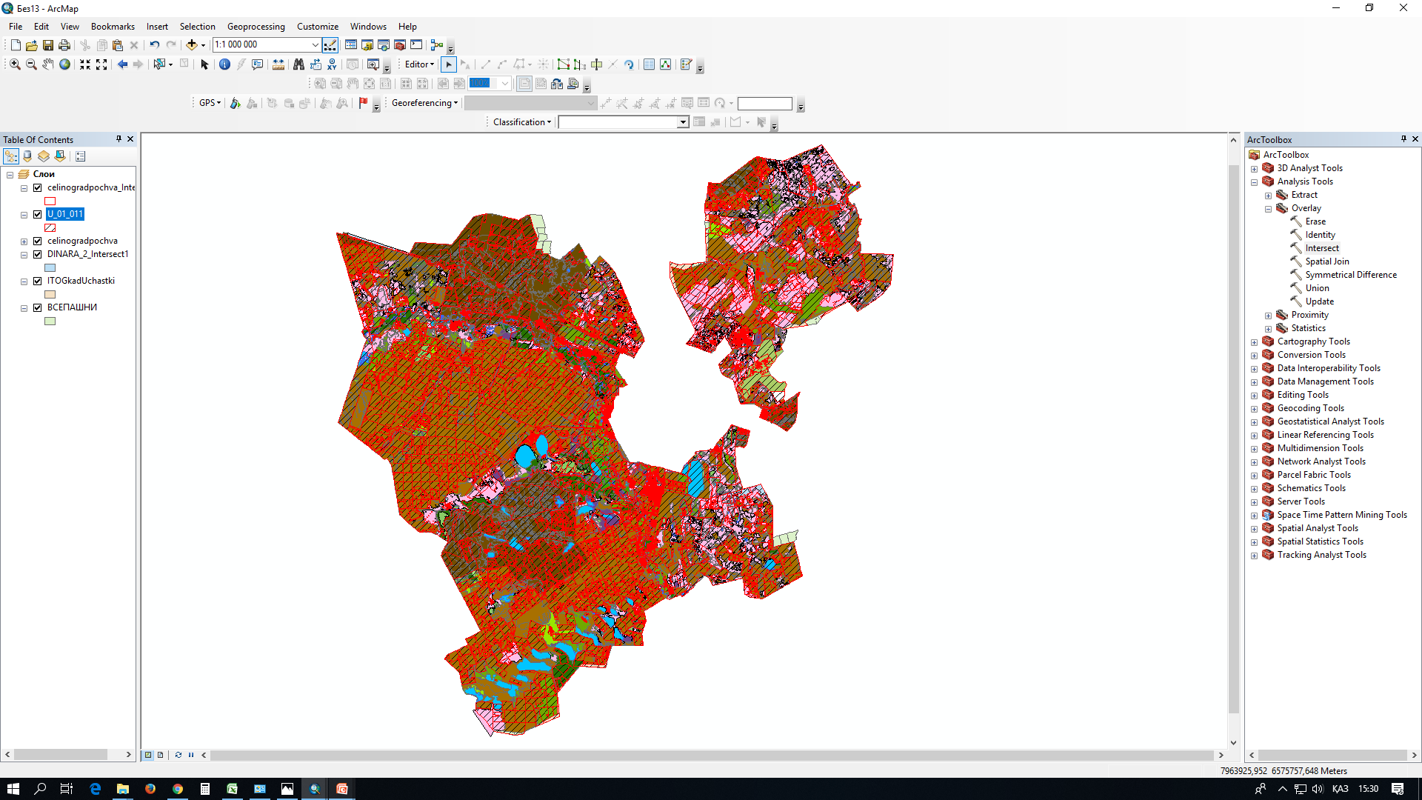

Қосымша К-Жерді пайдалану аумағының электрондық картасы

ҚОСЫМША Қ

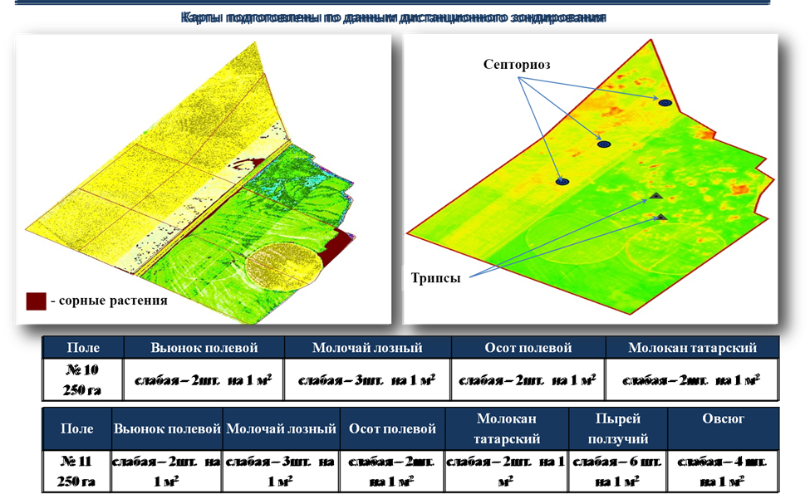

Қосымша Қ- Аэрофототүсірілім деректері

ҚОСЫМША Л

ИСХОДНЫЕ ДАННЫЕ
___________________________________________________
| Повторности
Факторы |----------------------------------------
(Группы) | 1 | 2 | 3 | 4
---------------------------------------------------
1 | 13 | 21 | 28 | 62
2 | 23 | 25 | 32 | 80
3 | 25 | 26 | 36 | 87
---------------------------------------------------
Параметры исходных данных
__________________________________________________________________________
Факторы| Число | | | | Ошибка | Отн.ош.| Доверительный
(групп)|повтор.| Суммы | Средн.| Диспер.| средней| средней| интервал ср.зн.
-------|-------|-------|-------|--------|--------|--------|---------------
1 4 124 31 464.67 10.8 34.77 31 +- 29.86
2 4 160 40 726 13.5 33.68 40 +- 37.32
3 4 174 43.5 865.67 14.7 33.82 43.5 +- 40.75
--------------------------------------------------------------------------

Общая средняя M= 38.16667
Общая дисперсия S= 591.0606
Ошибка среднего m= 7.018194
Точность опыта g%= 2.38828

РЕЗУЛЬТАТЫ ДИСПЕРСИОННОГО АНАЛИЗА
Анализ дисперсии
_________________________________________________________________
Источники | Сумма | Степени | | Критерии
вариации | квадратов | свободы | Дисперсии |----------------
| отклонении | вариации | | Fрасч | Fтабл
--------------------------------------------------------------------
По фактору | 332.67 | 2 | 166.33 | 11.63 | 5.57
Повторности | 6040.33 | 3 | 2013.44 | 140.84 | 4.03
Остаточная | 128.67 | 9 | 14.3 | - | -
Общая | 6501.67 | 11 | - | - | -
--------------------------------------------------------------------
Уровень значимости Z= 0.05
Анализ силы влияния градации факторов
_________________________________________
Показатели | По Плохинскому | По Снедекору
-------------------|----------------|-------------
Корреляционное | |
отношение в % | 5 | 73
Критерии достоверн.| |
(F-критерии Фишера)| .24 | 11.63
Чисел степеней | а) 2 | а) 2
свободы | б) 9 | б) 9
--------------------------------------------------
ПРИМЕЧАНИЕ: Табличное значение критерии ФИШЕРА F= 5.57
Уровень значимости Z= 0.05

Корреляционное отношение в процентах показывает вариацию
изучаемого признака за счет влияния градацию фактора А.

СРАВНЕНИЕ ГРУППОВЫХ СРЕДНИХ
ДИСПЕРСИОННОГО КОМПЛЕКСА

(По методу Дж.Тьюки)
__________________________________________________
Сравниваемые |Максимальная| Расчетные | Табличные
группы | разница | tq | Qst
--------------|------------|-----------|----------
X( 3 )-X( 1 ) 12.5 5.73
-------------------------------------------------
ПРИМЕЧАНИЕ: Для числа групп (n= 3 ) и степеней
свободы (K= 9 ), а также для 5%-ного уровня
значимости определите табличное значение Qst.

(По методу Г.Шеффе)
_________________________________________________
Сравниваемые |Максимальная| Критерий ФИШЕРА
группы | разница | Fрасч. | Fкорр.
----------------|------------|---------|---------
X( 3 )-X( 1 ) 12.5 1.24 3.34
-------------------------------------------------
ПРИМЕЧАНИЕ: Fкорр.-корректированное табичное
значение критерии Фишера

РАСЧЕТ НАИМЕНЬШЕЙ СУЩЕСТВЕННОЙ РАЗНОСТИ (НСР)
Ошибка опыта Sxcp= 1.890767
Ошибка разности средних Sd= 2.673949
Табличное значение критерия Стьюдента t(0.05)= 2.26
Абсолютное значение НСР(0.05)= 5.04
Относительное значение HCP(0.05)= 4.83 %

Қосымша Л -еркекшөп «Карабалыкский 202» сортының жасыл массасы өнімділігіне тыңайтқыштардың әсері, ц/га, (2018 жылы егілген, 2019-2021жылдары есепке алынған.

ҚОСЫМША М

ИСХОДНЫЕ ДАННЫЕ
___________________________________________________
| Повторности
Факторы |----------------------------------------
(Группы) | 1 | 2 | 3 | 4
---------------------------------------------------
1 | 8 | 16 | 20 | 44
2 | 16 | 20 | 26 | 62
3 | 18 | 24 | 28 | 70
---------------------------------------------------
Параметры исходных данных
__________________________________________________________________________
Факторы| Число | | | | Ошибка | Отн.ош.| Доверительный
(групп)|повтор.| Суммы | Средн.| Диспер.| средней| средней| интервал ср.зн.
-------|-------|-------|-------|--------|--------|--------|---------------
1 4 88 22 240 7.7 35.21 22 +- 21.46
2 4 124 31 444 10.5 33.99 31 +- 29.18
3 4 140 35 561.33 11.8 33.85 35 +- 32.81
--------------------------------------------------------------------------

Общая средняя M= 29.33334
Общая дисперсия S= 371.8788
Ошибка среднего m= 5.566858
Точность опыта g%= 3.97792

РЕЗУЛЬТАТЫ ДИСПЕРСИОННОГО АНАЛИЗА

Анализ дисперсии
____________________________________________________________________
Источники | Сумма | Степени | | Критерии
вариации | квадратов | свободы | Дисперсии |----------------
| отклонении | вариации | | Fрасч | Fтабл
--------------------------------------------------------------------
По фактору | 354.67 | 2 | 177.33 | 13.01 | 5.57
Повторности | 3613.33 | 3 | 1204.44 | 88.37 | 4.03
Остаточная | 122.67 | 9 | 13.63 | - | -
Общая | 4090.67 | 11 | - | - | -
--------------------------------------------------------------------
Уровень значимости Z= 0.05

Анализ силы влияния градации факторов
__________________________________________________
Показатели | По Плохинскому | По Снедекору
-------------------|----------------|-------------
Корреляционное | |
отношение в % | 9 | 75
Критерии достоверн.| |
(F-критерии Фишера)| .43 | 13.01
Чисел степеней | а) 2 | а) 2
свободы | б) 9 | б) 9
--------------------------------------------------
ПРИМЕЧАНИЕ: Табличное значение критерии ФИШЕРА F= 5.57
Уровень значимости Z= 0.05

Корреляционное отношение в процентах показывает вариацию
изучаемого признака за счет влияния градацию фактора А.

СРАВНЕНИЕ ГРУППОВЫХ СРЕДНИХ
ДИСПЕРСИОННОГО КОМПЛЕКСА

(По методу Дж.Тьюки)
__________________________________________________
Сравниваемые |Максимальная| Расчетные | Табличные
группы | разница | tq | Qst
--------------|------------|-----------|----------
X( 3 )-X( 1 ) 13 6.1
-------------------------------------------------
ПРИМЕЧАНИЕ: Для числа групп (n= 3 ) и степеней
свободы (K= 9 ), а также для 5%-ного уровня
значимости определите табличное значение Qst.

(По методу Г.Шеффе)
_________________________________________________
Сравниваемые |Максимальная| Критерий ФИШЕРА
группы | разница | Fрасч. | Fкорр.
----------------|------------|---------|---------
X( 3 )-X( 1 ) 13 1.35 3.34
-------------------------------------------------
ПРИМЕЧАНИЕ: Fкорр.-корректированное табичное
значение критерии Фишера

РАСЧЕТ НАИМЕНЬШЕЙ СУЩЕСТВЕННОЙ РАЗНОСТИ (НСР)

Ошибка опыта Sxcp= 1.845942
Ошибка разности средних Sd= 2.610556
Табличное значение критерия Стьюдента t(0.05)= 2.26
Абсолютное значение НСР(0.05)= 5.9
Относительное значение HCP(0.05)= 3.11 %

Қосымша М- еркекшөптің «Карабалыкский 202» сортының құрғақ массасы өнімділігіне тыңайтқыштардың әсері, ц/га (2018 жылы егілген, 2019-2021 жылдары есепке алынған

ҚОСЫМША Н

ИСХОДНЫЕ ДАННЫЕ
_________________________________________
| Повторности
Факторы |------------------------------
(Группы) | 1 | 2 | 3
-----------------------------------------
1 | 1.2 | 1.5 | 1.32
2 | 1.9 | 2 | 1.58
3 | 2.1 | 2.3 | 1.73
-----------------------------------------
Параметры исходных данных
__________________________________________________________________________
Факторы| Число | | | | Ошибка | Отн.ош.| Доверительный
(групп)|повтор.| Суммы | Средн.| Диспер.| средней| средней| интервал ср.зн.
-------|-------|-------|-------|--------|--------|--------|---------------
1 3 4.02 1.34 .02 .1 6.51 1.34 +- .28
2 3 5.48 1.83 .05 .1 6.93 1.826667 +- .4
3 3 6.13 2.04 .08 .2 8.17 2.043333 +- .53
--------------------------------------------------------------------------

Общая средняя M= 1.736667
Общая дисперсия S= 2.1359496
Ошибка среднего m= 2.1229045
Точность опыта g%= 7.077033

РЕЗУЛЬТАТЫ ДИСПЕРСИОННОГО АНАЛИЗА

Анализ дисперсии
____________________________________________________________________
Источники | Сумма | Степени | | Критерии
вариации | квадратов | свободы | Дисперсии |----------------
| отклонении | вариации | | Fрасч | Fтабл
--------------------------------------------------------------------
По фактору | .78 | 2 | .39 | 28.85 | 6.66
Повторности | .23 | 2 | .11 | 8.46 | 6.66
Остаточная | .08 | 6 | .01 | - | -
Общая | 1.09 | 8 | - | - | -
--------------------------------------------------------------------
Уровень значимости Z= 0.05

Анализ силы влияния градации факторов
__________________________________________________
Показатели | По Плохинскому | По Снедекору
-------------------|----------------|-------------
Корреляционное | |
отношение в % | 72 | 93
Критерии достоверн.| |
(F-критерии Фишера)| 7.55 | 39
Чисел степеней | а) 2 | а) 2
свободы | б) 6 | б) 6
--------------------------------------------------
ПРИМЕЧАНИЕ: Табличное значение критерии ФИШЕРА F= 6.66
Уровень значимости Z= 0.05

Корреляционное отношение в процентах показывает вариацию
изучаемого признака за счет влияния градацию фактора А.

СРАВНЕНИЕ ГРУППОВЫХ СРЕДНИХ
ДИСПЕРСИОННОГО КОМПЛЕКСА

(По методу Дж.Тьюки)
__________________________________________________
Сравниваемые |Максимальная| Расчетные | Табличные
группы | разница | tq | Qst
--------------|------------|-----------|----------
X( 3 )-X( 1 ) .7 12.18
-------------------------------------------------
ПРИМЕЧАНИЕ: Для числа групп (n= 3) и степеней
свободы (K= 6), а также для 5%-ного уровня
значимости определите табличное значение Qst.

(По методу Г.Шеффе)
_________________________________________________
Сравниваемые |Максимальная| Критерий ФИШЕРА
группы | разница | Fрасч. | Fкорр.
----------------|------------|---------|---------
X( 3 )-X( 1 ) .7 86.14 3.65
-------------------------------------------------
ПРИМЕЧАНИЕ: Fкорр.-корректированное табичное
значение критерии Фишера

РАСЧЕТ НАИМЕНЬШЕЙ СУЩЕСТВЕННОЙ РАЗНОСТИ (НСР)

Ошибка опыта Sxcp= 5.77350302
Ошибка разности средних Sd= 8.16496602
Табличное значение критерия Стьюдента t(0.05)= 2.45
Абсолютное значение НСР(0.05)= 2.2
Относительное значение HCP(0.05)= 4.51 %

Қосымша Н- минералды тыңайтқыштарды қолдануға байланысты еркекшөп 2018 жылы егілген, 2019-2021 жылдары есепке алынған

